ĐẠI HỌC PHENIKAA
TRƯỜNG CÔNG NGHỆ THÔNG TIN PHENIKAA



HỌC PHẦN: ĐÁNH GIÁ VÀ KIỂM ĐỊNH CHẤT LƯỢNG PHẦN MỀM
ĐỀ TÀI: XÂY DỰNG HỆ THỐNG QUẢNG LÝ TIẾP THỊ LIÊN KẾT
(AFFILIATE MARKETING)

Giảng viên hướng dẫn: Trương Đức Phương
Nhóm 09: Đỗ Thanh Tùng (23010044 – K17-CNTT)
Phạm Duy Anh (23010155– K17-CNTT)
Nguyễn Tiến Dũng (23010086 – K17-CNTT)
Nguyễn Duy Anh ( 23010342 – K17-KTPTM )

Lớp tín chỉ: CSE703010-1-3-25(COUR01.LT4)

Hà Nội, tháng 4 năm 2026
BẢNG PHÂN CÔNG CÔNG VIỆC

STT | MSSV | Họ Và Tên | Công Việc | Tỷ Lệ Đóng Góp
1 | 23010086 | Nguyễn Tiến Dũng | Chuyên trách luồng Kiểm thử hộp trắng (White-box) cho phân hệ lõi Tracking & Chống gian lận (FraudDetectionService, TrackingController). Chịu trách nhiệm viết Unit Test (PHPUnit) phủ các nhánh điều kiện tính điểm rủi ro, phát hiện Bot và xử lý Fuzz Testing nâng cao. | 25%
2 | 23010342 | Nguyễn Duy Anh | Chuyên trách luồng Kiểm thử hộp trắng (White-box) phân hệ Tài chính, Ví điện tử, Xếp hạng và Phí nền tảng (PublisherWallet). | 25%
3 | 23010155 | Phạm Duy Anh | Chuyên trách luồng Kiểm thử hộp đen (Black-box) dạng tự động hóa UI/UX bằng Laravel Dusk cho các module Chiến dịch, Sản phẩm, Danh mục, Chat và Thông báo. | 25%
4 | 23010044 | Đỗ Thanh Tùng | Chuyên trách luồng Kiểm thử hộp đen tích hợp (Feature/Integration Test) cho luồng Chuyển đổi hoa hồng (Conversion Webhook), Vòng đời Voucher và Quy trình bảo mật mã OTP rút tiền. | 25%

Mục lục
Mục lục hình ảnh 6
Mục lục bảng 9
1. Yêu cầu: 10
1.1. Đặt vấn đề: 10
1.1.1. Bối cảnh: 10
1.1.2. Mục tiêu: 10
1.1.3. Đối tượng và Phạm vi kiểm thử: 11
1.1.4. Phương pháp luận và Công cụ sử dụng: 11
1.1.5. Phạm vi dự án: 12
2. Phân tích và xây dựng hệ thống 12
2.1. Mô tả hệ thống 12
2.2. Các chức năng chính 13
2.3. Thiết kế cơ sở dữ liệu 16
2.3.1. Lược đồ cơ sở dữ liệu 16
2.4. Giao diện chương trình 19
2.4.1. Khởi tạo chương trình 19
2.4.2. Quản lý danh mục và sản phẩm 24
2.4.3. Hệ thống voucher 29
2.4.4. Hệ thống chiến dịch và liên kết affiliate link 30
2.4.5. Hệ thống click và chuyển đổi 36
2.4.6. Hệ thống ví publisher và giao dịch 38
2.4.7. Hệ thống rút tiền và duyệt rút 45
2.4.8. Hệ thống thông báo 50
2.4.9. Hệ thống chatbot 51
2.4.10. Hệ thống báo cáo và phân tích 52
2.4.11. Quản trị hệ thống 54
3. Kiểm thử hộp đen 59
3.1. RTM (Requirement Traceability Matrix) 59
3.1.1. RTM – UI 59
3.1.2. RTM - Feature 60
3.2. Bảng phân lớp tương đương & phân tích giá trị biên 63
A. Phân lớp tương đương & Giá trị biên cho VOUCHER 63
B. Phân lớp tương đương & Giá trị biên cho RÚT TIỀN (WITHDRAWAL) 65
C. Phân lớp tương đương & Giá trị biên cho CONVERSION (CHUYỂN ĐỔI HOA HỒNG) 66
D. Phân lớp tương đương & Giá trị biên cho Campaign & Product 67
E. Phân lớp tương đương & Giá trị biên cho Chat Message & Notification 69
F. Phân lớp tương đương & Giá trị biên cho Search & Filter 70
3.3. Phương pháp kiểm thử 71
3.4. Luồng Kiểm Thử Nghiệp Vụ Chi Tiết 72
Luồng 1: Tạo & Quản lý Chiến dịch (Campaign Creation & Validation) 72
Luồng 2: Tạo & Quản lý Danh mục & Sản phẩm 72
Luồng 3: Khám phá, Tìm kiếm & Lọc sản phẩm 72
Luồng 4: Tương tác Chatbot thời gian thực 73
Luồng 5: Đẩy thông báo & Đánh dấu đã đọc 73
Luồng 6: Tương thích giao diện đa thiết bị 73
Luồng 7: Vòng đời của Voucher (Mã giảm giá) 74
Luồng 8: Đối soát và Phân bổ hoa hồng Conversion 74
Luồng 9: Quy trình rút tiền bảo mật OTP khép kín 74
3.5. Minh chứng độ bao phủ và kết quả thực thi 75
A. Kết quả chạy kiểm thử giao diện tự động Dusk 75
B. Tổng hợp kết quả thực thi kiểm thử tích hợp Feature 77
4. Kiểm thử hộp trắng 78
4.1. RTM (Requirement Traceability Matrix) 78
4.2. Thiết kế kịch bản kiểm thử 79
4.2.1. Đồ thị luồng điều khiển 79
4.2.2. Phân tích giá trị cận biên 80
4.3. Phương pháp kiểm thử & Quy trình thực hiện 80
4.4. Danh sách các kiểm thử hộp trắng chi tiết 81
4.5. Minh chức độ bao phủ và Kết quả thực thi 85
5. Kiểm thử tự động 85
5.1 Kiến trúc và Công nghệ Kiểm thử 86
5.2. Mở rộng và Mocking Hệ thống 86
5.3 Danh mục Test Cases và Kết quả Thực thi Tự động 87
6. Kiểm thử nâng cao 88
6.1 Kiểm thử ngẫu nhiên và Tấn công đầu vào (Fuzz Testing) 88
6.2 Kiểm thử đồng thời & Tranh chấp tài nguyên (Concurrency Testing) 88
6.3 Kiểm thử bảo mật nâng cao (Security Testing) 89
7. Đánh giá và nhận xét 90
7.1. Đánh giá hiệu quả bộ test 90
7.2. Chi tiết các lỗi phát hiện và giải pháp khắc phục 91
7.3. Các ưu điểm nổi bật của hệ thống 92
7.4. Hạn chế hiện tại của hệ thống 92
7.5. Hướng phát triển và tối ưu hóa tương lai 92
Kết luận 93

Mục lục hình ảnh
Hình 1 – Sơ đồ use case 12
Hình 2 – Lược đồ cơ sở dữ liệu 1 14
Hình 3 - Lược đồ cơ sở dữ liệu 2 15
Hình 4 - Lược đồ cơ sở dữ liệu 3 15
Hình 5 - Lược đồ cơ sở dữ liệu 4 16
Hình 6 Giao diện đăng nhập tài khoản người dùng 17
Hình 7 Giao diện quên mật khẩu 18
Hình 8 Giao diện lấy lại mật khẩu 18
Hình 9 Giao diện đăng nhập thành công 19
Hình 10 Giao diện xác thực 2 yếu tố Google Authenticator 19
Hình 11 Giao diện đăng ký tài khoản 20
Hình 12 Giao diện đã tạo tài khoản thành công 20
Hình 13 Giao diện chọn tài khoản gmai 21
Hình 14 Giao diện hoàn tất đăng ký 21
Hình 15 Giao diện thay đổi thông tin cá nhân 22
Hình 16 Giao diện quản lý danh mục 22
Hình 17 Giao diện thêm danh mục 23
Hình 18 Giao diện chỉnh sửa danh mục 23
Hình 19 Giao diện xóa thư mục 24
Hình 20 Giao diện quản lý sản phẩm 24
Hình 21 Giao diện thêm sản phẩm 25
Hình 22 Giao diện chỉnh sửa sản phẩm 25
Hình 23 Thống báo xóa sản phẩm 26
Hình 24 Thông bóa vô hiệu quả sản phẩm 26
Hình 25 Thông báo kích hoạt sản phẩm 27
Hình 26 Giao diện danh sách voucher 27
Hình 27 Giao diện tạo voucher 28
Hình 28 Thông báo xóa voucher 28
Hình 29 Giao diện cho phép tạo campaign 29
Hình 30 Giao diện chỉnh sửa campaign 29
Hình 31 thông báo tạm dừng campaign 30
Hình 32 Thông báo kích hoạt campaign 30
Hình 33 Thống báo xóa campaign 30
Hình 34 Giao diện chiến dịch hiện có 31
Hình 35 Thông báo tạo link liên kết chiến dịch 31
Hình 36 Thông báo tạo link thành công 32
Hình 37 Giao diện tạo affiliate link của admin 32
Hình 38 Giao diện tạo affiliate link của publisher 33
Hình 39 Giao diện chỉnh sửa affiliate link 33
Hình 40 Thông báo xóa affiliate link 34
Hình 41 Giao diện không tìm thấy affiliate link 34
Hình 42 Giao diện chi tiết affiliate link 35
Hình 43 Giao diện hiển thị số lượng và ip của click 35
Hình 44 Giao diện số lượng conversion và chuyển đổi 36
Hình 45 Giao diện ví Publisher 36
Hình 46 Giao diện lịch sử giao dịch qua click và conversion 37
Hình 47 Giao diện yêu cầu rút tiền 37
Hình 48 Giao diện tài khoản thanh toán 38
Hình 49 Giao diện tạo phí sàn của Admin 38
Hình 50 Giao diện tạo phí sàn thành công 39
Hình 51 Thông báo chỉnh sửa phí sản 39
Hình 52 Giao diện quả lý phí sàn của Admin 40
Hình 53 Thông báo xác nhận thanh toán phí của Shop 40
Hình 54 Thông báo từ chối thanh toán phí sàn và nhập lý do 41
Hình 55 Giao diện thanh toán phí sàn của shop 41
Hình 56 Giao diện xác nhạn thanh toán của Shop 42
Hình 57 Giao diện chờ xử lý thanh toán sau khi đã chuyển khoản 42
Hình 58 Giao diện đã thanh toán đủ phí sản 43
Hình 59 Giao diện tạo tài khoản thanh toán 43
Hình 60 Cửa sổ thêm tài khoản thanh toán 44
Hình 61 Giao diện rút tiền 44
Hình 62 Cửa sổ tạo ưu cầu rút tiền 45
Hình 63 Cửa sổ yêu cầu nhập OTP 46
Hình 64 Giao diện lấy mã xác thực OTP 46
Hình 65 Giao diện quản lý rút tiền của Admin 47
Hình 66 Giao diện yêu cầu thanh toán của Admin 47
Hình 67 Thông báo rút tiền thành công 47
Hình 68 Giao diện hệ thống thông báo 48
Hình 69 Giao diện thông báo cho người dùng cụ thể 48
Hình 70 Giao diên xem chi tiết thông báo 49
Hình 71 Giao diện chatbot 49
Hình 72 Giao diện không kết nối được với API 50
Hình 73 Giao diện tổng quan hệ thống Admin 51
Hình 74 Giao diện tổng quan hệ thống Shop 51
Hình 75 Giao diện tổng quan hệ thống Publisher 52
Hình 76 Giao diện thống kê hiệu xuất Publisher 52
Hình 77 Giao diện tổng quan hệ thống quản lý 53
Hình 78 Giao diện quản lý sản phẩm 53
Hình 79 Giao diện quản lý người dùng và phân quyền 54
Hình 80 Giao diện quản lý Affiliate Link 54
Hình 81 Giao diện quản lý Campaigns 55
Hình 82 Giao diện quản lý rút tiền 55
Hình 83 Giao diện quản lý phí sàn 56
Hình 84 Giao diện quản lý thông báo 56
Hình 85 Giao diện phát hiện gian lận 57
Hình 86 Kết quả chạy kiểm thử giao diện tự động Dusk 74
Hình 87 Tổng hợp kết quả thực thi kiểm thử tích hợp Feature 75
Hình 88 Kết quả các kiểm thử Feature 76
Hình 89 Kết quả thực thi hộp trắng 83
Hình 90 Kết quả test yêu cầu rút tiền 87
Hình 91 Kết quả test phê duyệt đồng thời 87
Hình 92 Kết quả của kiểm thử nâng cao 88

Mục lục bảng
Bảng 1 – Công nghệ sử dụng 10
Bảng 2 – Danh sách bảng cơ sở dữ liệu 17
Bảng 3 RTM – UI 58
Bảng 4 RTM - Feature 61
Bảng 5 Bảng phân lớp tương đương Voucher 62
Bảng 6 Bảng phân tích giá trị biên Voucher 62
Bảng 7 Bảng phân lớp tương đương Rút tiền 63
Bảng 8 Bảng phân tích giá trị biên Rút tiền 64
Bảng 9 Bảng phân lớp tương đương Conversion 65
Bảng 10 Bảng phân tích giá trị biên Conversion 65
Bảng 11 Bảng phân lớp tương đương Campaign & Product 66
Bảng 12 Bảng phân tích giá trị biên Campaign & Product 67
Bảng 13 Bảng phân lớp tương đương Chat message & Notification 67
Bảng 14 Bảng phân tích giá trị biên Chat message & Notification 68
Bảng 15 Phân lớp tương đương Search & Filter 68
Bảng 16 Bảng phân tích giá trị biên Search & Filter 69
Bảng 17 RTM hộp trắng 77
Bảng 18 Danh sách các kịch bản test hộp trắng 83
Bảng 19 – Danh mục test case và kết quả thực thi 86

Yêu cầu:

Đặt vấn đề:

Bối cảnh:
Trong bối cảnh ngành thương mại điện phát triển mạnh như ngày hôm nay, tiếp thị liên kết (Affiliate Marketing) đang trở thành một trong nhưng mô hình quảng bá sản phẩm phổ biến và hiệu quả. Trong hoàn cảnh đó kéo theo sự cạnh tranh gay gắt giữa các doanh ngiệp. Doanh nghiệp cần có một kênh quảng bá chi phí thấp nhưng hiệu quả, Publisher ngành cành đông, đòi hỏi một nền tảng minh bạch để tạo link affiliate, quản lý thu nhập và theo dõi hiệu quả chiến dịch. Nhiều nền tảng hiện tại chưa tối ưu cho thị trường Việt Nam, còn hạn chế và tính năng và giao diện. Do đó, như cầu xây dựng một hệ thống quản lý tiếp thị liên kết cần thiết để tối ưu hóa quy trình, nâng cao hiệu quả kinh doanh và hỗ trợ các bên liên quan.
Affiliate Marketing Platform là một nền tảng tiếp thị liên kết hoàn chỉnh kết nối ba vai trò chính gồm Admin, Shop và Publisher trong cùng một hệ sinh thái kinh doanh. Hệ thống cho phép Shop đăng sản phẩm, thiết lập mức hoa hồng cho mỗi sản phẩm; Publisher có thể tạo liên kết tiếp thị (affiliate link) để quảng bá sản phẩm và nhận hoa hồng tự động khi người dùng mua hàng thông qua liên kết đó. Toàn bộ quá trình tracking click, chuyển đổi (conversion) và tính hoa hồng được thực hiện theo thời gian thực, giúp minh bạch và chính xác. Admin đóng vai trò quản trị toàn hệ thống, phê duyệt các yêu cầu rút tiền của Publisher và giám sát hoạt động tổng thể. Hệ thống tích hợp Google OAuth để đăng nhập nhanh, dashboard thống kê chi tiết cho từng vai trò.

Mục tiêu:
Về mặt kỹ thuật: Xây dựng và hoàn thiện hệ thống Affiliate Marketing Platform với đầy đủ các tính năng thực tế từ quản lý chiến dịch, theo dõi chuyển đổi đến hệ thống tài chính và chống gian lận.
Về mặt kiểm thử:
- Vận dụng các kỹ thuật kiểm thử phần mềm tiêu chuẩn (Hộp đen, Hộp trắng) để đánh giá chất lượng hệ thống.
- Đảm bảo tính đúng đắn của logic nghiệp vụ thông qua kiểm thử tự động (Automated Testing).
- Áp dụng các kỹ thuật kiểm thử nâng cao nhằm tối ưu hóa độ bao phủ (Coverage) và phát hiện các lỗi tiềm tàng trong logic phức tạp (Gian lận, Tài chính).
- Xây dựng quy trình làm việc nhóm chuyên nghiệp trên GitHub, tuân thủ các quy tắc quản lý phiên bản và cộng tác dự án.

Đối tượng và Phạm vi kiểm thử:

1.1.3.1. Đối tượng kiểm thử:
Đối tượng kiểm thử là hệ thống Affiliate Marketing Platform được phát triển trên framework Laravel, bao gồm các thành phần:
- Mã nguồn phía Backend: Logic xử lý trong Services, Controllers, Models.
- Giao diện người dùng (Frontend): Dashboard Admin, Dashboard Publisher, các Form đăng ký/rút tiền.
- Cơ sở dữ liệu: Tính toàn vẹn và nhất quán của dữ liệu (Transactions, Wallets, Clicks).
- API/Service liên kết: Hệ thống ghi nhận Click và luồng điều hướng (Tracking).

1.1.3.2. Phạm vi kiểm thử:
Kiểm thử toàn bộ luồng nghiệp vụ của hệ thống, cụ thể:
- Module Quản trị (Admin): Tạo chiến dịch, phê duyệt rút tiền, quản lý sản phẩm, thiết lập phí nền tảng.
- Module Nhà quảng cáo (Publisher): Đăng ký, lấy link affiliate, theo dõi doanh thu, Chat và nhận thông báo.
- Hệ thống lõi (Core Engine): Ghi nhận Click, thuật toán phát hiện gian lận (Fraud Detection), tính điểm rủi ro.
- Module Tài chính: Tính toán hoa hồng, áp dụng Voucher, cập nhật số dư ví và thứ hạng Publisher.

Phương pháp luận và Công cụ sử dụng:

Phương pháp kiểm thử:
Nhóm áp dụng mô hình kiểm thử kết hợp nhằm đạt độ tin cậy cao nhất:
- Kiểm thử Hộp đen (Black-box Testing): Sử dụng kỹ thuật Phân lớp tương đương (Equivalence Partitioning) và Phân tích giá trị biên (Boundary Value Analysis) để kiểm tra các chức năng từ phía người dùng cuối.
- Kiểm thử Hộp trắng (White-box Testing): Kiểm tra cấu trúc mã nguồn bên trong, tập trung vào bao phủ câu lệnh (Statement), bao phủ nhánh (Branch) và bao phủ điều kiện (Condition).
- Kiểm thử tích hợp (Integration Testing): Đảm bảo sự kết nối chính xác giữa các module (ví dụ: Click dẫn tới Conversion thành công).
- Kiểm thử tự động (Automated Testing): Viết script test để có thể chạy lại nhiều lần, đảm bảo không có lỗi hồi quy (Regression Testing).

Công cụ sử dụng:
Thành phần | Công cụ sử dụng
Framework Kiểm thử | PHPUnit (Mặc định trong môi trường Laravel)
Đo độ bao phủ (Coverage) | Xdebug kết hợp với báo cáo HTML của PHPUnit
Kiểm thử giao diện (UI) | Playwright hoặc Laravel Dusk
Kiểm thử nâng cao | Random/Fuzz Testing (Sinh dữ liệu ngẫu nhiên cho module Fraud)
Quản lý dự án & Code | GitHub (Sử dụng Issues, Pull Requests, Project Board)
Môi trường phát triển | VS Code, DDEV/Docker, MariaDB
Bảng 1 – Công nghệ sử dụng

Phạm vi dự án:
Phạm vi dự án:
- Quản lý tài khoản (Admin, Shop, Publisher).
- Quản lý sản phẩm và chiến dịch tiếp thị liên kết.
- Quản lý link Affiliate, theo dõi số click, đơn hàng, hoa hồng.
- Hệ thống báo cáo thống kê (doanh thu, hiệu quả chiến dịnh).
- Thanh toán hoa hồng minh bạch, hỗ trợ nhiều phương thức thanh toán.
- Hỗ trợ và thông báo (kiếu nại, sự kiện, duyệt đơn).
Ngoài phạm vi dự án:
- Không sử dụng AI hay cơ chế phát hiện gian lận phức tạp.
- Quản lý vận chuyển / giao hàng.
- Makerting ngoài hệ thống.
- Quản lý kho hàng, quản lý sản phẩm.
- Chưa phát tiển mobile app riêng biệt.

2. Phân tích và xây dựng hệ thống

2.1. Mô tả hệ thống
Tổng quan
Hệ thống là một nền tảng Affiliate Marketing (tiếp thị liên kết) xây dựng bằng Laravel 12 và PHP 8.2, cho phép Shop (người bán) kết nối với Publisher (người tiếp thị) để tạo affiliate links, theo dõi click và conversion, và tính hoa hồng (CPC + CPA). Hệ thống hỗ trợ Admin để quản lý, giám sát và xuất báo cáo.
Vai trò chính
- Admin: quản trị hệ thống, phê duyệt, quản lý người dùng, campaign, rút tiền, và theo dõi fraud.
- Shop: quản lý sản phẩm, import/export Excel, phê duyệt conversions, quản lý voucher.
- Publisher: tạo và quản lý affiliate links, theo dõi analytics, quản lý ví và rút tiền.
Kiến trúc & công nghệ chính
- Backend: Laravel 12, Eloquent ORM, queue jobs, WebSocket (Laravel Reverb).
- Database: MySQL (cấu hình hỗ trợ sqlite/mariadb/pgsql/sqlsrv trong
`config/database.php`)
- Cache: Redis (sử dụng cho counters, blocked IPs, cache thống kê).
- Frontend: Blade templates, Bootstrap 5, Alpine.js, Chart.js.
- Third-party: Google OAuth, Google 2FA, VietQR, Gemini AI, Maatwebsite Excel.
Luồng chính (tóm tắt)
1. Publisher/Shop tạo affiliate link hoặc Publisher chia sẻ link.
2. Người dùng click link → request đến TrackingController.
3. FraudDetectionService kiểm tra (bot, rate limits, self-click, rapid click).
4. Nếu không fraud: lưu Click, xử lý Conversion, tạo Transaction, cập nhật PublisherWallet.
5. Admin/Shop có thể review conversion, approve/reject, kích hoạt payout.

2.2. Các chức năng chính
- Sơ đồ Use Case:
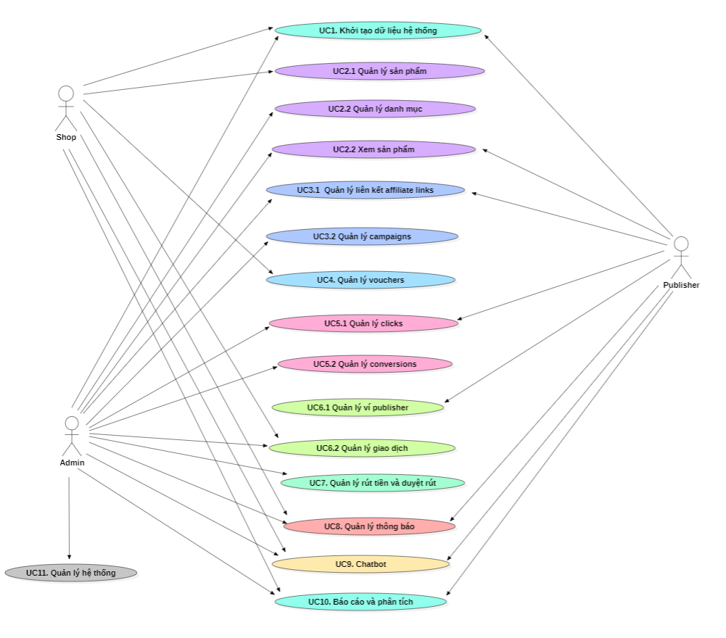
Hình 1 – Sơ đồ use case
Hệ thống Admin
- Dashboard tổng quan (real-time): tổng users, products, clicks, conversions, revenue, biểu đồ xu hướng.
- Quản lý người dùng: CRUD, phân quyền (admin/shop/publisher), kích hoạt/vô hiệu hóa.
- Quản lý sản phẩm, danh mục, campaign, affiliate links.
- Quản lý rút tiền: danh sách requests, phê duyệt/từ chối, multi-level approval, OTP email.
- Quản lý fraud: xem logs, block/unblock IP, export, clear cache.
- Quản lý notification templates và gửi thông báo.
Hệ thống Shop
- Quản lý sản phẩm: CRUD, multi-images, stock, import/export Excel, preview import.
- Xem conversions từ publishers, phê duyệt đơn, tracking trạng thái đơn.
- Quản lý voucher, quản lý phí nền tảng và thanh toán (VietQR).
Hệ thống Publisher
- Dashboard thu nhập: clicks, conversions, commission (CPC + CPA), biểu đồ theo thời gian.
- Tạo & quản lý affiliate links, analytics per-link, copy/preview link.
- Tham gia campaign, tạo tracking code cho campaign.
- Ví publisher: balance, pending, history transactions, yêu cầu rút tiền.
- Leaderboard, badges, gamification.
Tracking & Fraud
- Tạo tracking codes, theo dõi clicks và conversions.
- Commission calculation: hỗn hợp CPC + CPA.
- Fraud detection: bot detection, rate limiting (per hour/day, per link), publisher self-click detection, rapid click detection, IP blocking, logging vào `click_fraud_logs`.
Bảo mật
- Authentication: đăng nhập/truyền thống, Google OAuth, password reset, email verification.
- Google 2FA support.
- RBAC, CSRF, XSS protections, dùng Eloquent để tránh SQL injection.

2.3. Thiết kế cơ sở dữ liệu

2.3.1. Lược đồ cơ sở dữ liệu
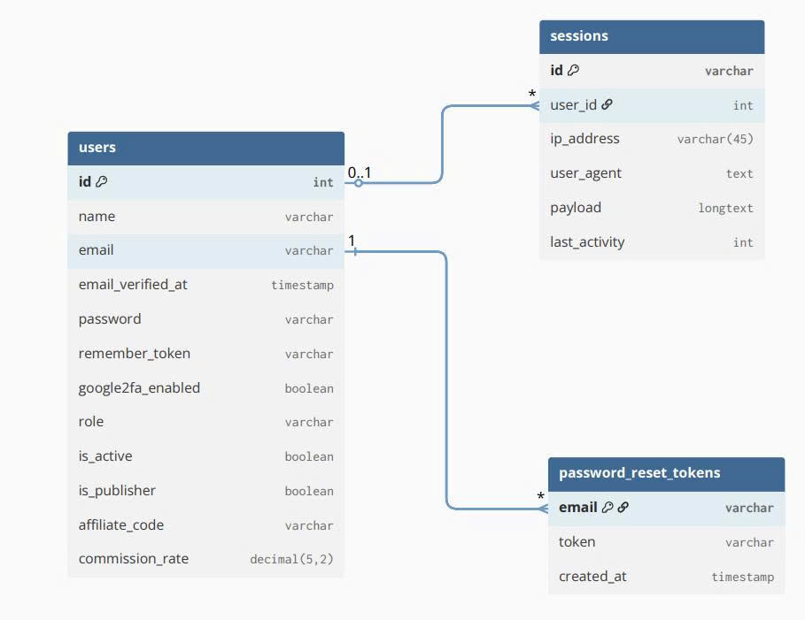
Hình 2 – Lược đồ cơ sở dữ liệu 1
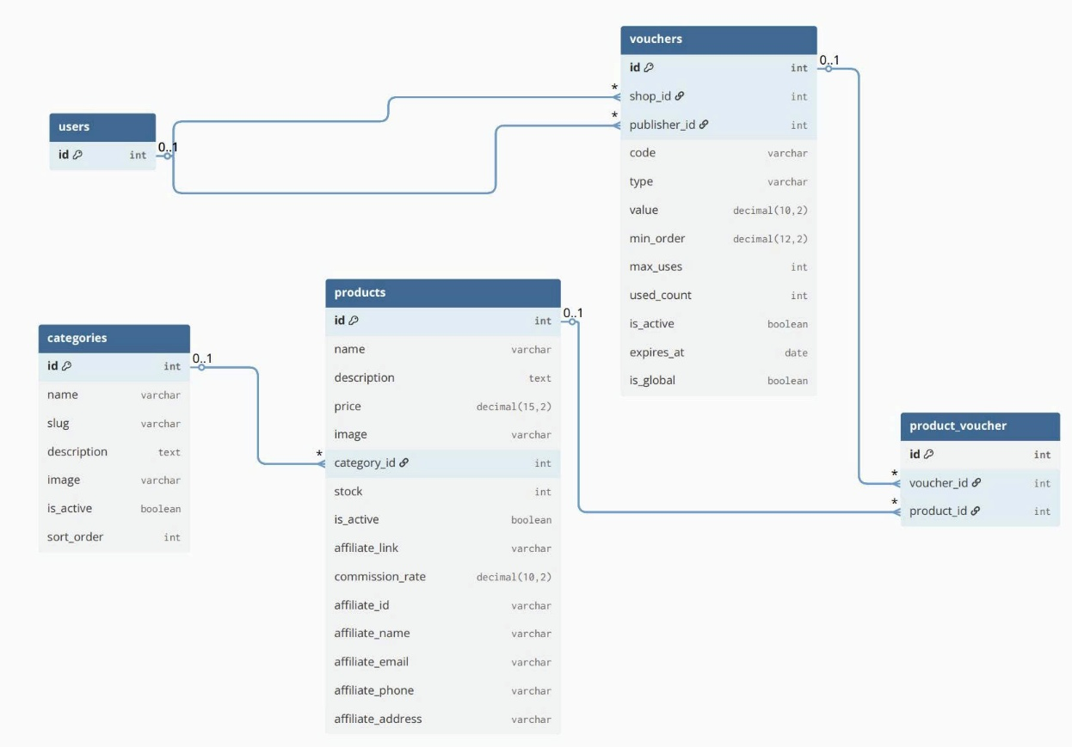
Hình 3 - Lược đồ cơ sở dữ liệu 2
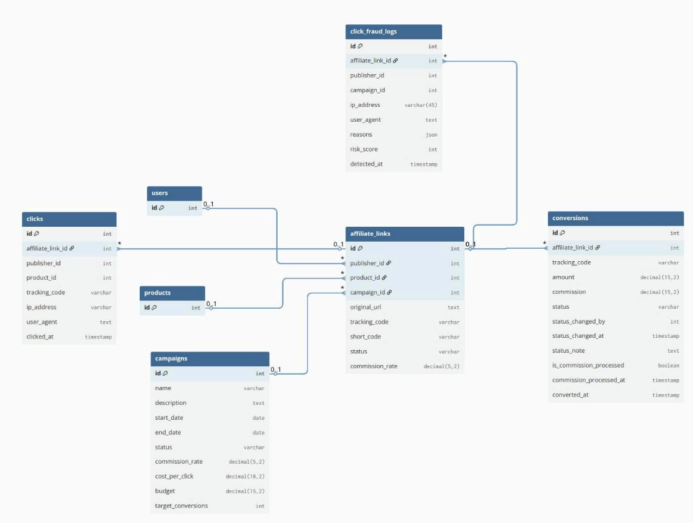
Hình 4 - Lược đồ cơ sở dữ liệu 3

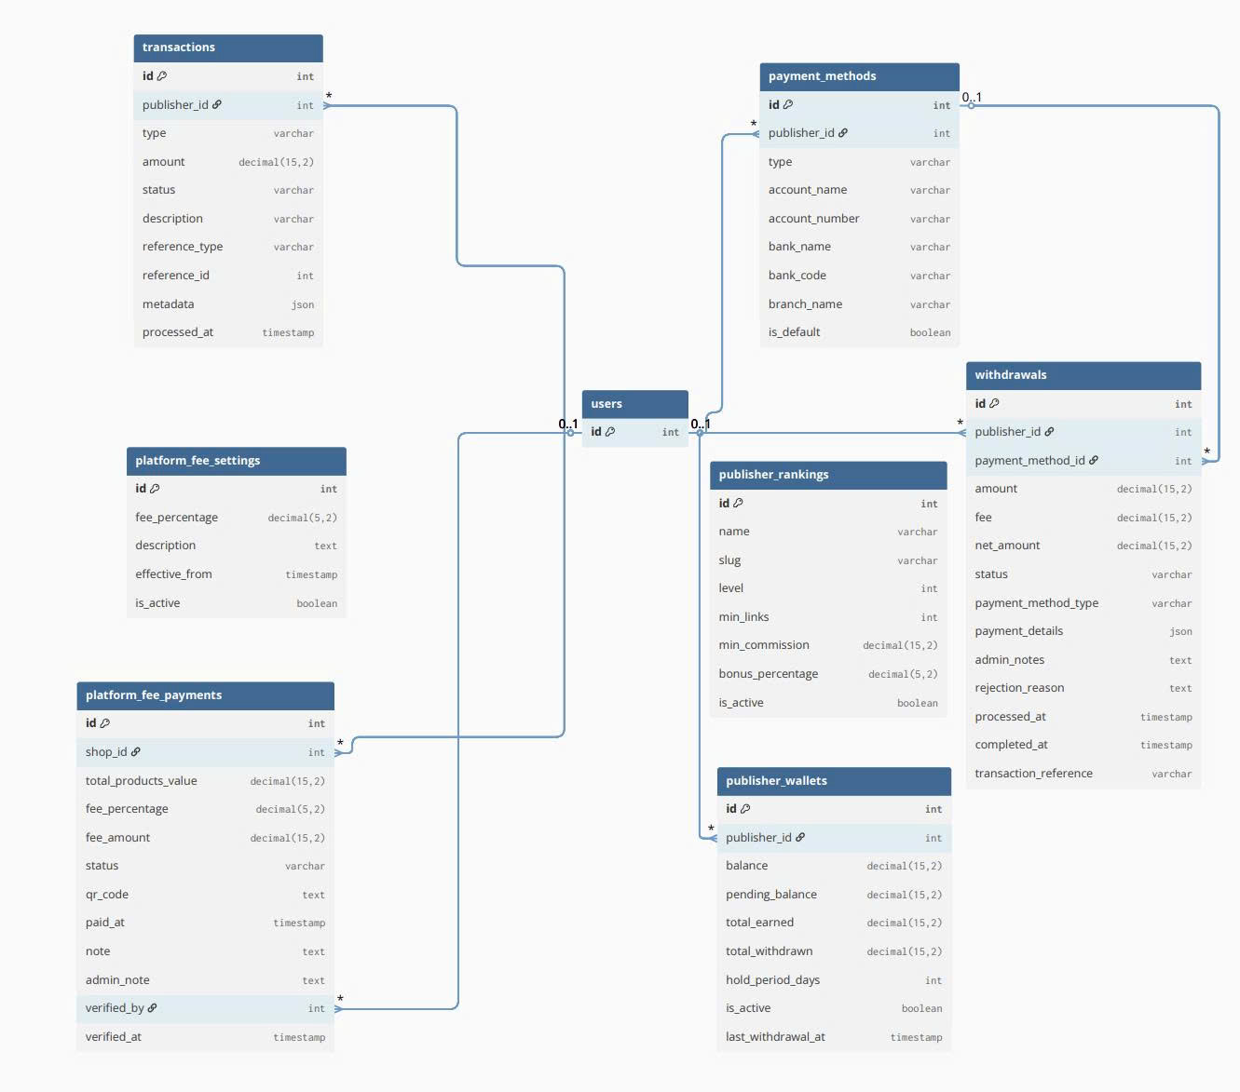
Hình 5 - Lược đồ cơ sở dữ liệu 4
- Danh sách các bảng:
STT | Tên bảng | Ý nghĩa
1 | user | Lưu thông tin người dùng trong hệ thống
2 | products | Lưu thông tin sản phẩm của shop
3 | affiliate_links | Lưu thông tin affiliate link cho từng sản phẩm
4 | campaigns | Lưu thông tin campaign trong hệ thống
5 | categories | Lưu thông tin danh mục sản phẩm trong hệ thống
6 | chat_messages | Lưu thông tin câu hỏi của user với chatbot
7 | clicks | Lưu thông tin clicks trong hệ thống
8 | click_fraud_logs | Lưu thông tin IP click chống gian lận
9 | conversions | Lưu thông tin conversion trong hệ thống
10 | notifications | Lưu thông tin thông báo trong hệ thống
11 | payment_methods | Lưu thông tin phương thức thanh toán
12 | platform_fee_settings | Lưu cấu hình tỷ lệ phí sàn
13 | platform_fee_payments | Lưu thông tin phi sàn thực thu
14 | product_voucher | Lưu thông tin voucher theo ID sản phẩm
15 | publisher_rankings | Lưu thông tin cách thức xếp hạng publisher
16 | publisher_wallets | Lưu thông tin ví publisher
17 | transactions | Lưu toàn bộ thông tin giao dịch trong hệ thống
18 | vouchers | Lưu thông tin vouchers
19 | withdrawals | Lưu thông tin yêu cầu rút tiền
20 | withdrawal_approvals | Lưu thông tin quy trình lút tiền
Bảng 2 – Danh sách bảng cơ sở dữ liệu

2.4. Giao diện chương trình

2.4.1. Khởi tạo chương trình
- Giao diện minh họa đăng nhập
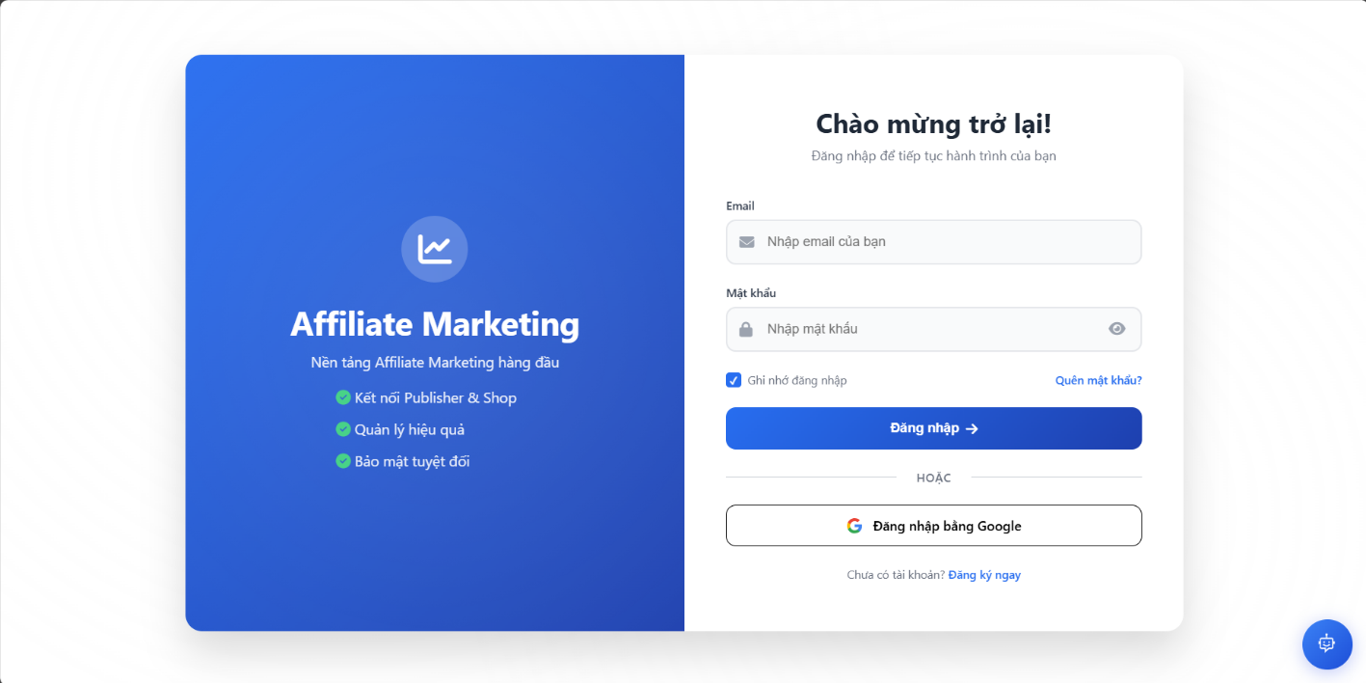
Hình 6 Giao diện đăng nhập tài khoản người dùng
- Xử lý ngoại lệ của hệ thống

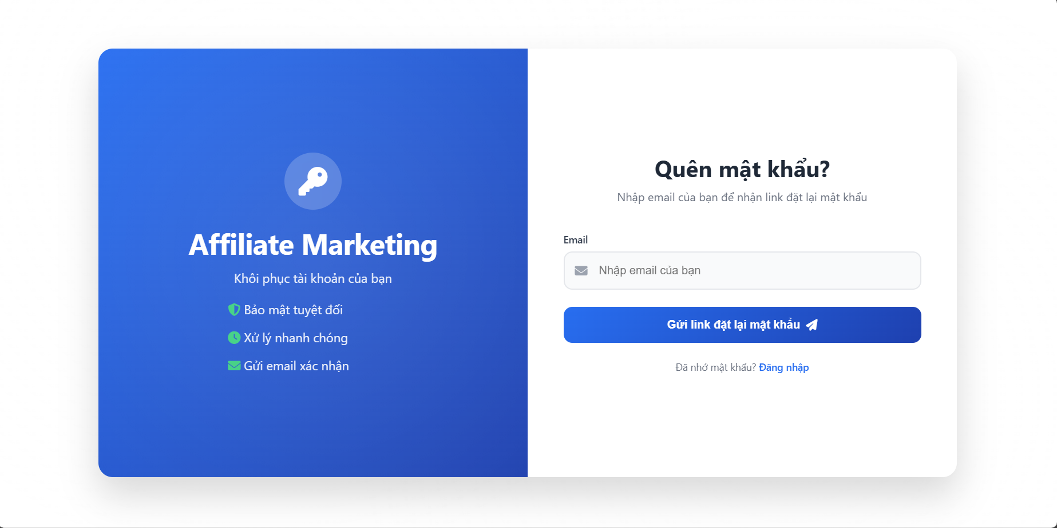
Hình 7 Giao diện quên mật khẩu
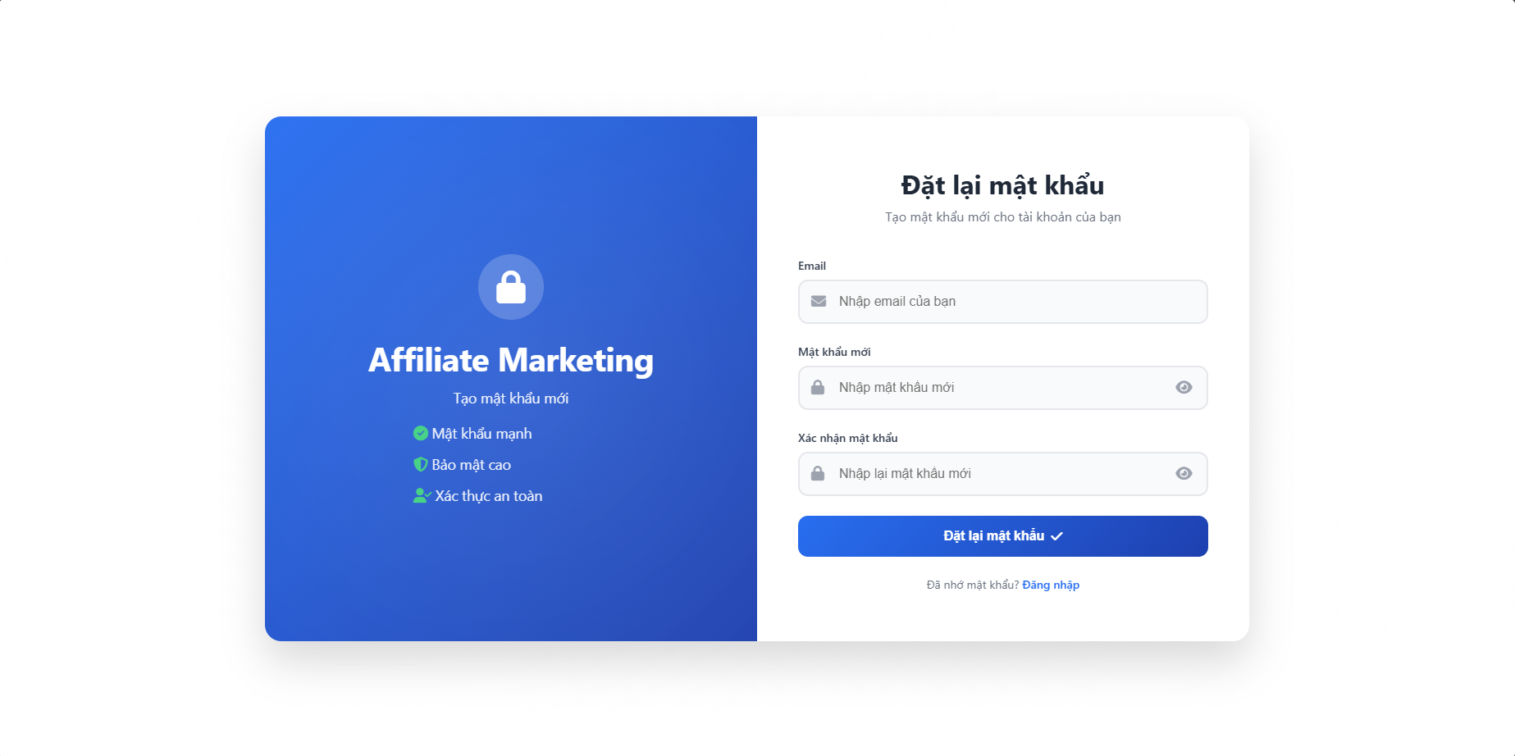
Hình 8 Giao diện lấy lại mật khẩu
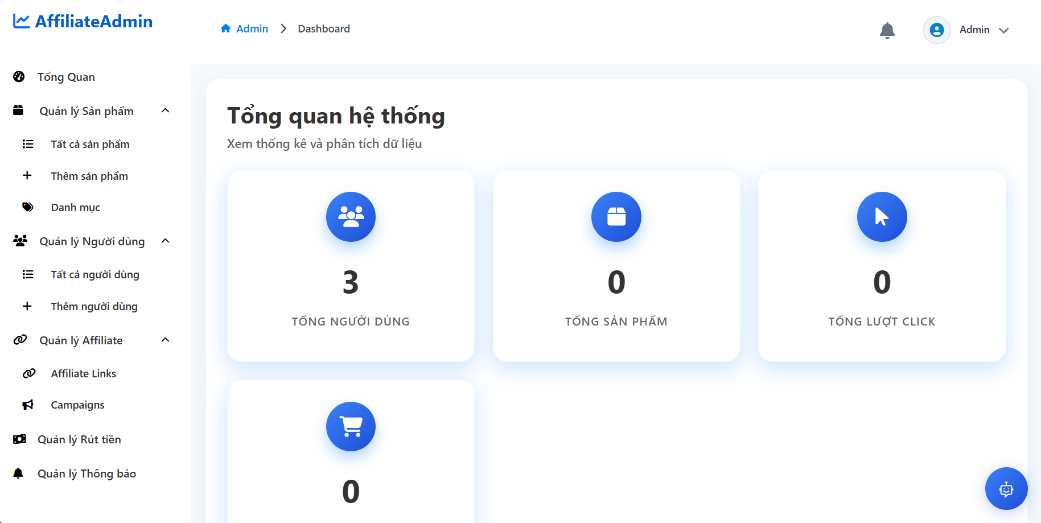
Hình 9 Giao diện đăng nhập thành công
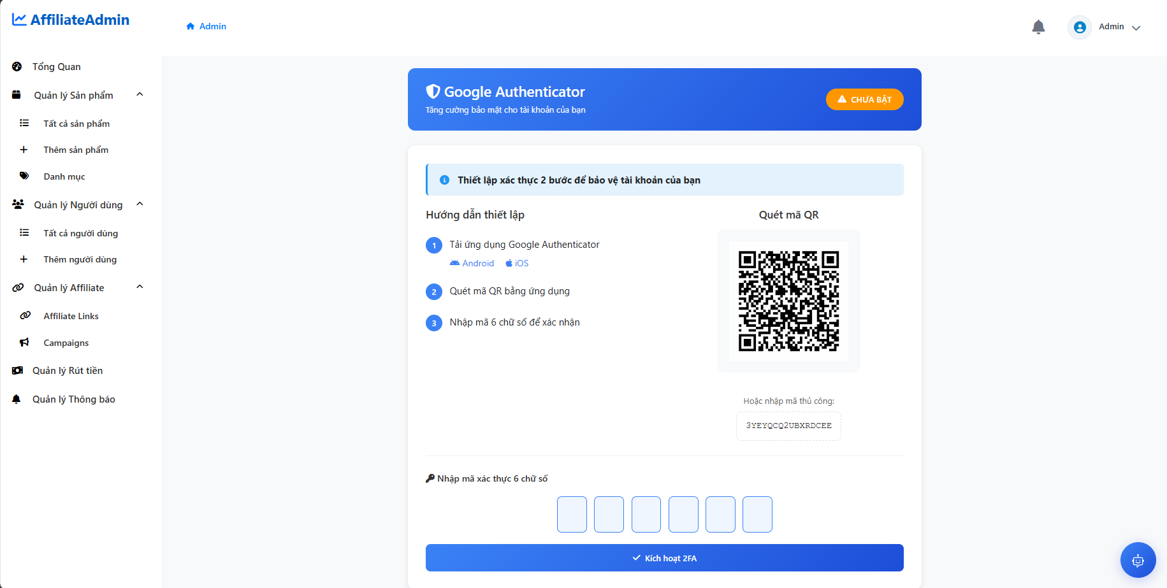
Hình 10 Giao diện xác thực 2 yếu tố Google Authenticator
- Giao diện minh họa đăng ký
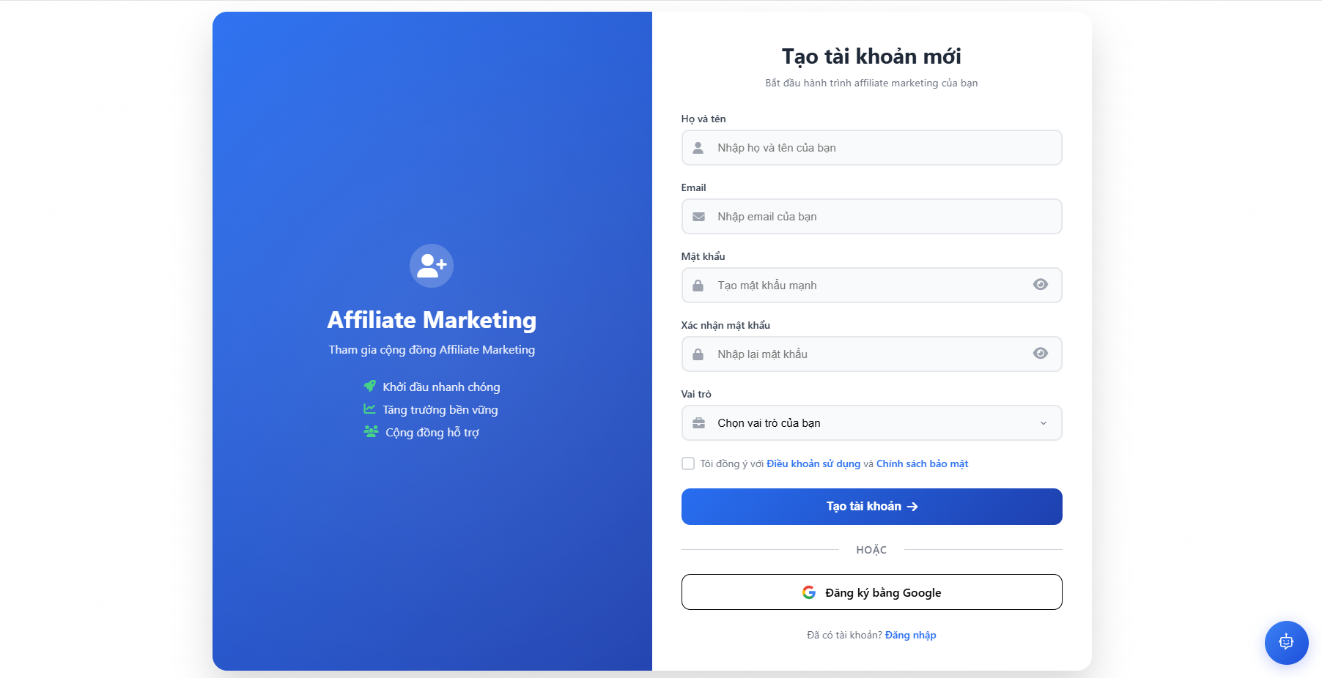
Hình 11 Giao diện đăng ký tài khoản
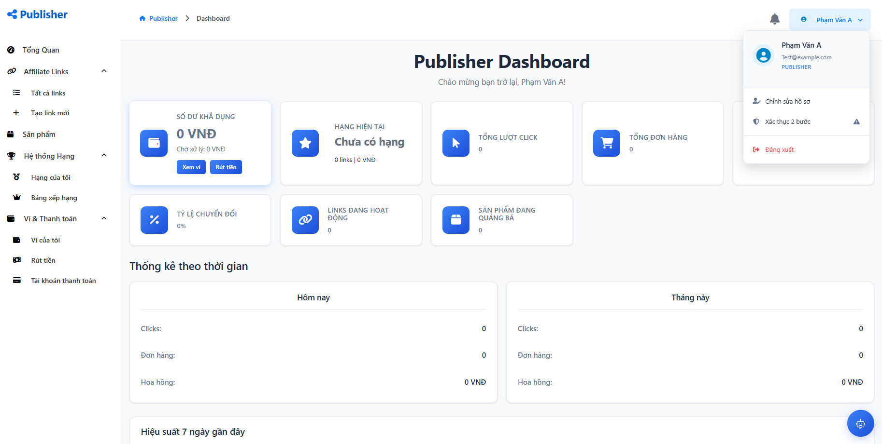
Hình 12 Giao diện đã tạo tài khoản thành công
- Giao diện minh họa đăng nhập bằng google
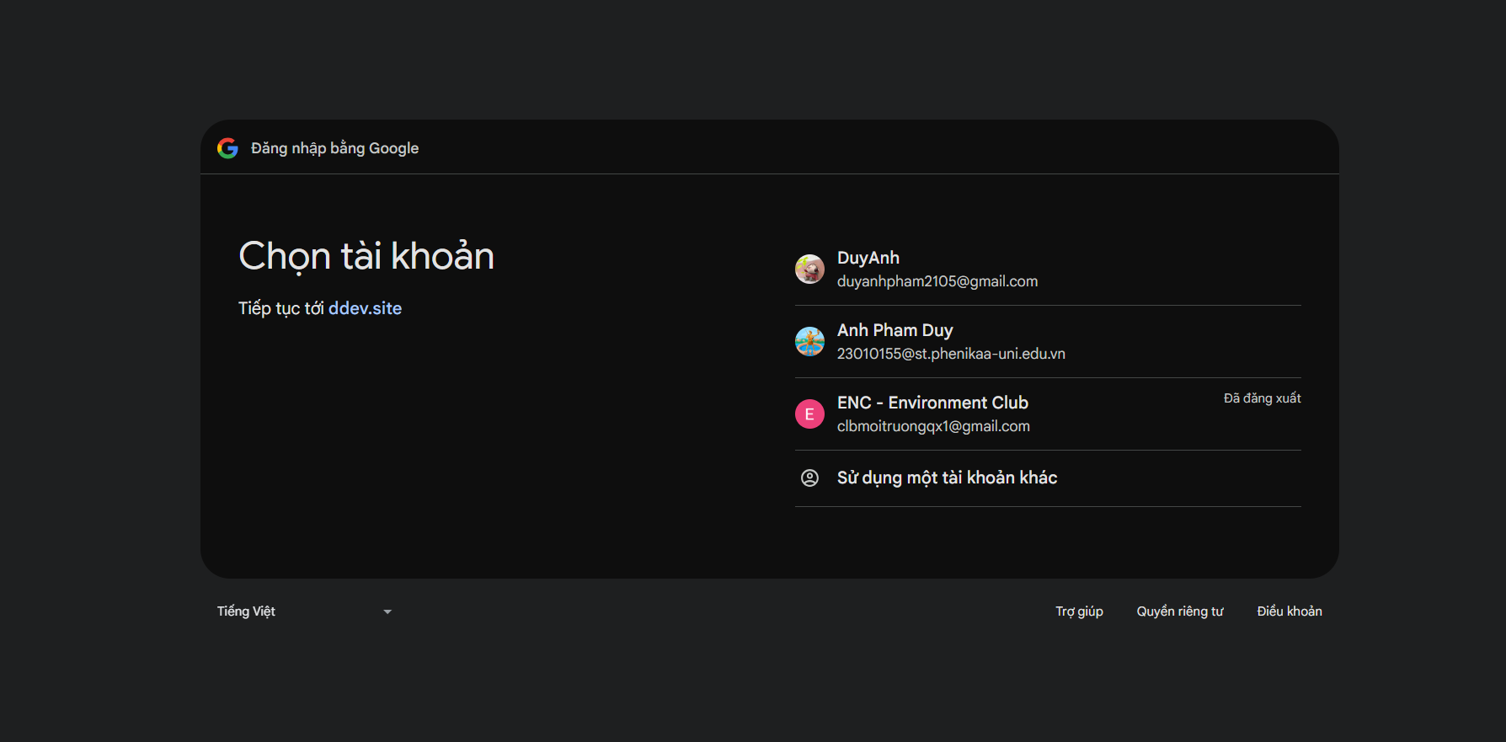
Hình 13 Giao diện chọn tài khoản gmai
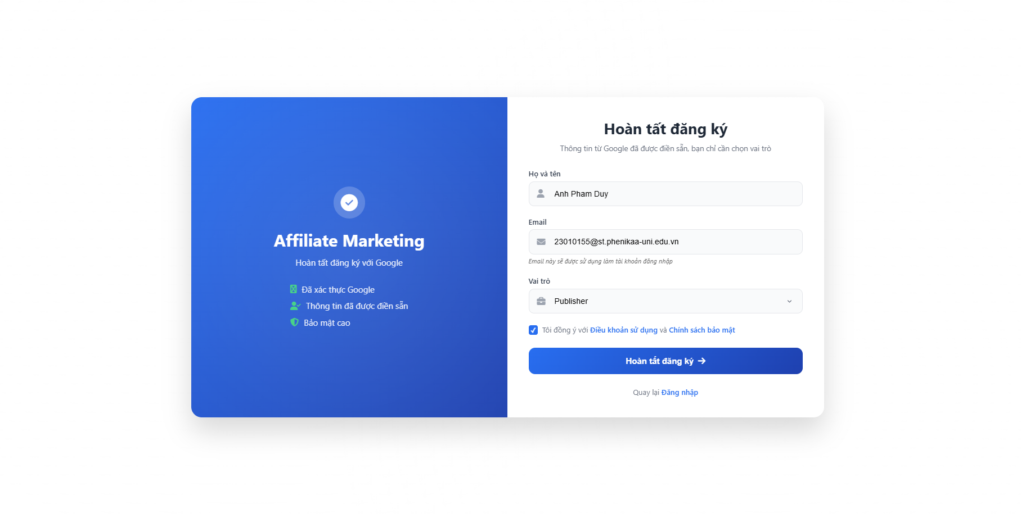
Hình 14 Giao diện hoàn tất đăng ký
- Giao diện minh họa cập nhật hồ sơ
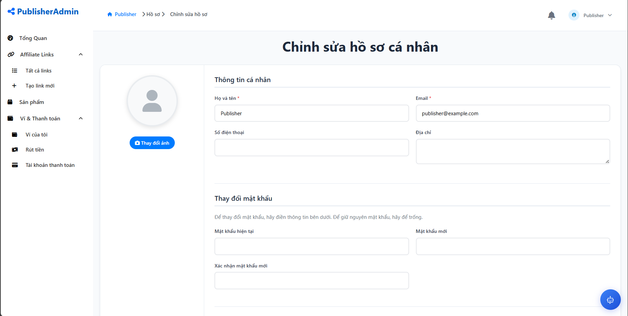
Hình 15 Giao diện thay đổi thông tin cá nhân

2.4.2. Quản lý danh mục và sản phẩm
- Giao diện minh họa
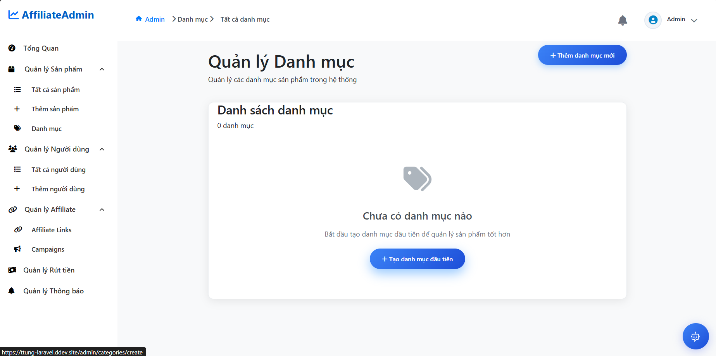
Hình 16 Giao diện quản lý danh mục
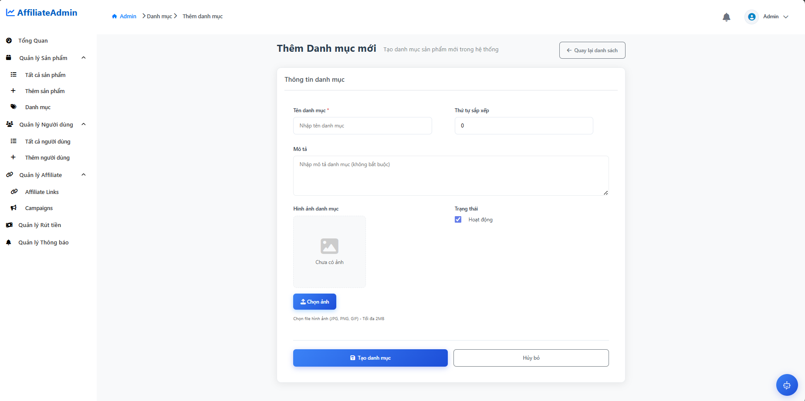
Hình 17 Giao diện thêm danh mục
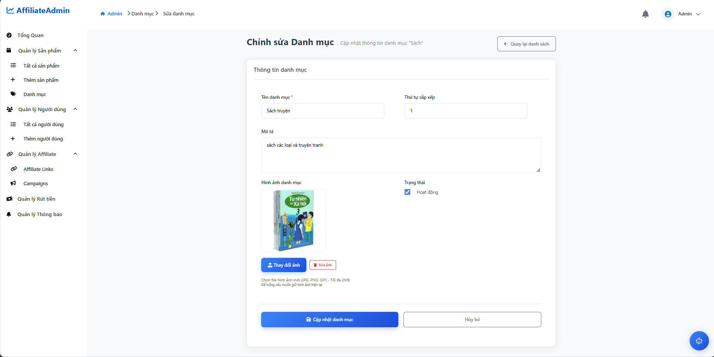
Hình 18 Giao diện chỉnh sửa danh mục
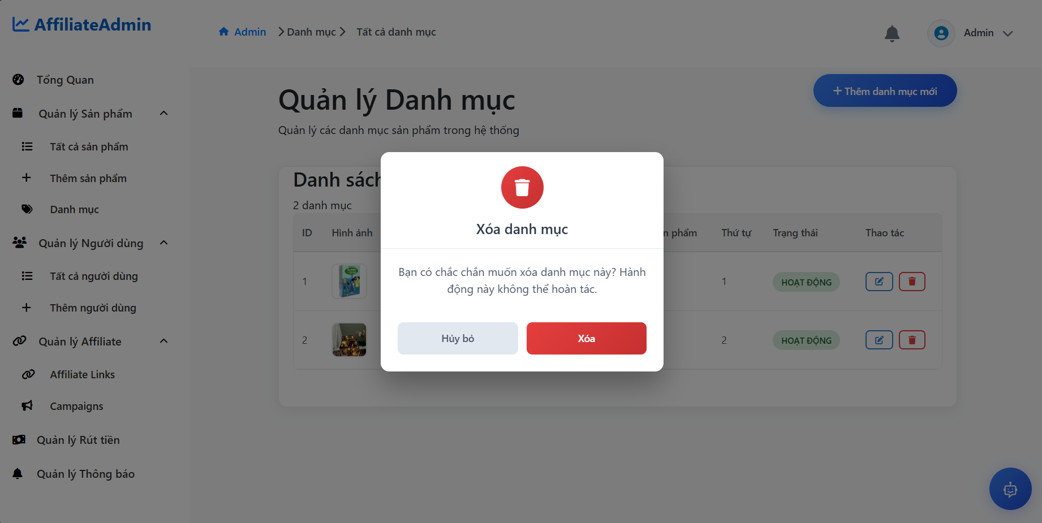
Hình 19 Giao diện xóa thư mục
- Giao diện minh họa quản lý sản phẩm

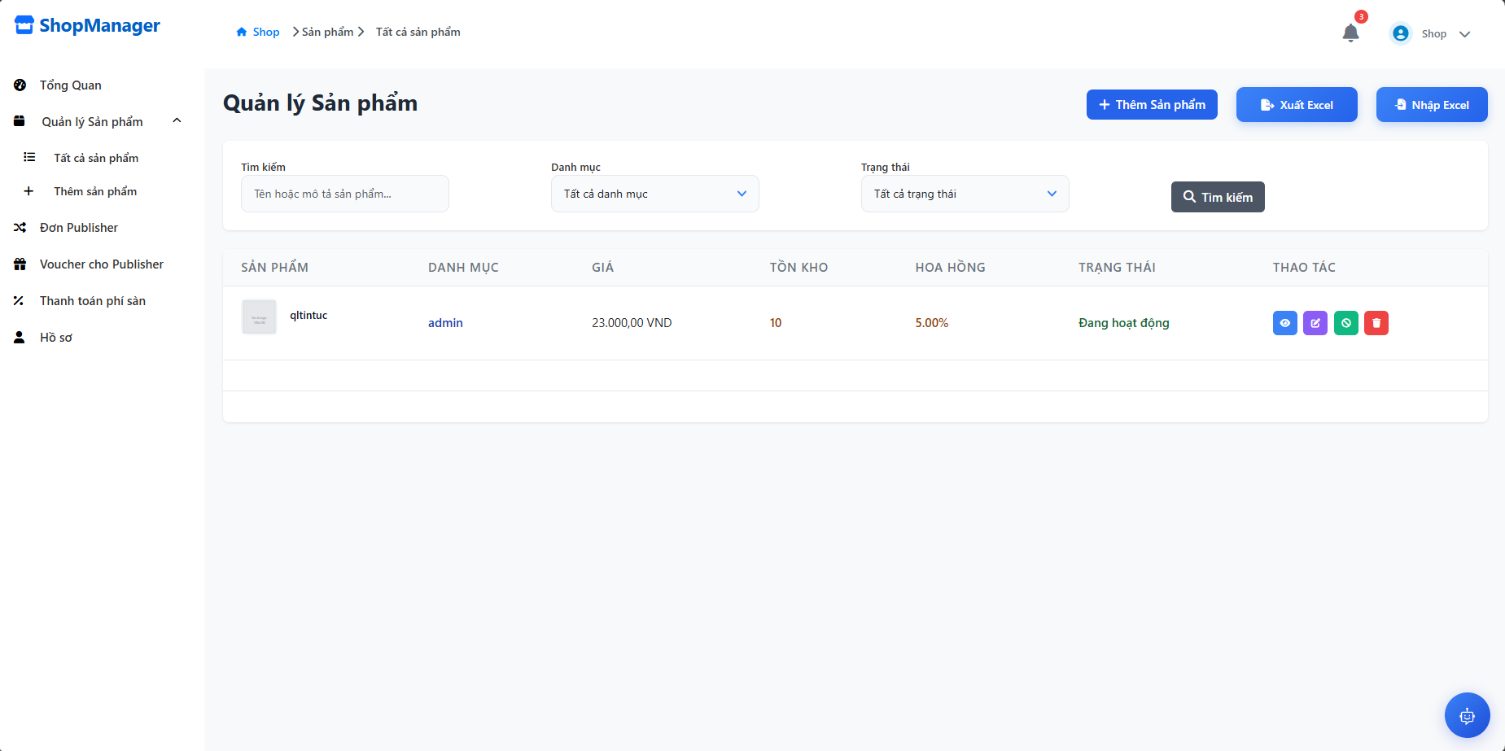
Hình 20 Giao diện quản lý sản phẩm

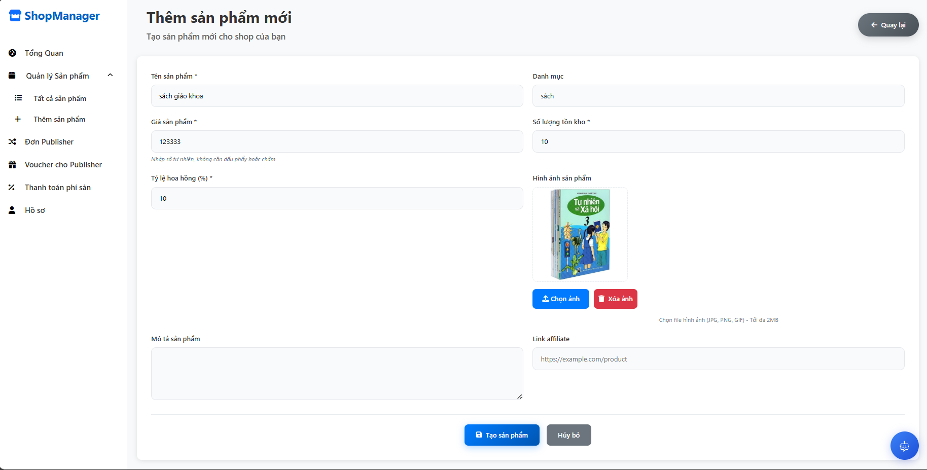
Hình 21 Giao diện thêm sản phẩm

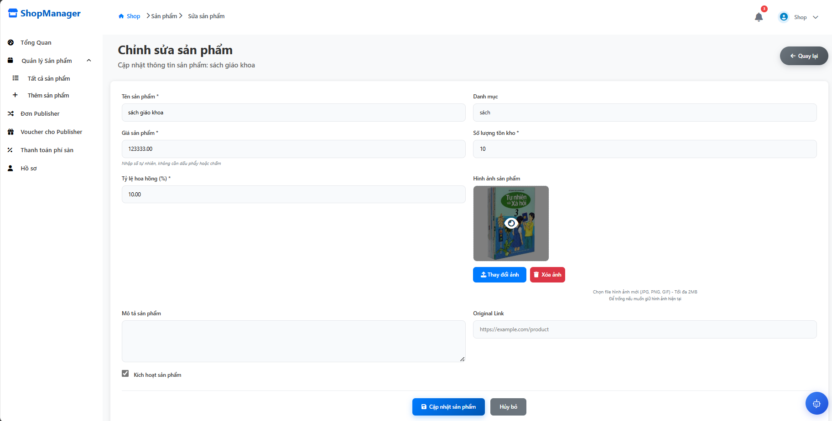
Hình 22 Giao diện chỉnh sửa sản phẩm
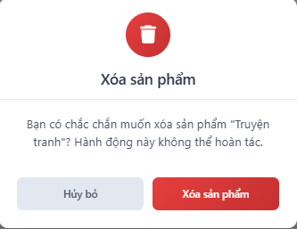
Hình 23 Thống báo xóa sản phẩm
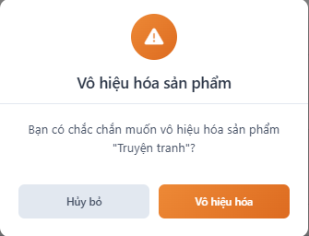
Hình 24 Thông bóa vô hiệu quả sản phẩm

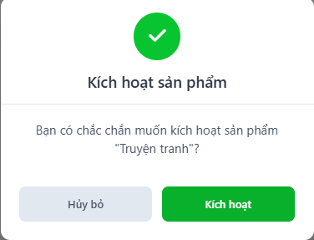
Hình 25 Thông báo kích hoạt sản phẩm

2.4.3. Hệ thống voucher
- Giao diện minh họa hệ thống voucher

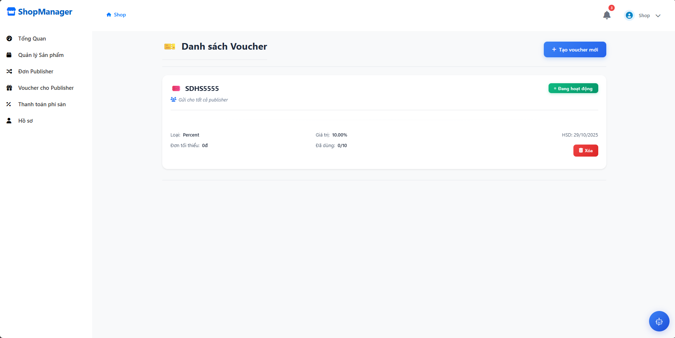
Hình 26 Giao diện danh sách voucher
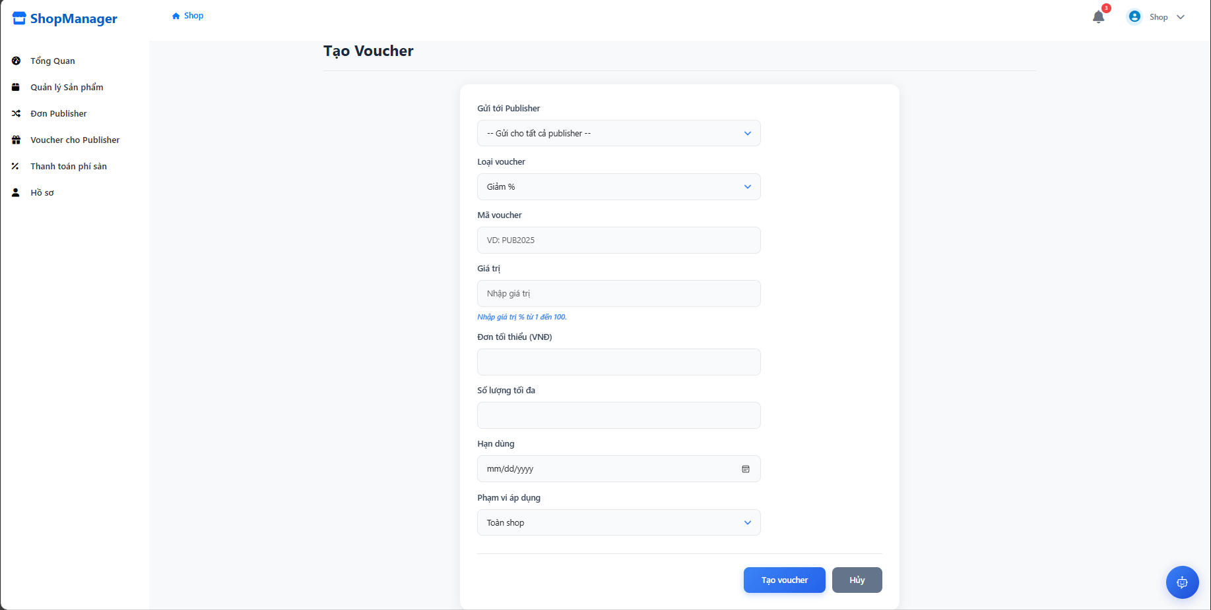
Hình 27 Giao diện tạo voucher
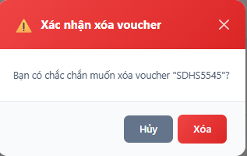
Hình 28 Thông báo xóa voucher

2.4.4. Hệ thống chiến dịch và liên kết affiliate link
- Giao diện minh họa chiến dịch
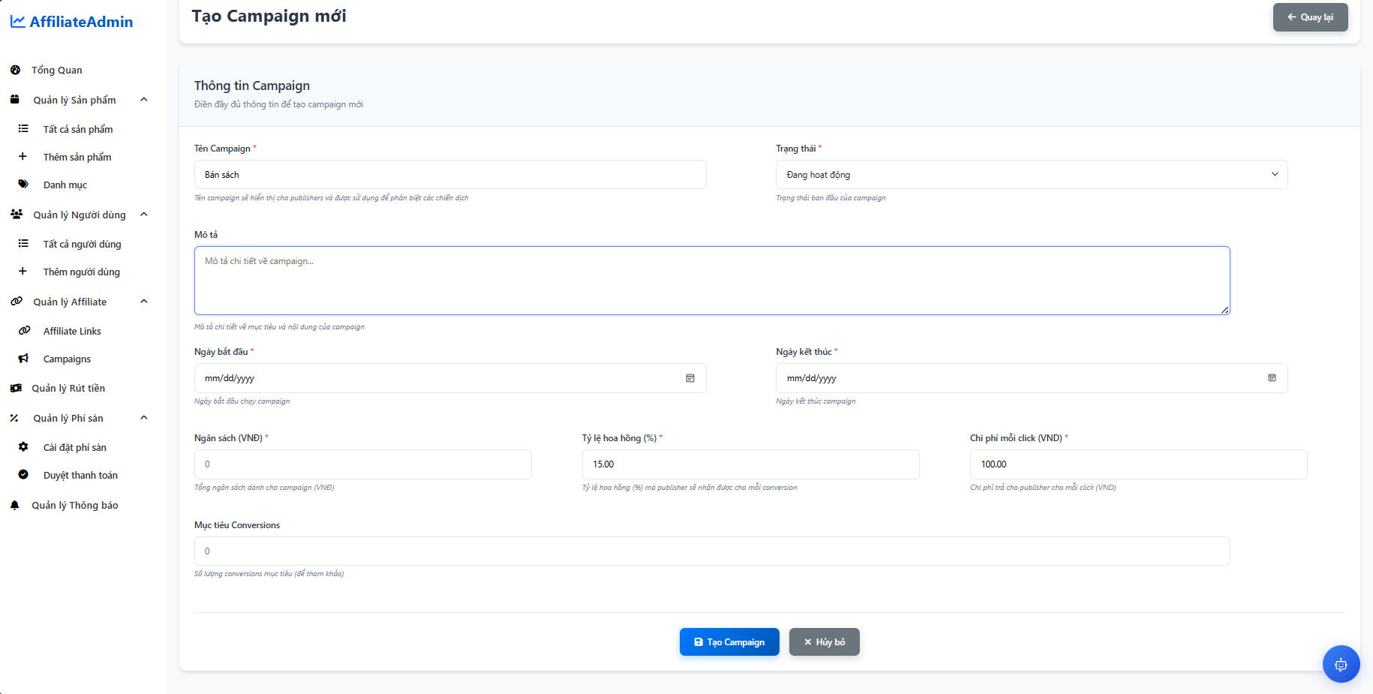
Hình 29 Giao diện cho phép tạo campaign
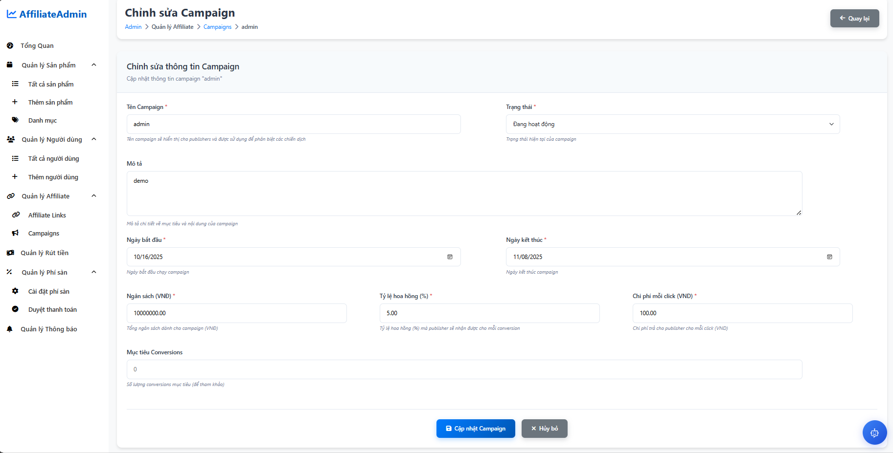
Hình 30 Giao diện chỉnh sửa campaign
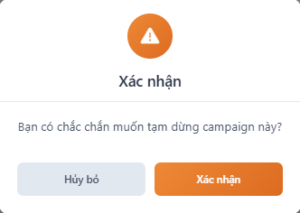
Hình 31 thông báo tạm dừng campaign
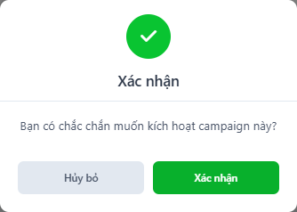
Hình 32 Thông báo kích hoạt campaign
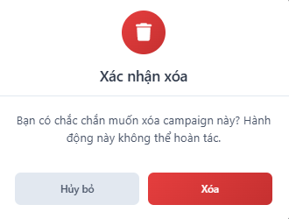
Hình 33 Thống báo xóa campaign
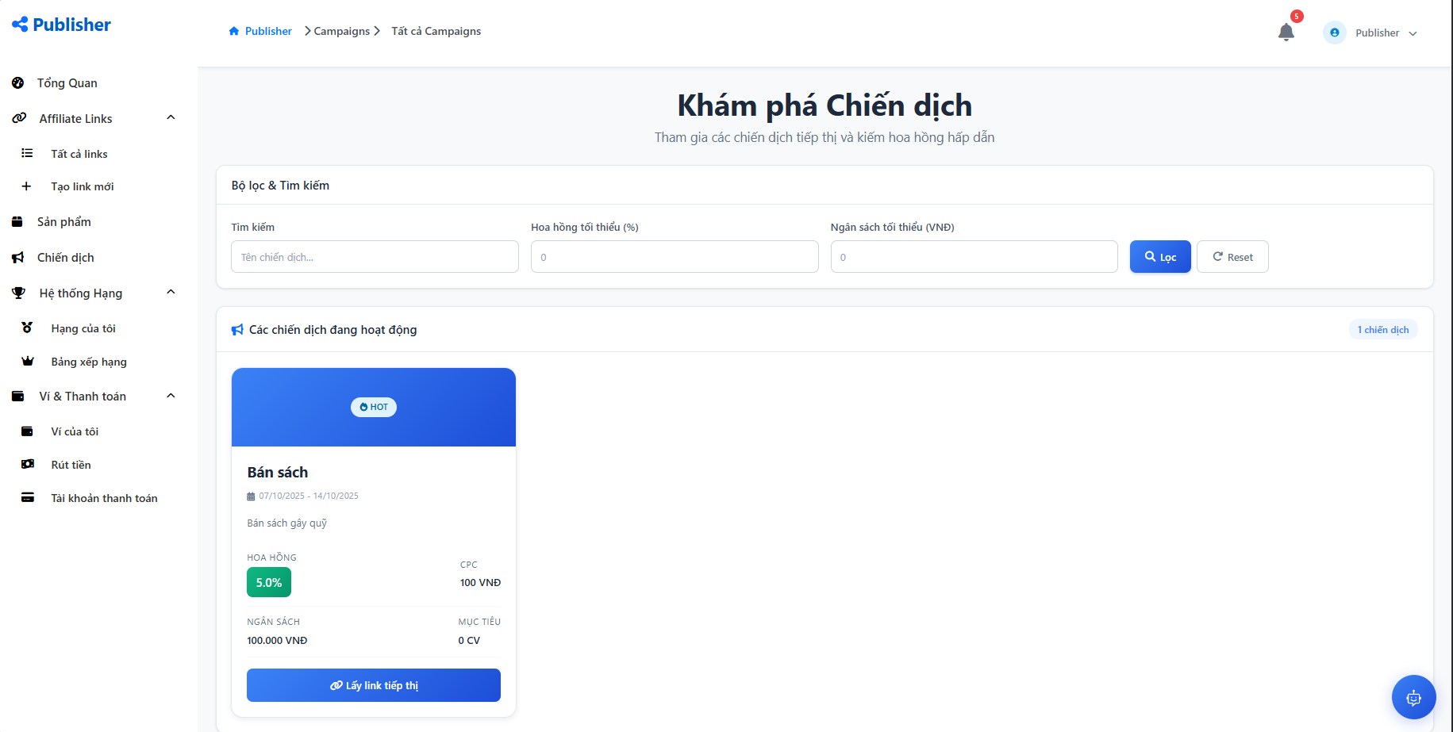
Hình 34 Giao diện chiến dịch hiện có
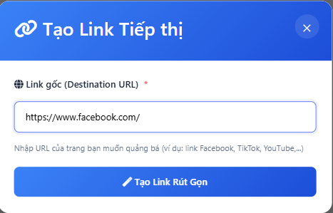
Hình 35 Thông báo tạo link liên kết chiến dịch
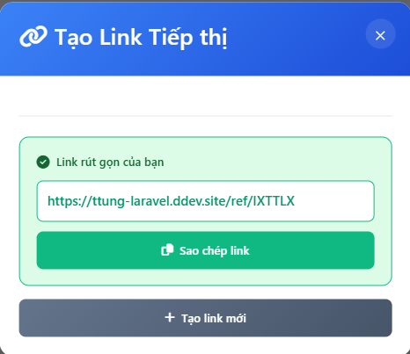
Hình 36 Thông báo tạo link thành công
- Giao diện minh họa affilate link:

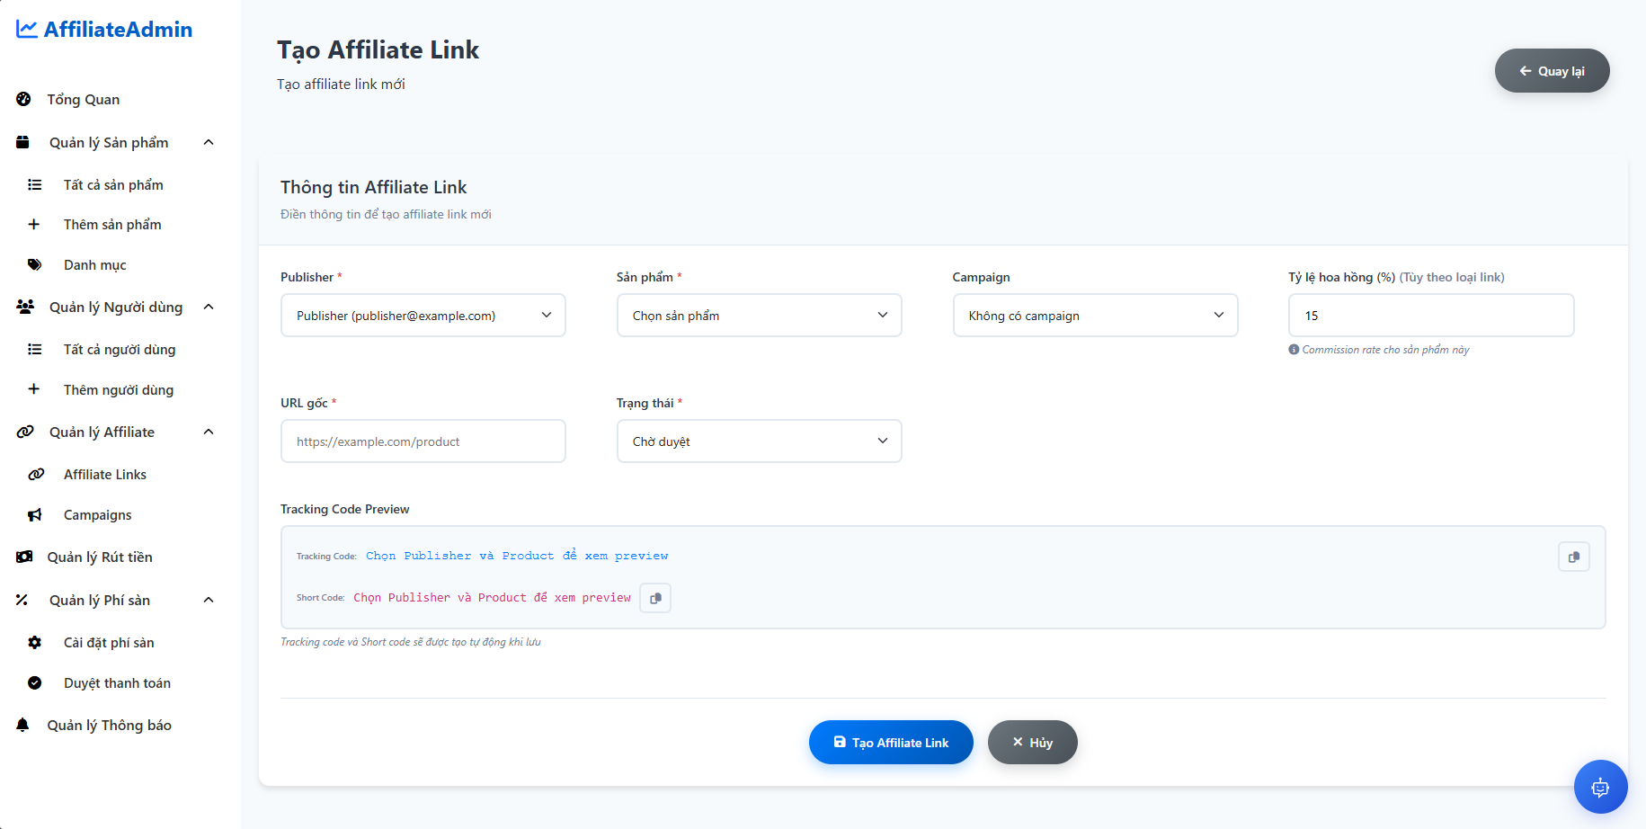
Hình 37 Giao diện tạo affiliate link của admin
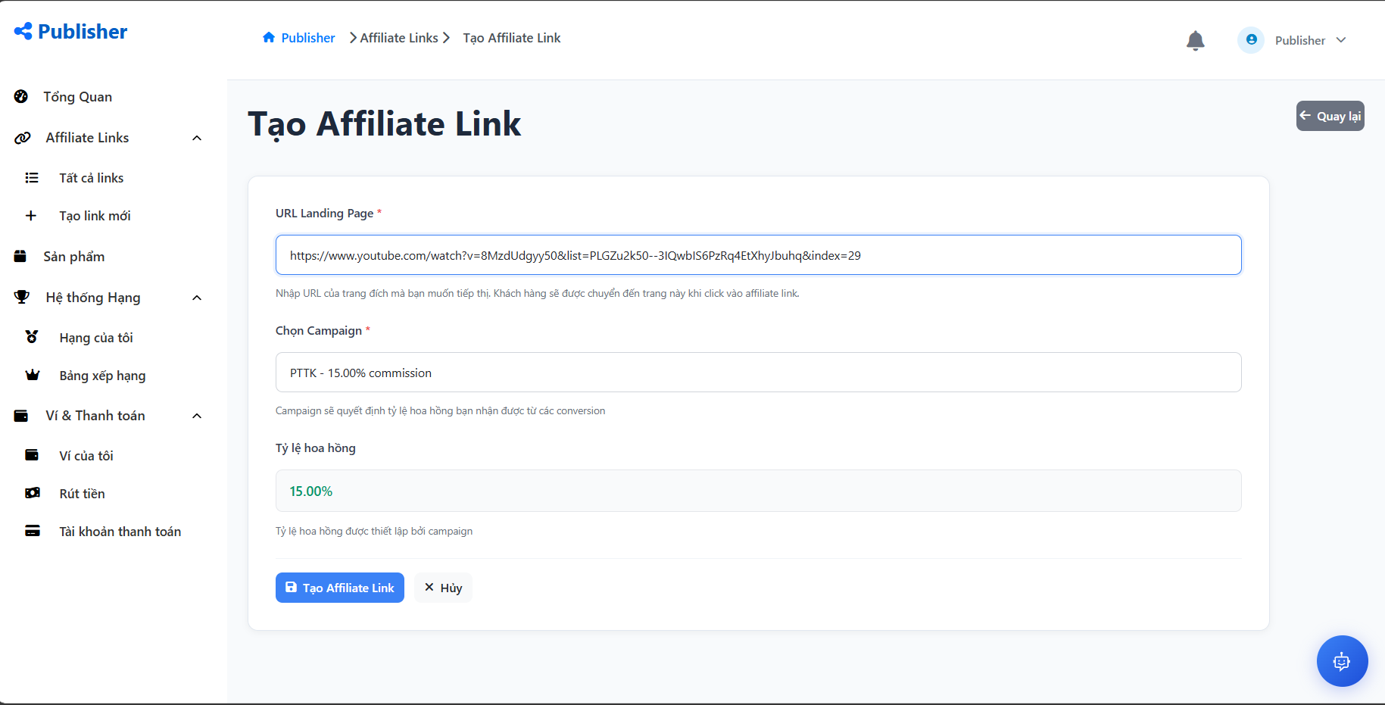
Hình 38 Giao diện tạo affiliate link của publisher
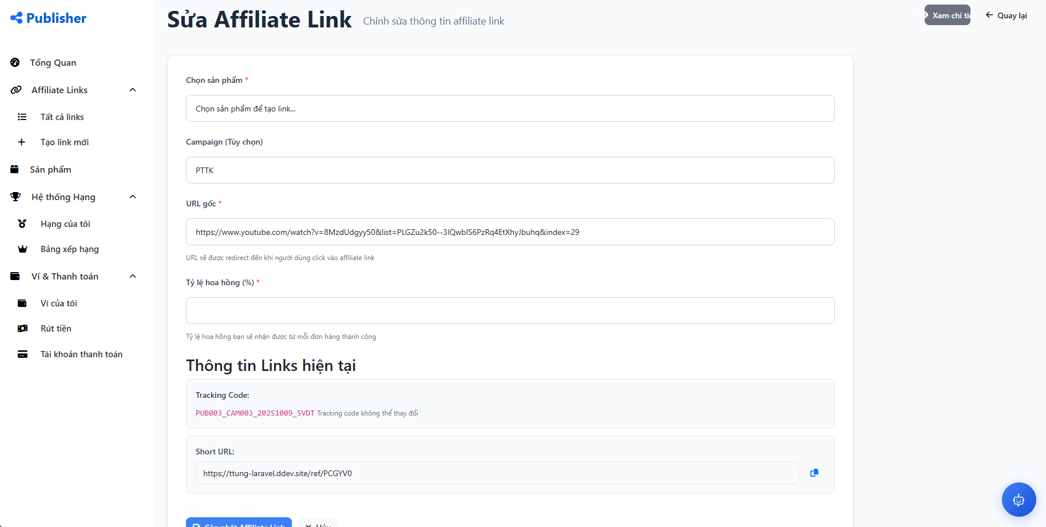
Hình 39 Giao diện chỉnh sửa affiliate link
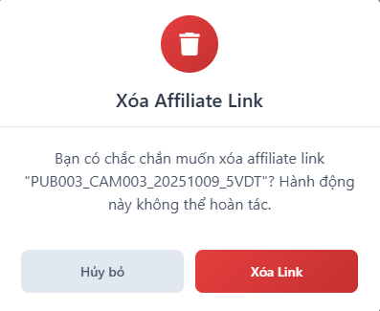
Hình 40 Thông báo xóa affiliate link
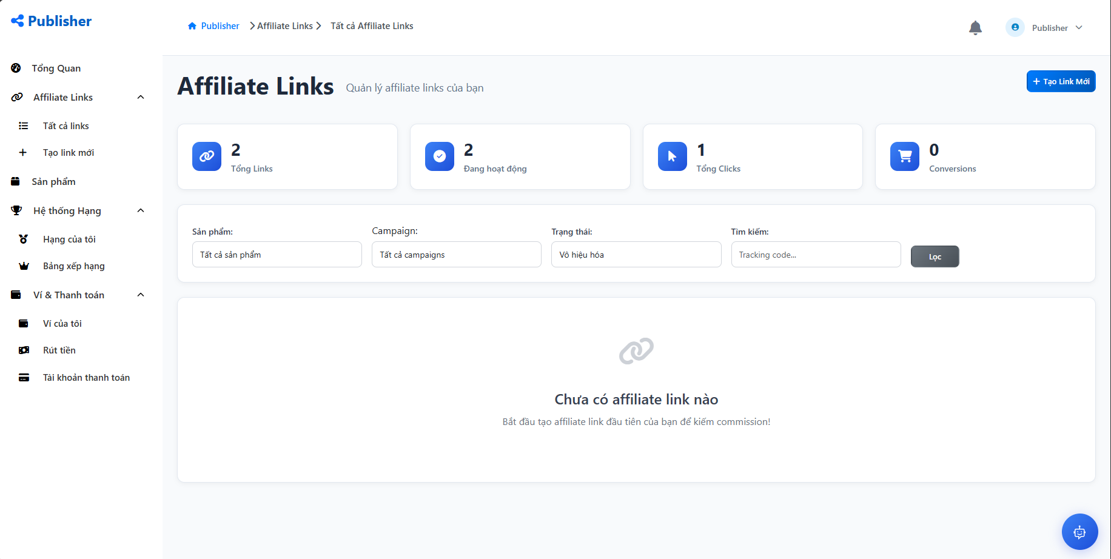
Hình 41 Giao diện không tìm thấy affiliate link

2.4.5. Hệ thống click và chuyển đổi
- Giao diện minh họa
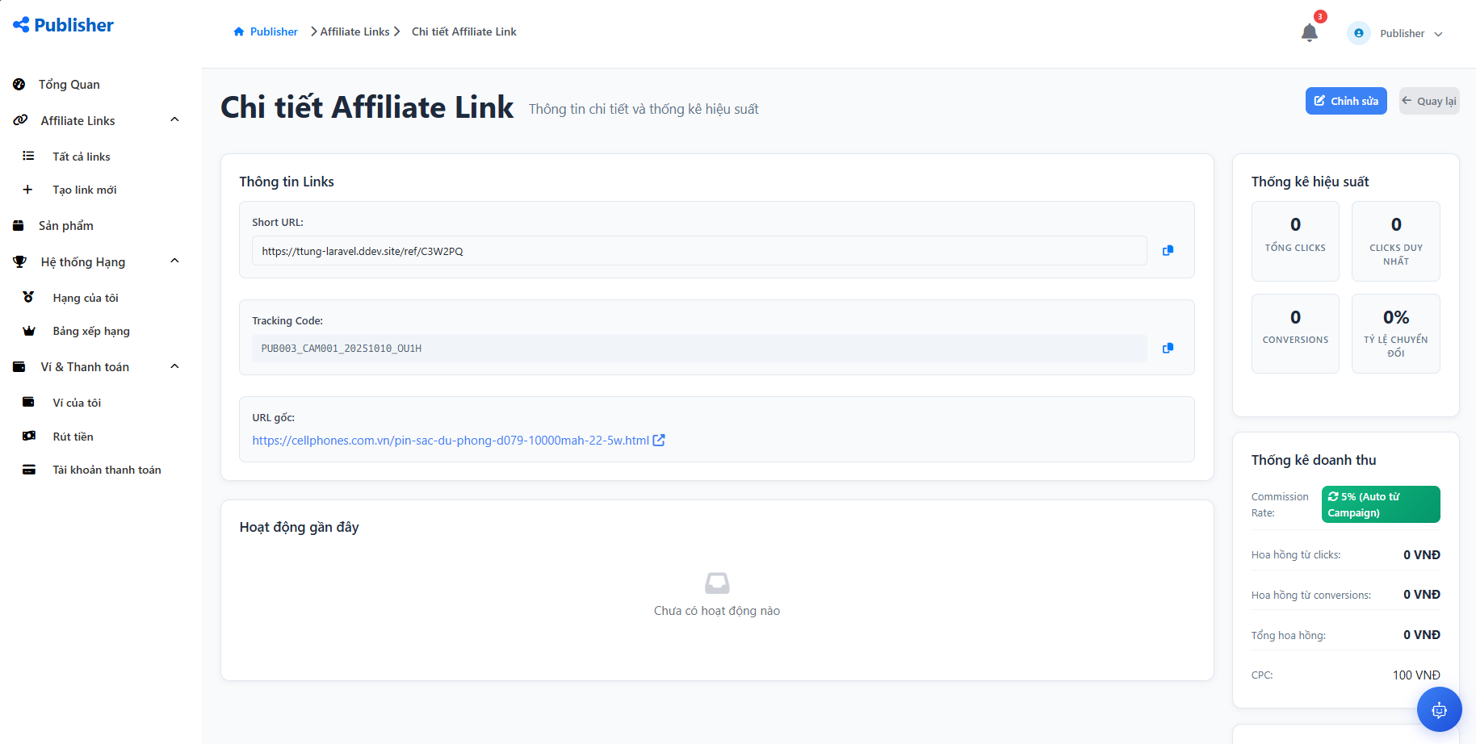
Hình 42 Giao diện chi tiết affiliate link
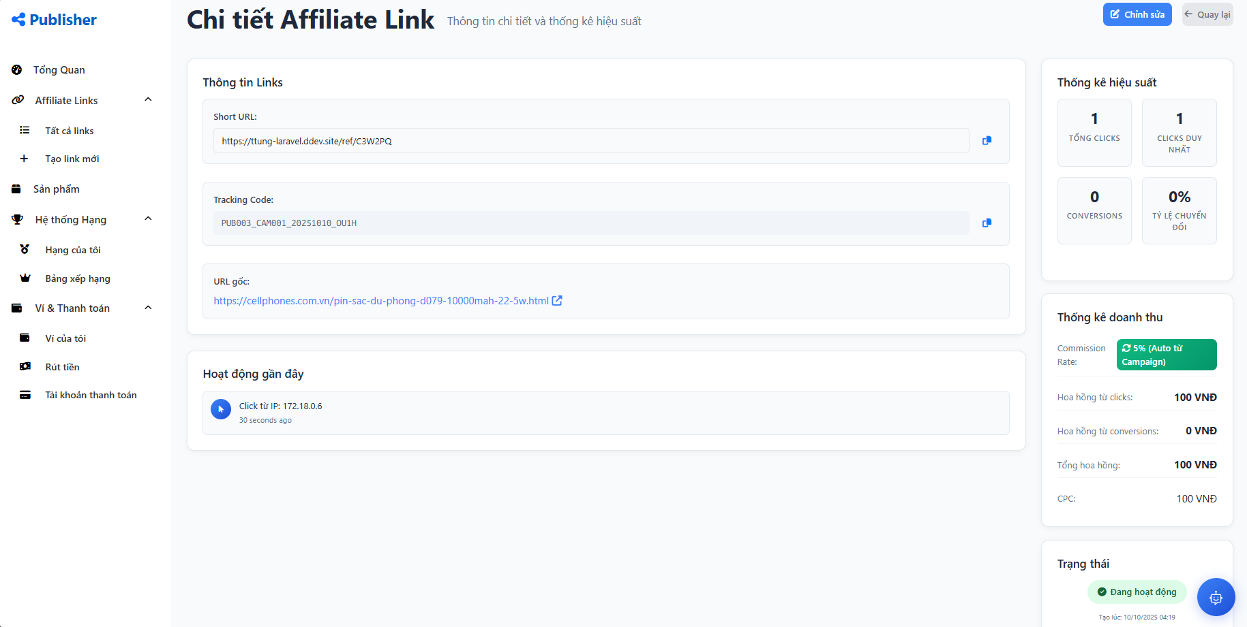
Hình 43 Giao diện hiển thị số lượng và ip của click
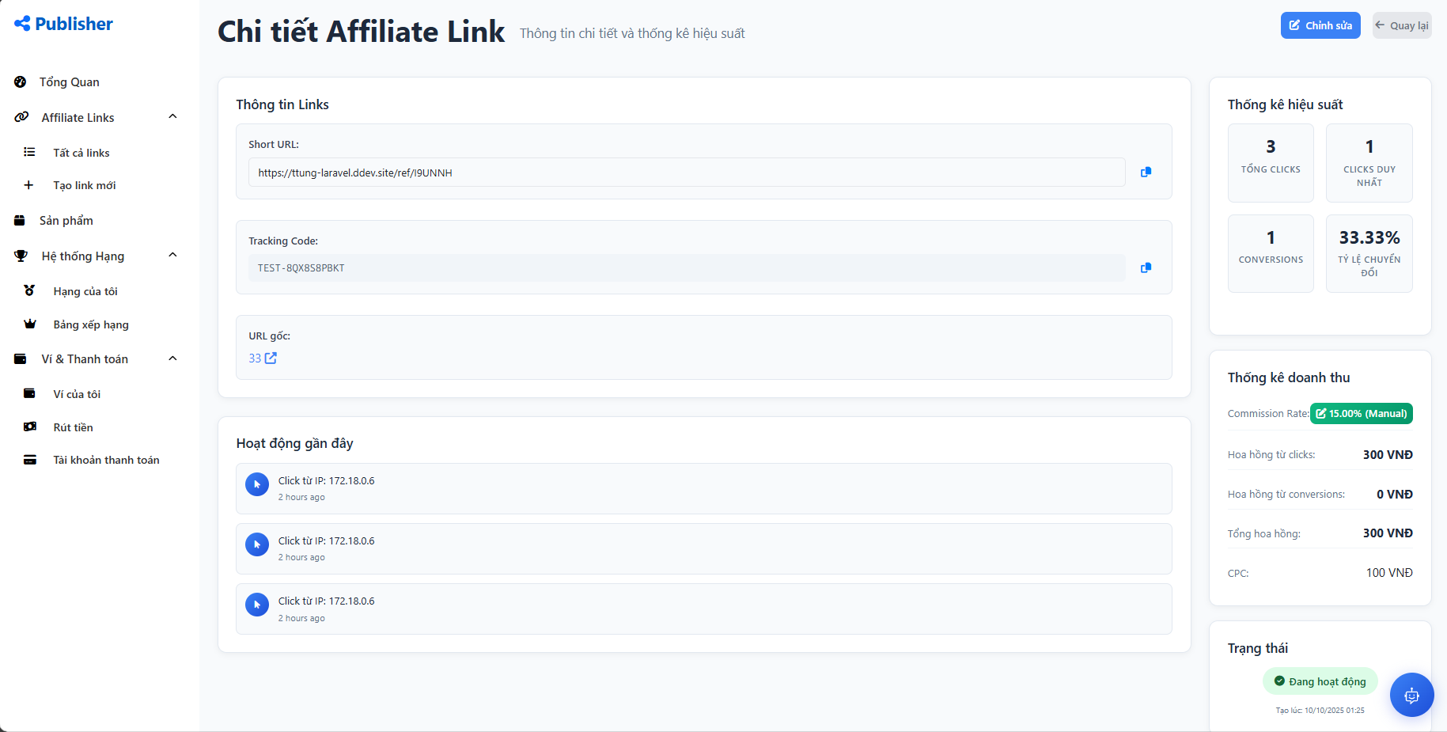
Hình 44 Giao diện số lượng conversion và chuyển đổi

2.4.6. Hệ thống ví publisher và giao dịch
- Giao diện minh họa
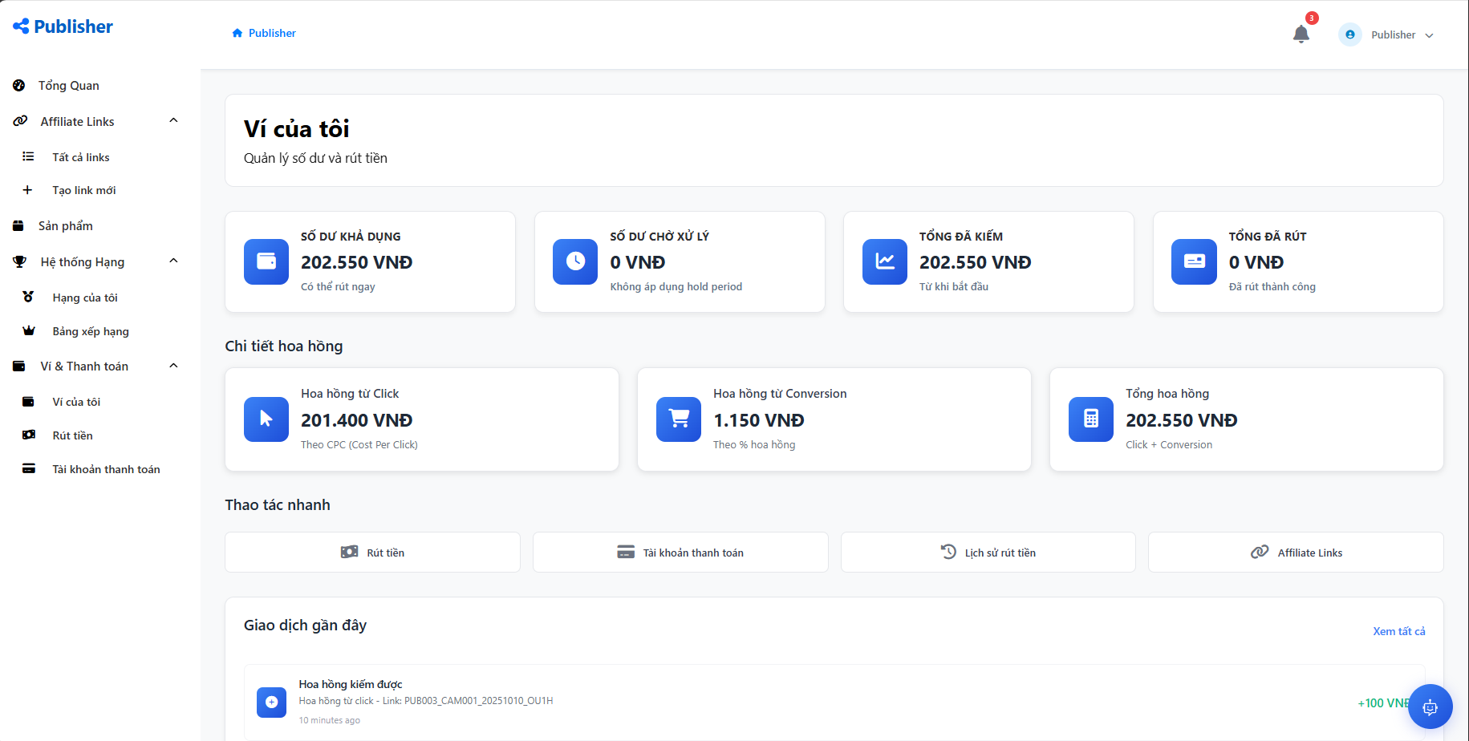
Hình 45 Giao diện ví Publisher
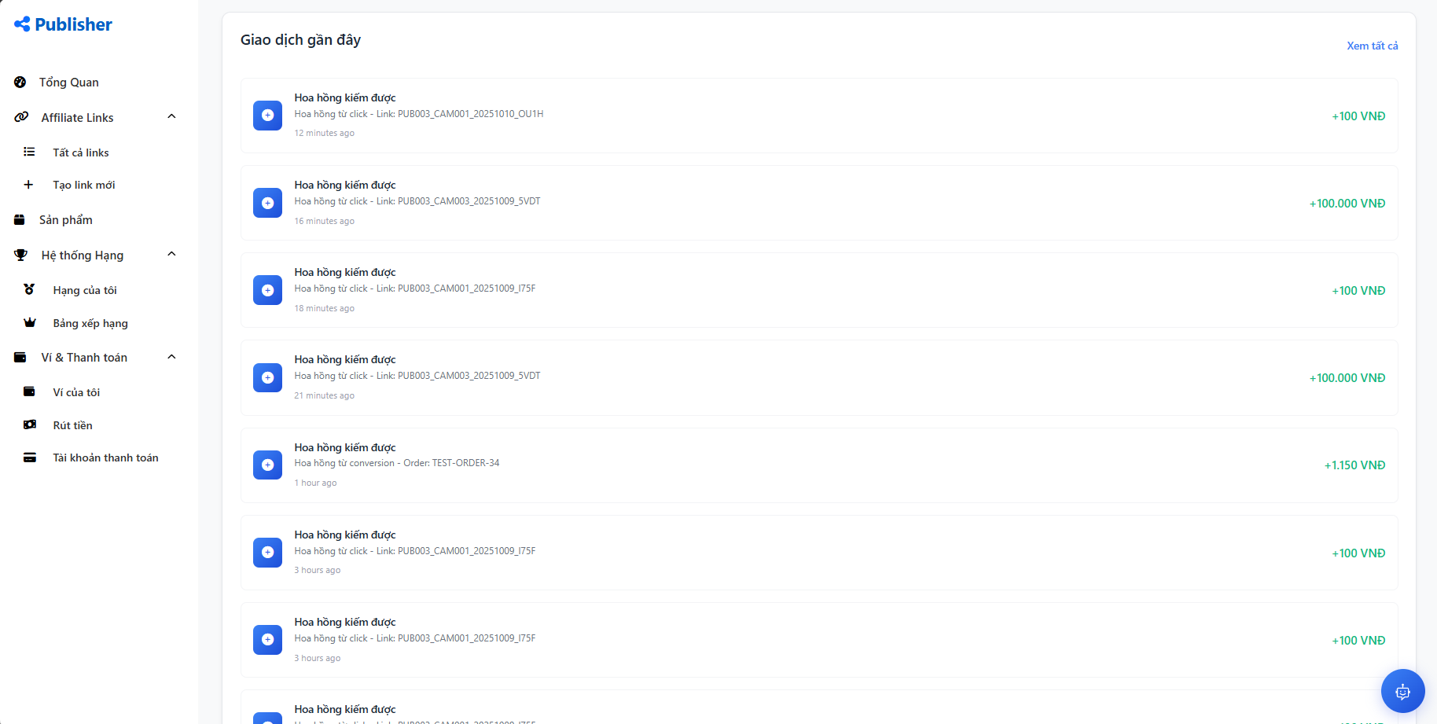
Hình 46 Giao diện lịch sử giao dịch qua click và conversion
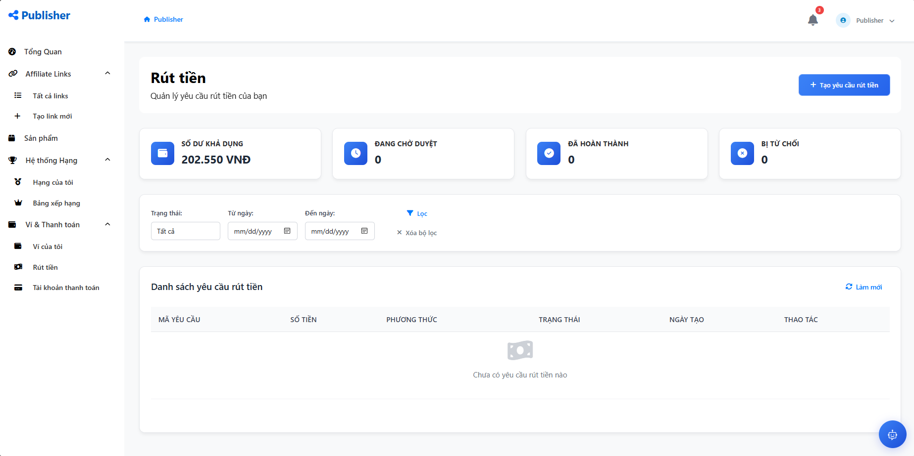
Hình 47 Giao diện yêu cầu rút tiền
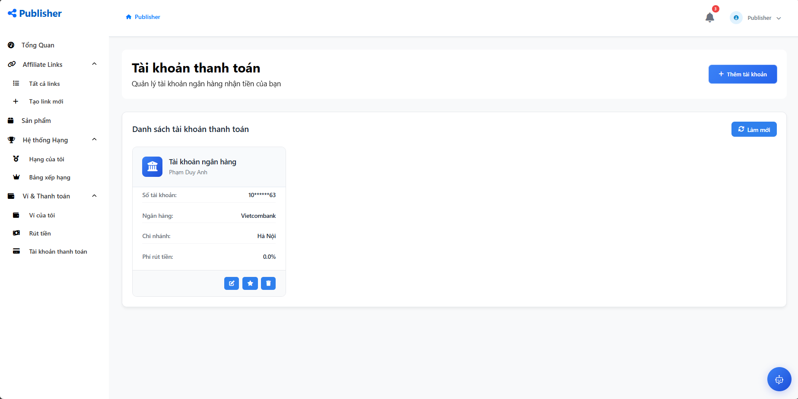
Hình 48 Giao diện tài khoản thanh toán
- Giao diện minh họa
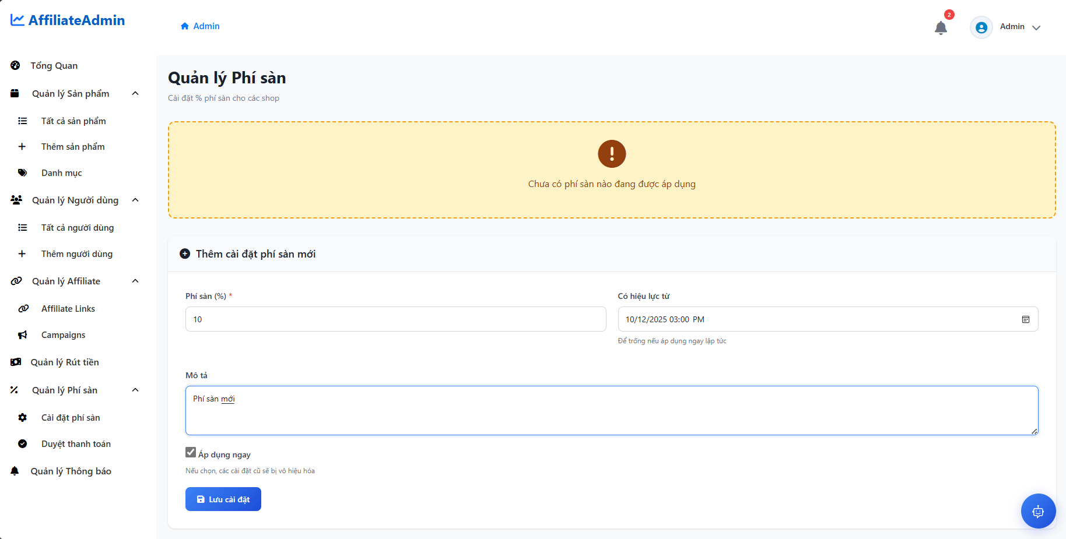
Hình 49 Giao diện tạo phí sàn của Admin
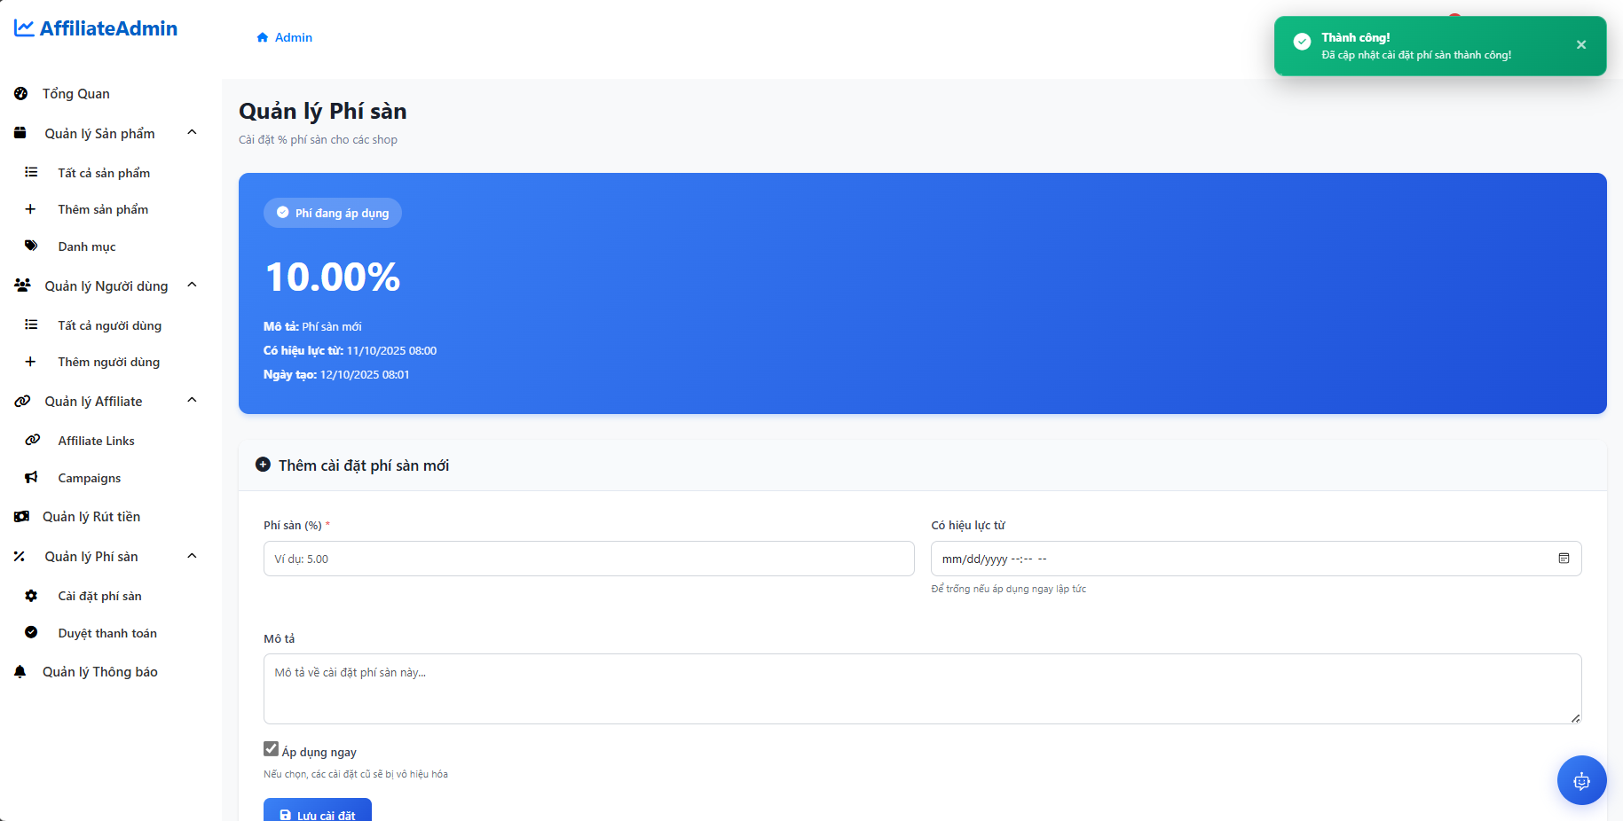
Hình 50 Giao diện tạo phí sàn thành công
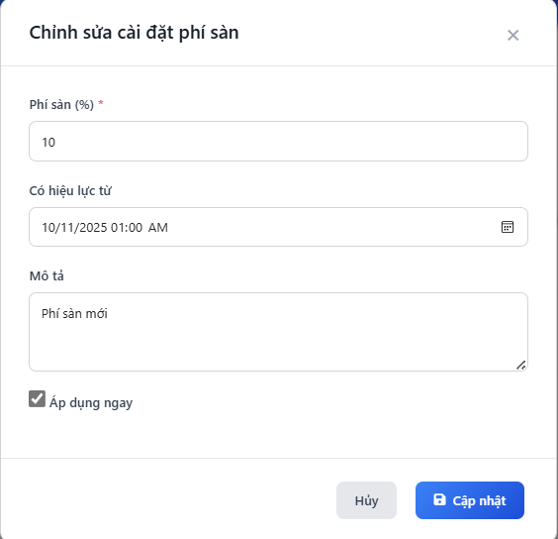
Hình 51 Thông báo chỉnh sửa phí sản

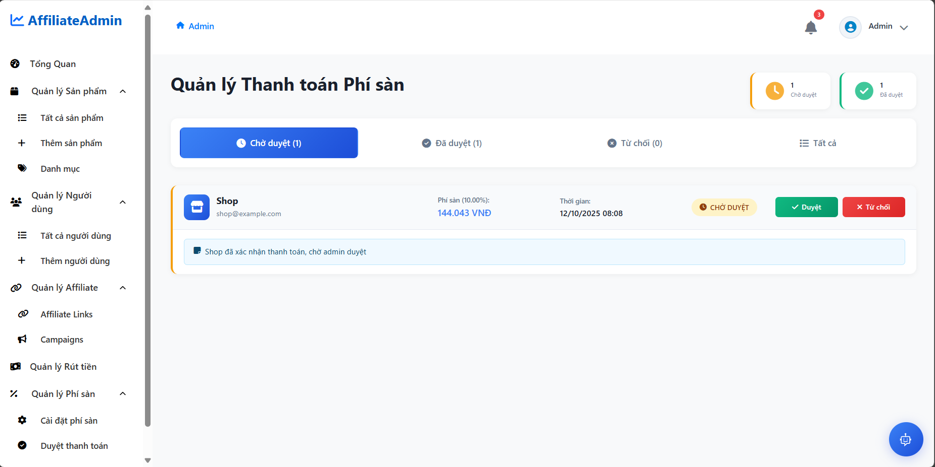
Hình 52 Giao diện quả lý phí sàn của Admin

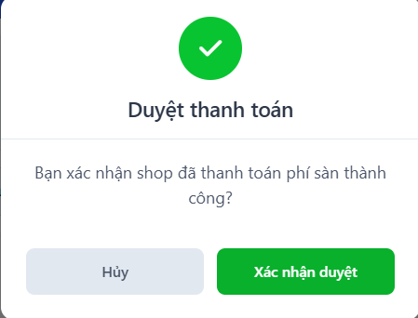
Hình 53 Thông báo xác nhận thanh toán phí của Shop
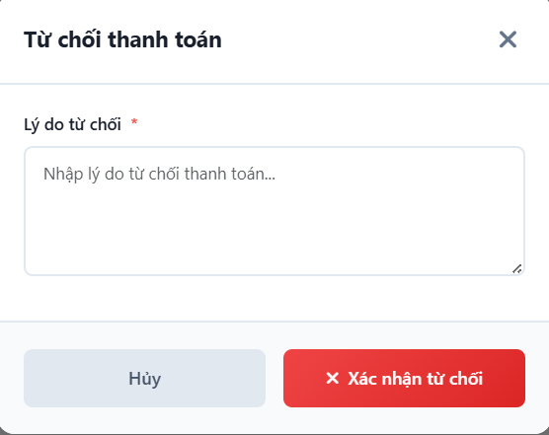
Hình 54 Thông báo từ chối thanh toán phí sàn và nhập lý do

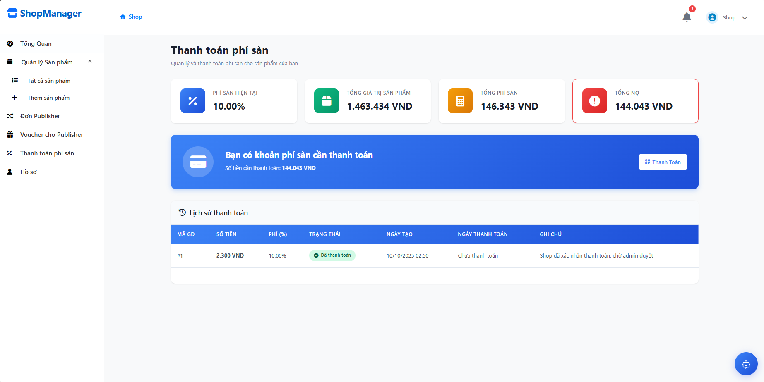
Hình 55 Giao diện thanh toán phí sàn của shop
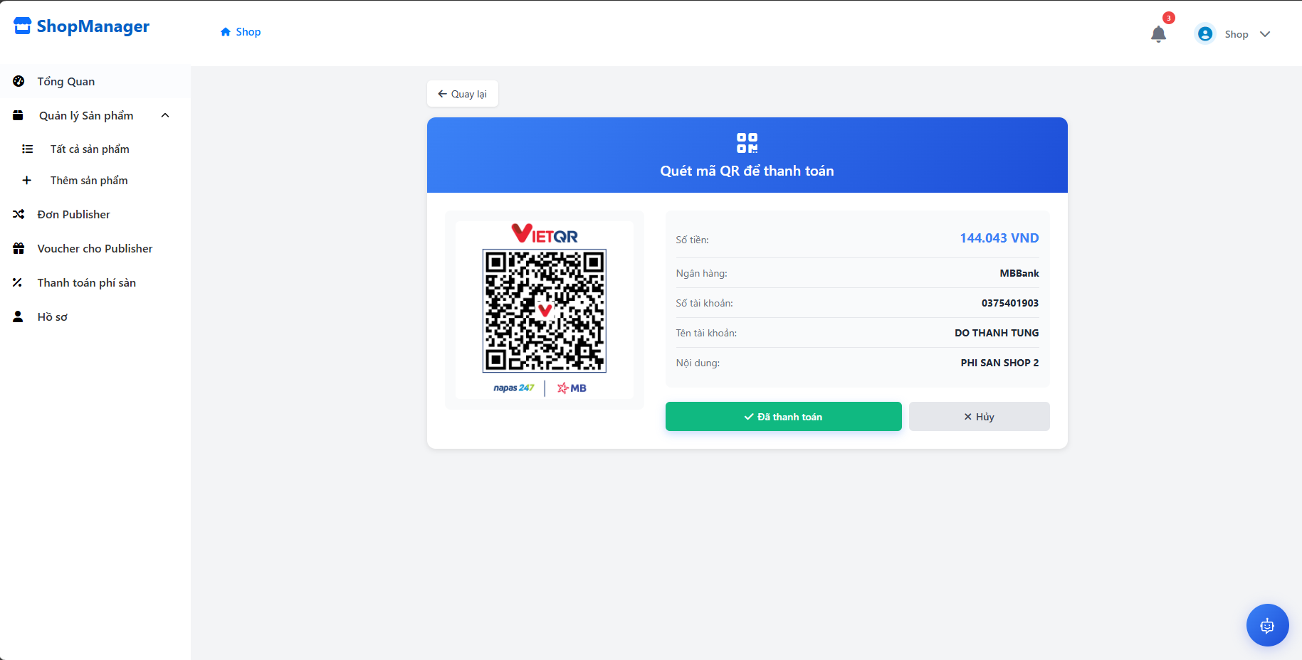
Hình 56 Giao diện xác nhạn thanh toán của Shop
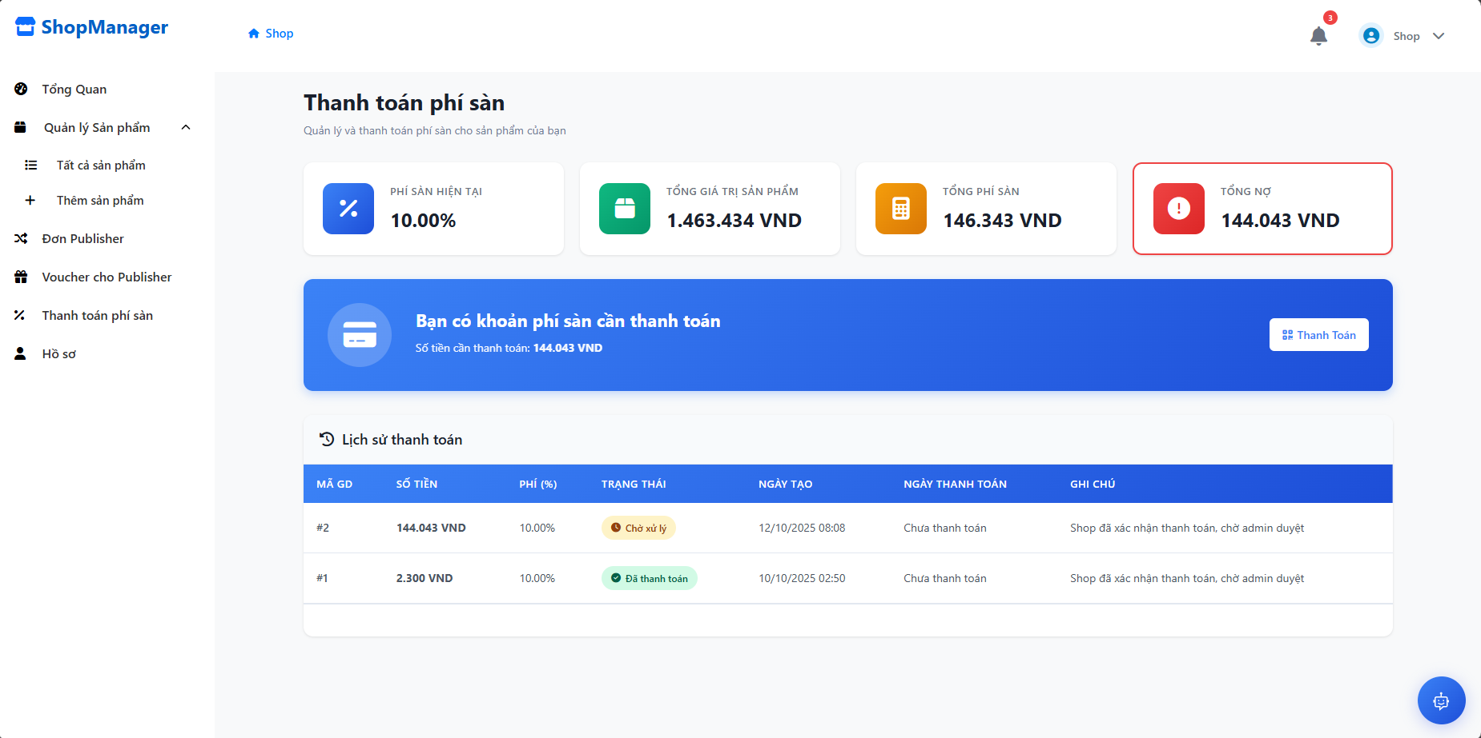
Hình 57 Giao diện chờ xử lý thanh toán sau khi đã chuyển khoản
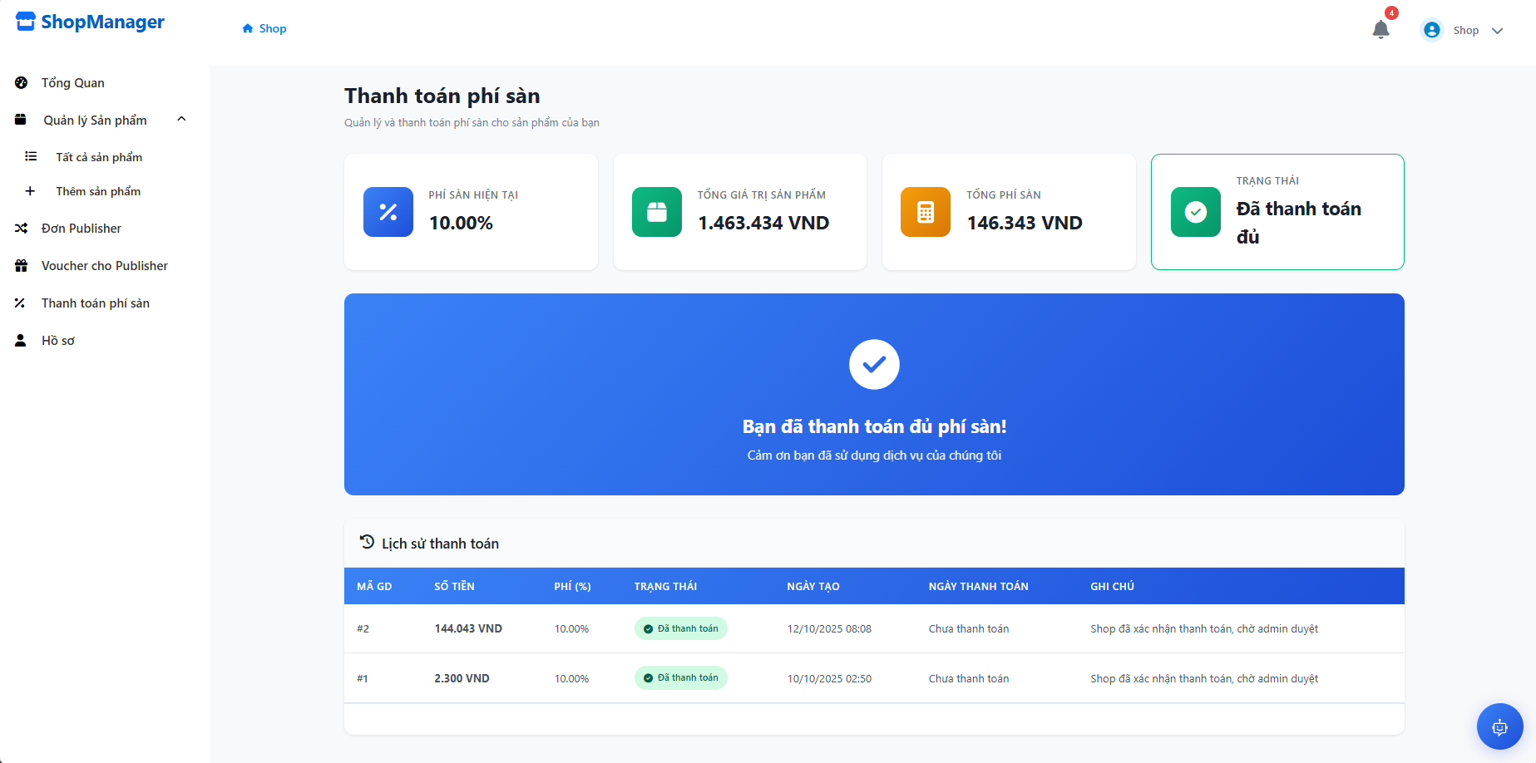
Hình 58 Giao diện đã thanh toán đủ phí sản

2.4.7. Hệ thống rút tiền và duyệt rút
- Giao diện minh họa

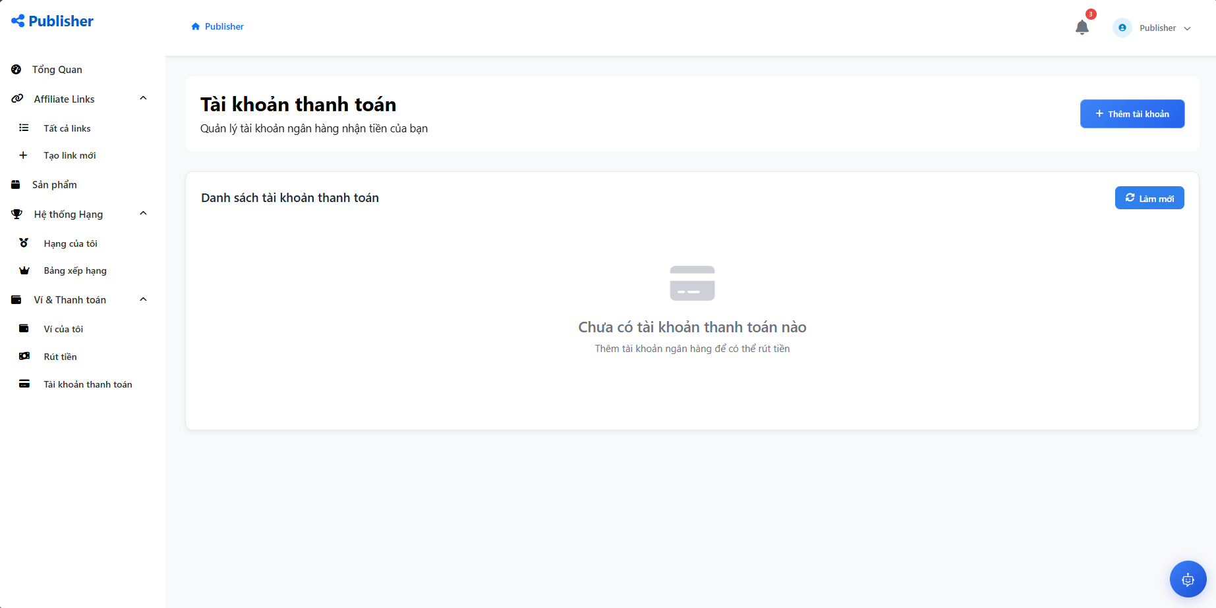
Hình 59 Giao diện tạo tài khoản thanh toán
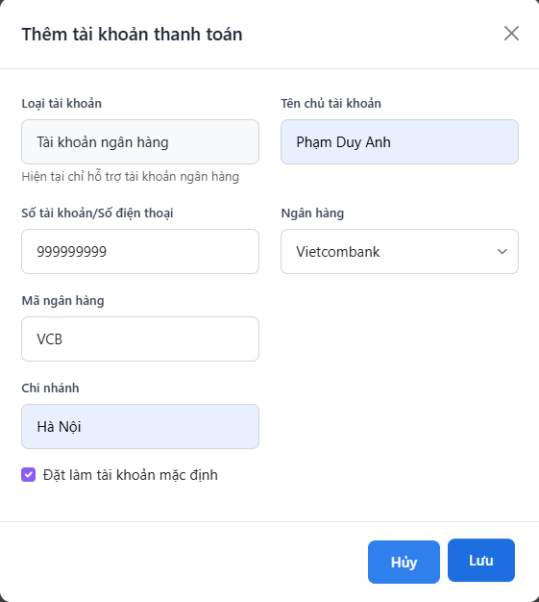
Hình 60 Cửa sổ thêm tài khoản thanh toán
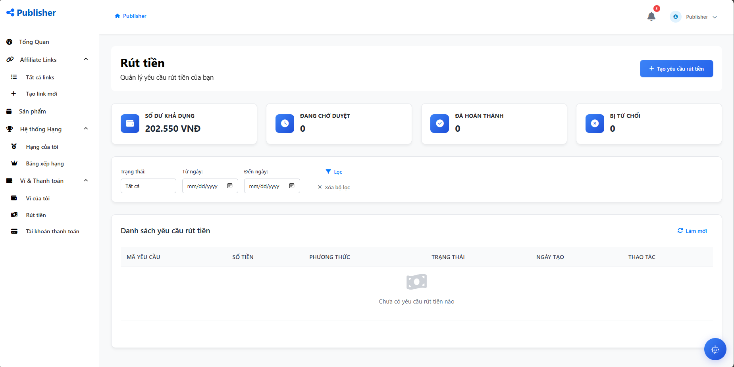
Hình 61 Giao diện rút tiền

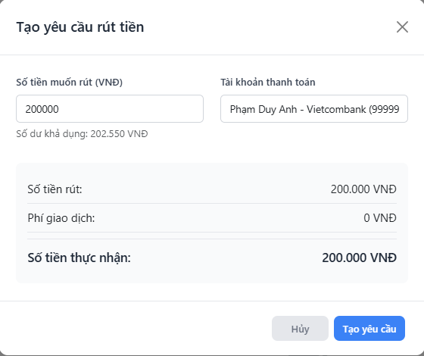
Hình 62 Cửa sổ tạo ưu cầu rút tiền
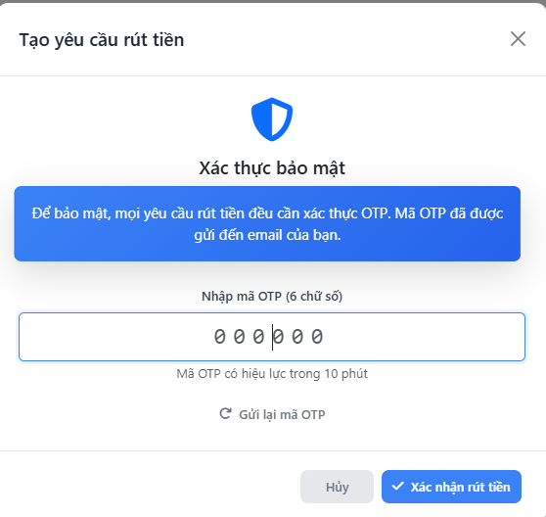
Hình 63 Cửa sổ yêu cầu nhập OTP
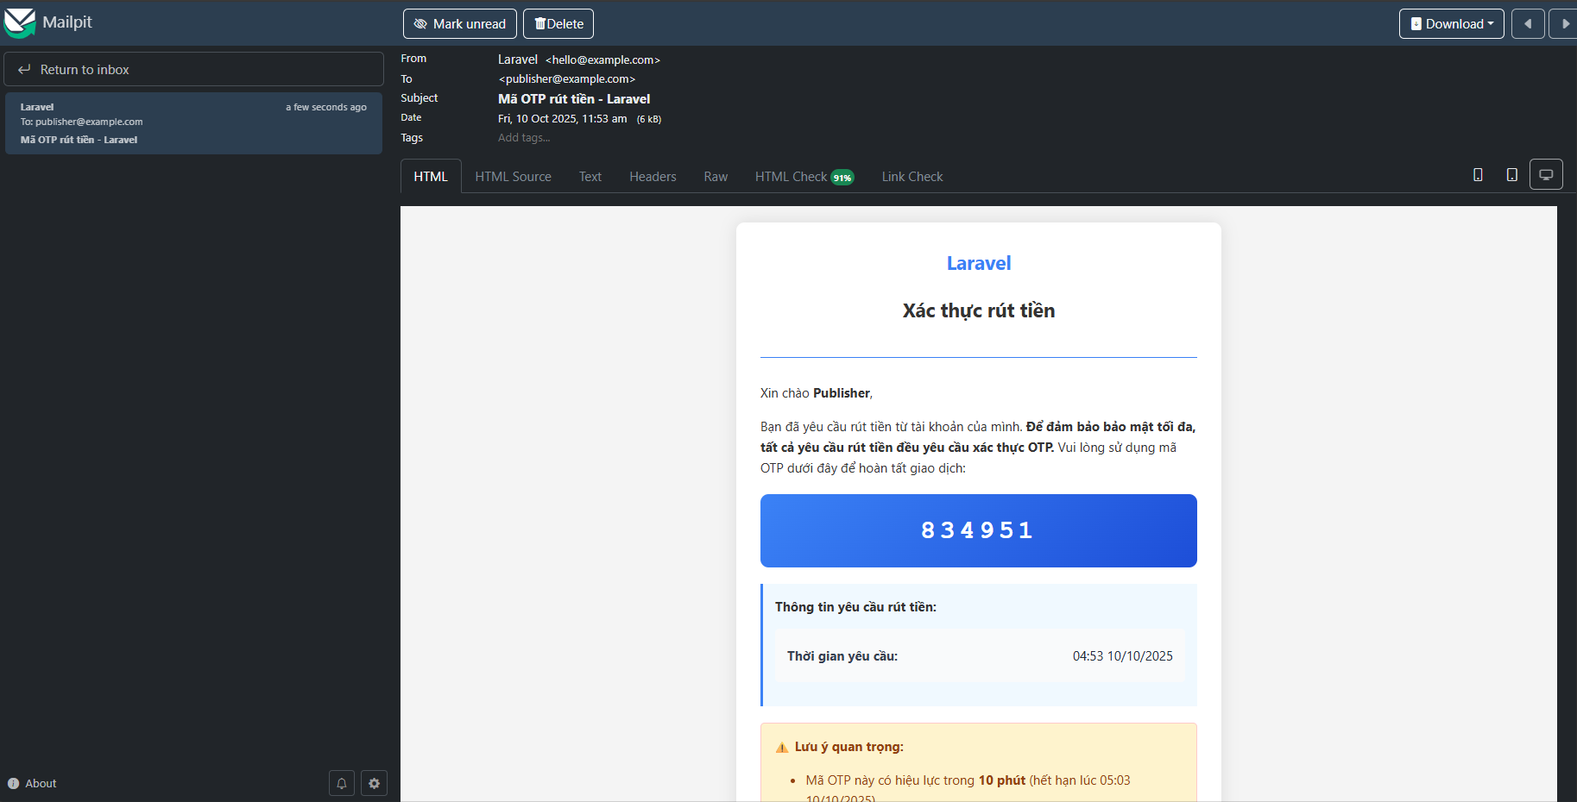
Hình 64 Giao diện lấy mã xác thực OTP
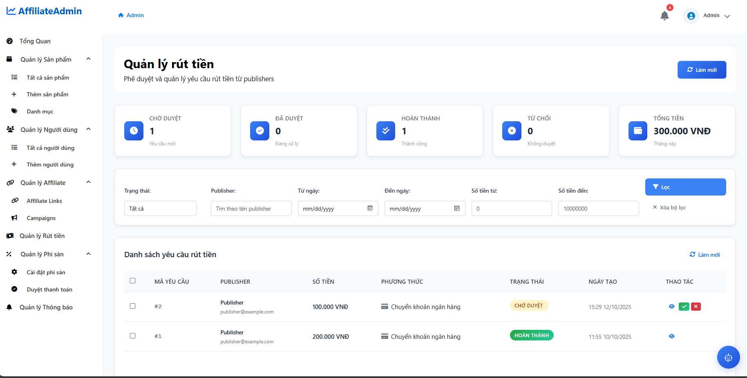
Hình 65 Giao diện quản lý rút tiền của Admin
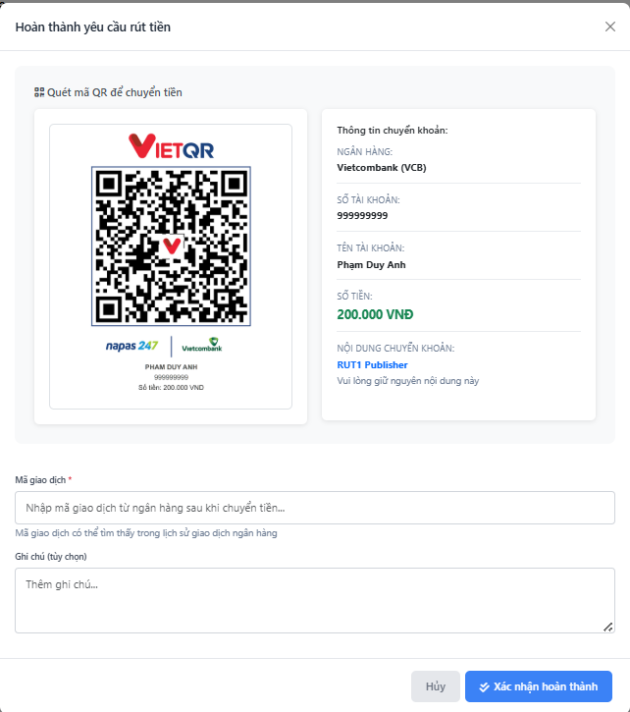
Hình 66 Giao diện yêu cầu thanh toán của Admin
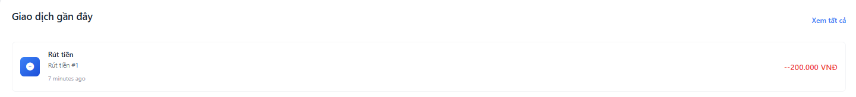
Hình 67 Thông báo rút tiền thành công

2.4.8. Hệ thống thông báo
- Giao diện minh họa
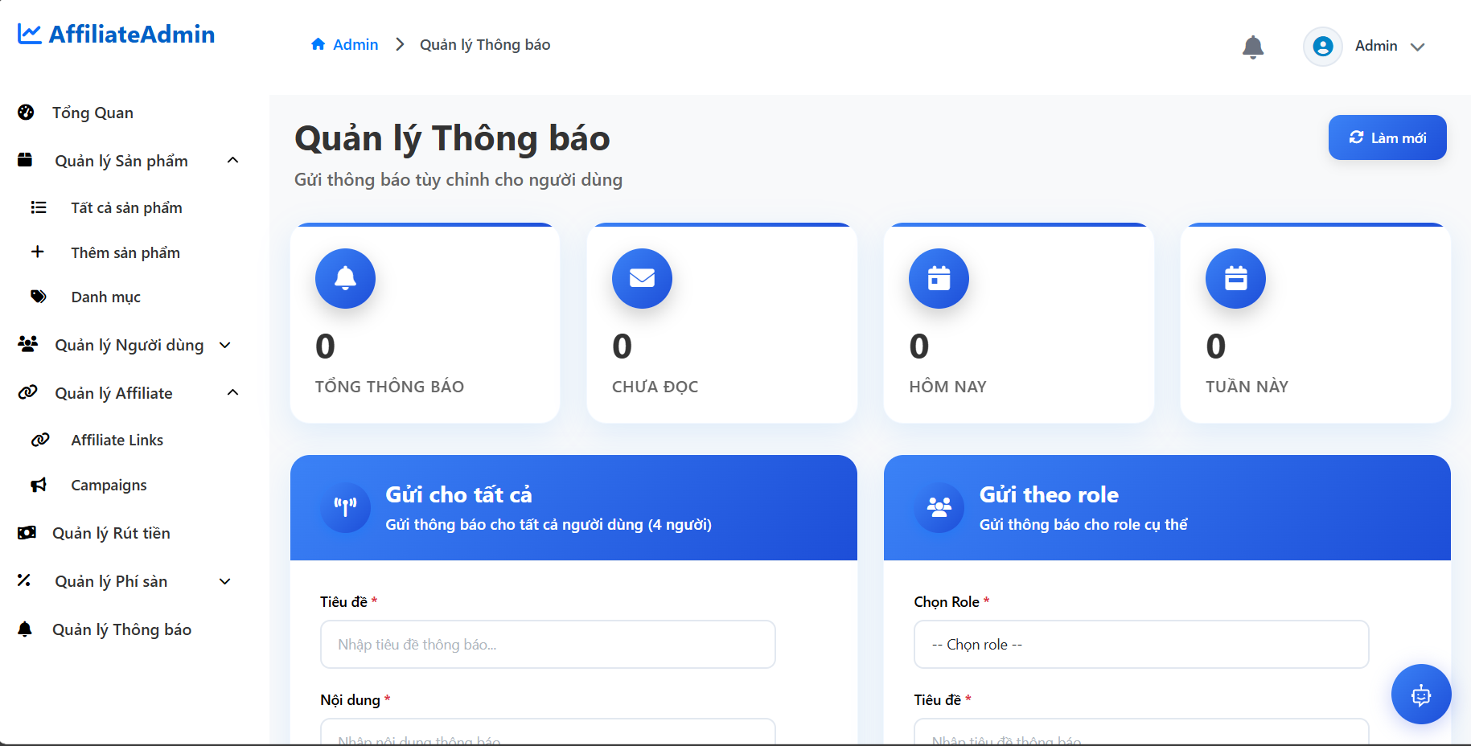
Hình 68 Giao diện hệ thống thông báo
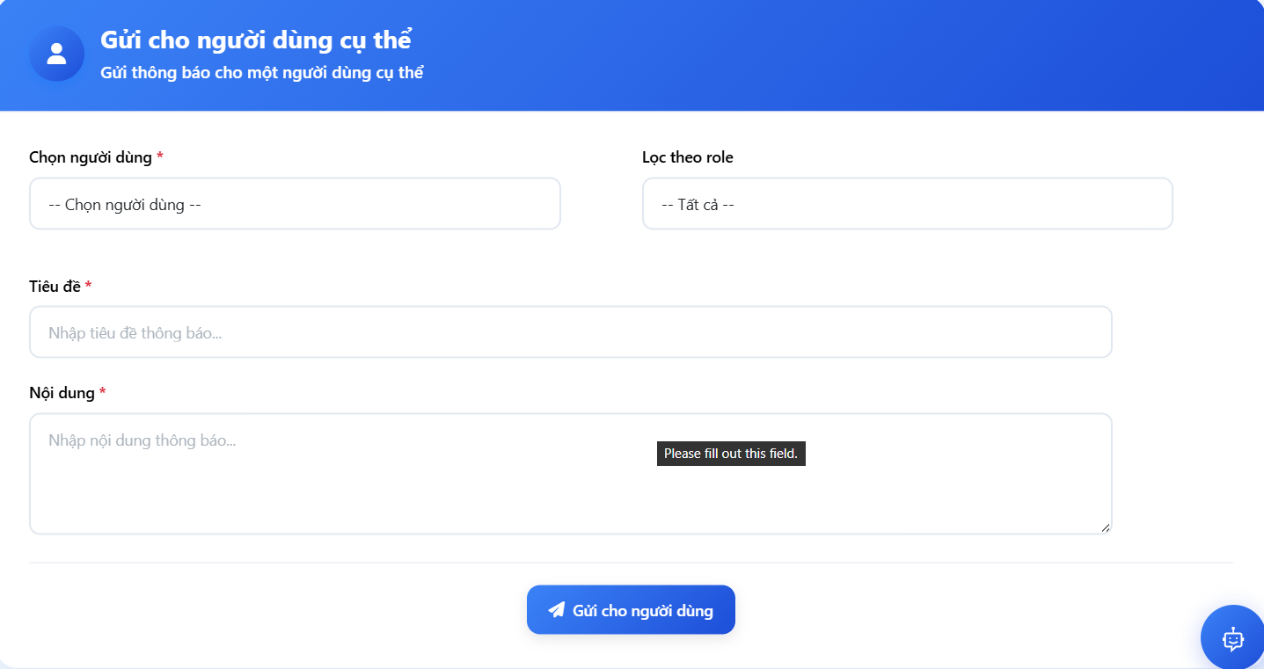
Hình 69 Giao diện thông báo cho người dùng cụ thể
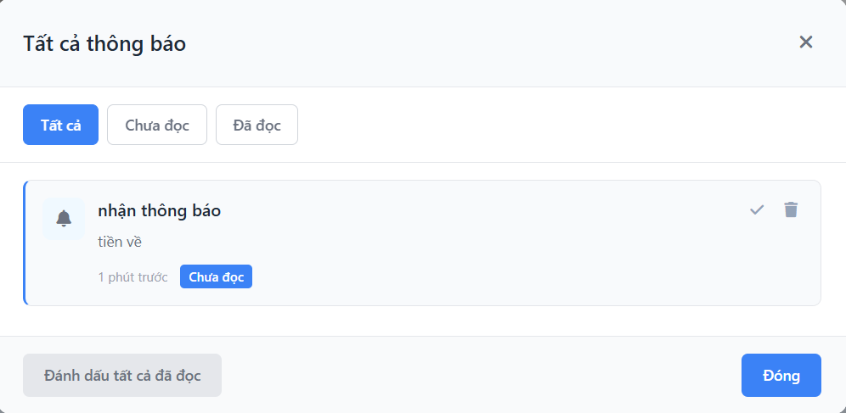
Hình 70 Giao diên xem chi tiết thông báo

2.4.9. Hệ thống chatbot
- Giao diện minh họa

Hình 71 Giao diện chatbot
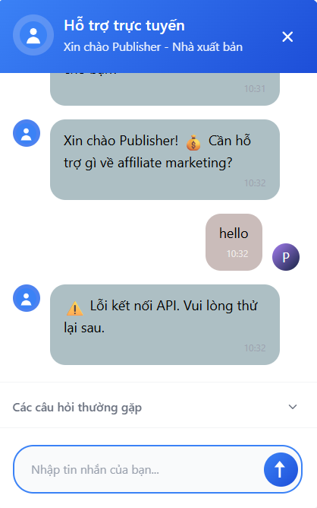
Hình 72 Giao diện không kết nối được với API

2.4.10. Hệ thống báo cáo và phân tích
- Giao diện minh họa
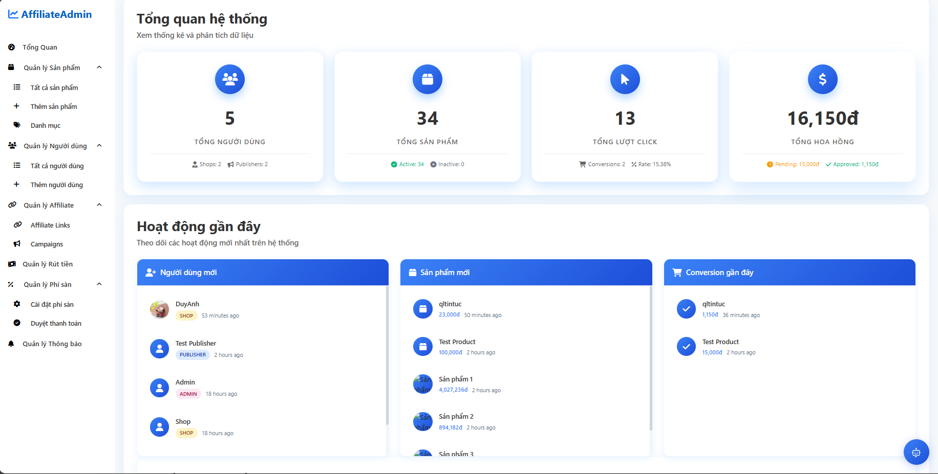
Hình 73 Giao diện tổng quan hệ thống Admin
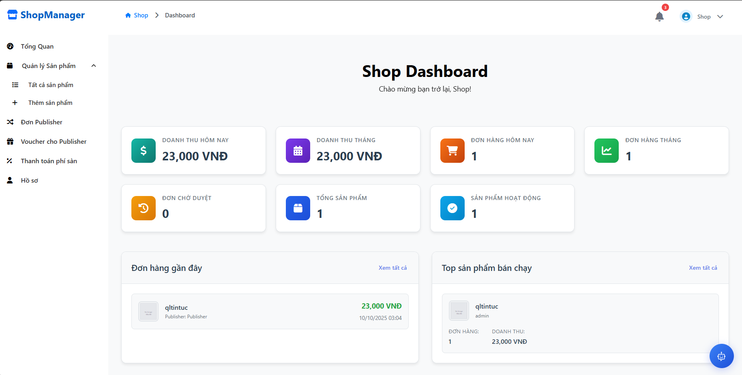
Hình 74 Giao diện tổng quan hệ thống Shop
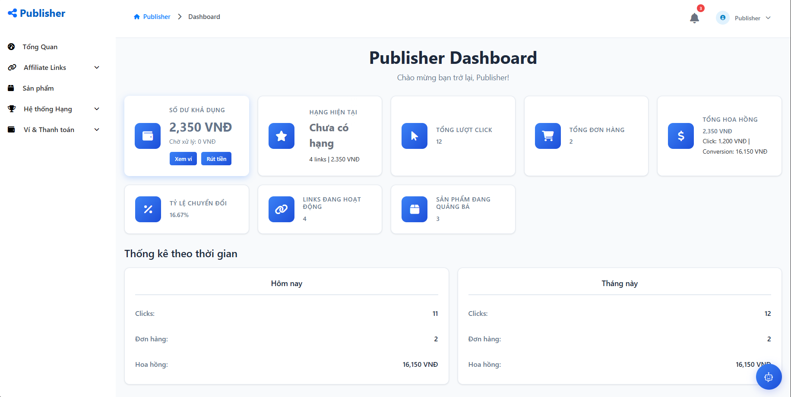
Hình 75 Giao diện tổng quan hệ thống Publisher
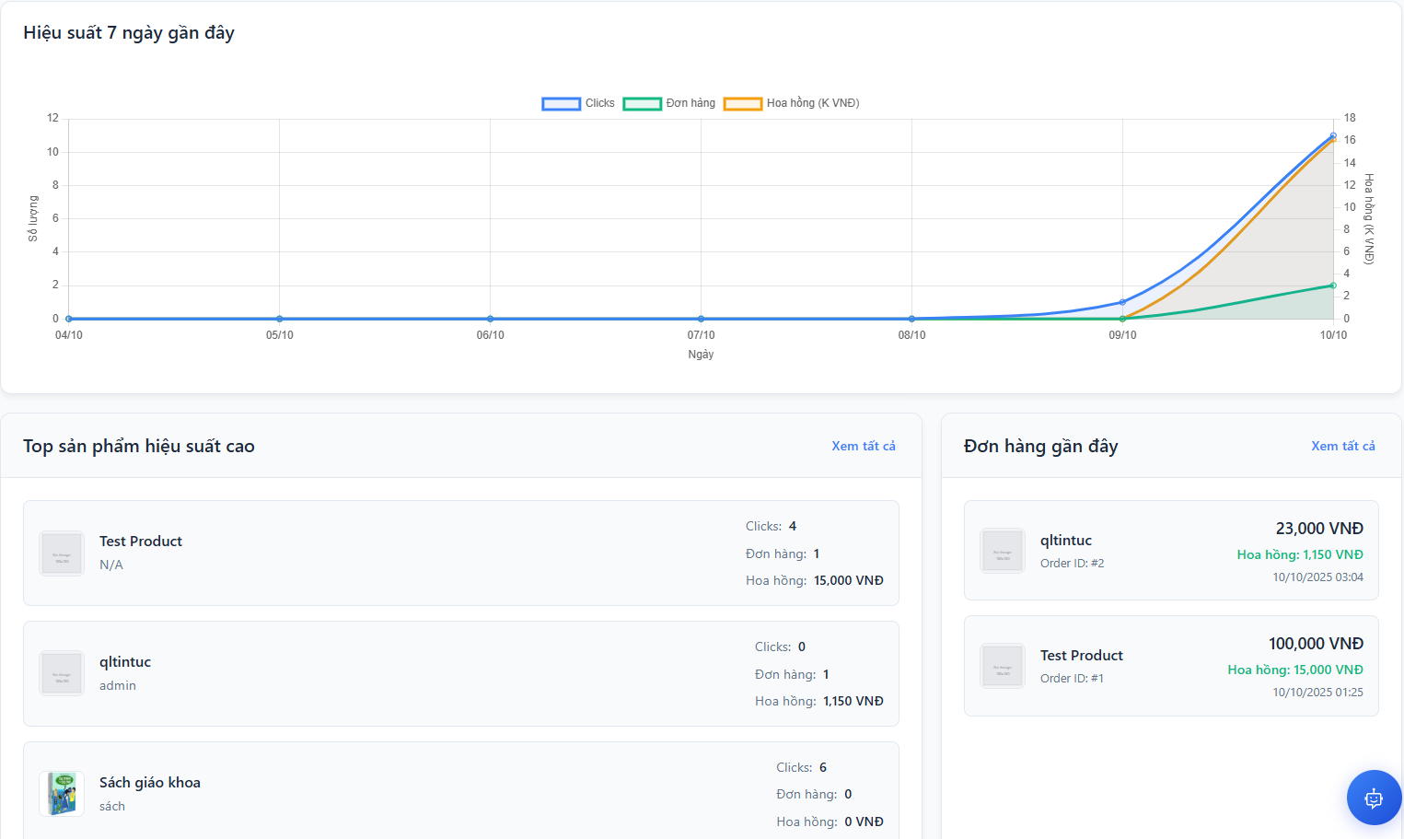
Hình 76 Giao diện thống kê hiệu xuất Publisher

2.4.11. Quản trị hệ thống
- Giao diện minh họa
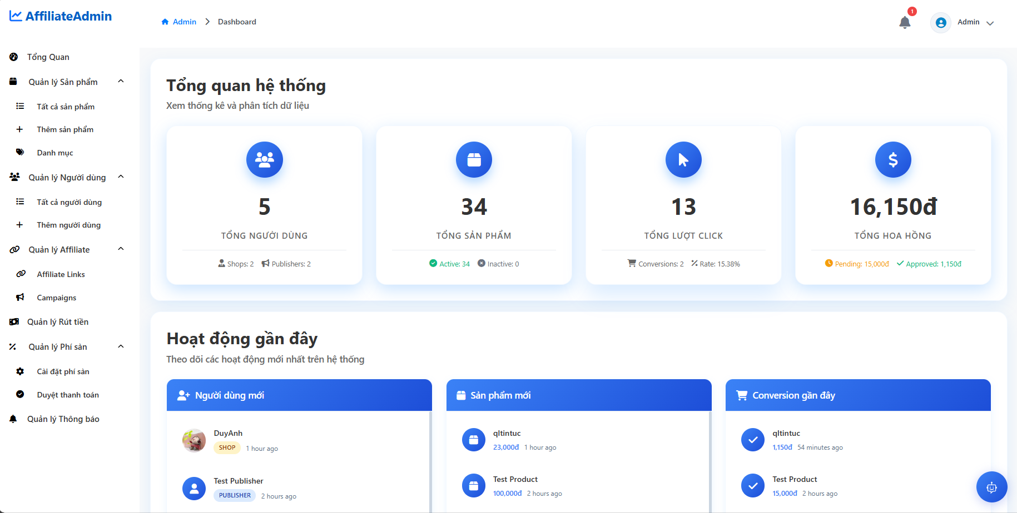
Hình 77 Giao diện tổng quan hệ thống quản lý
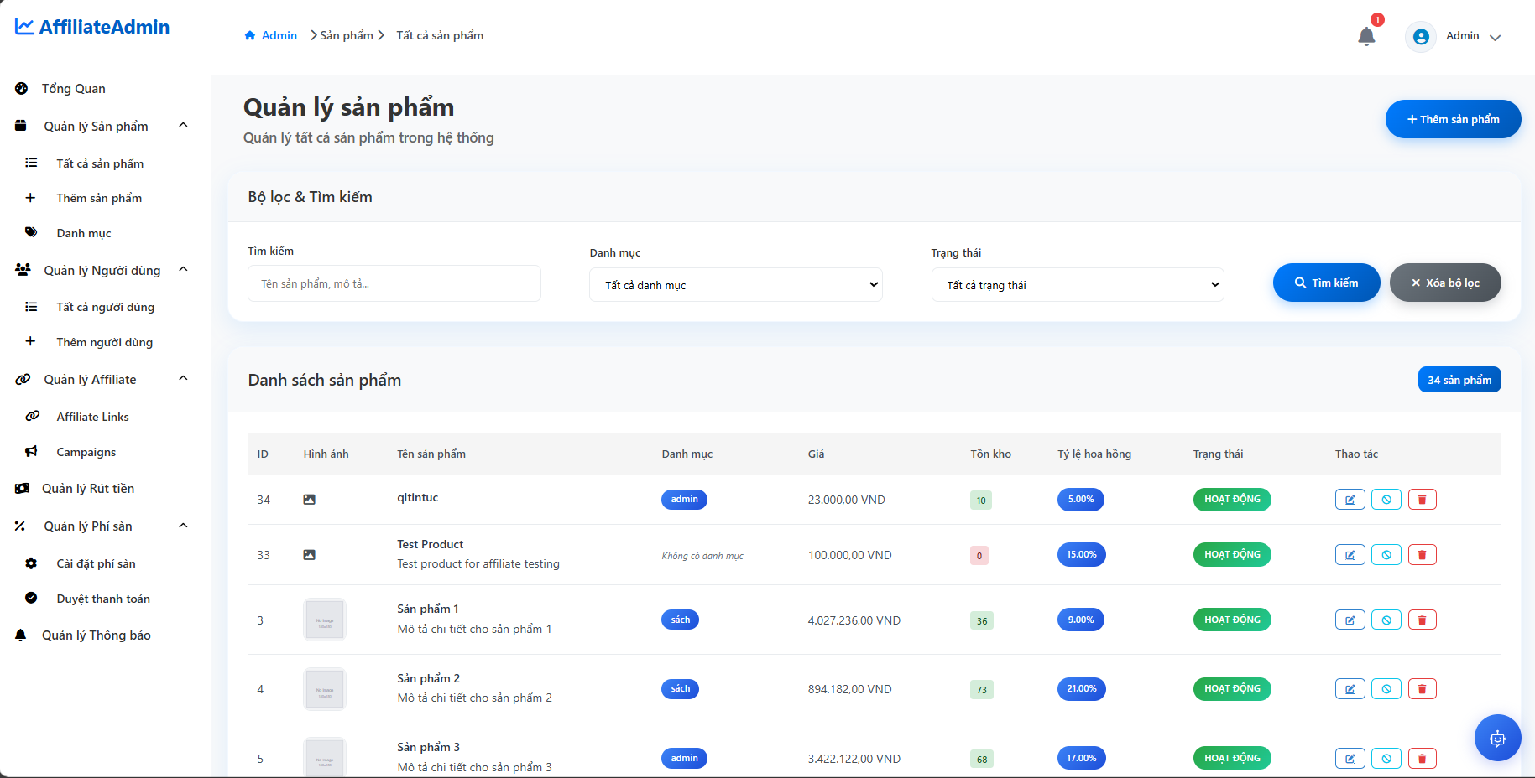
Hình 78 Giao diện quản lý sản phẩm
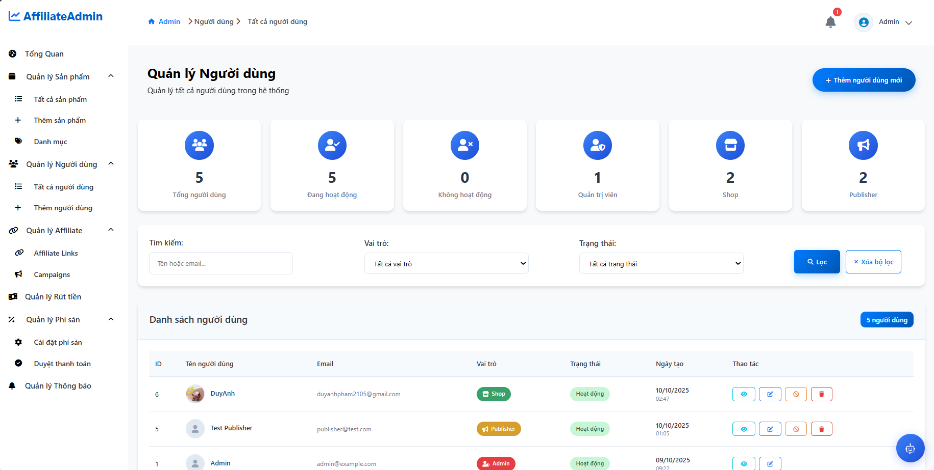
Hình 79 Giao diện quản lý người dùng và phân quyền
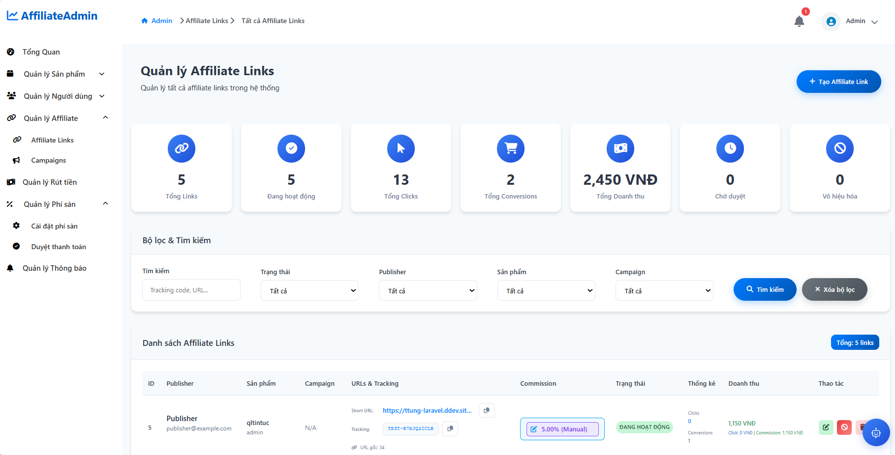
Hình 80 Giao diện quản lý Affiliate Link
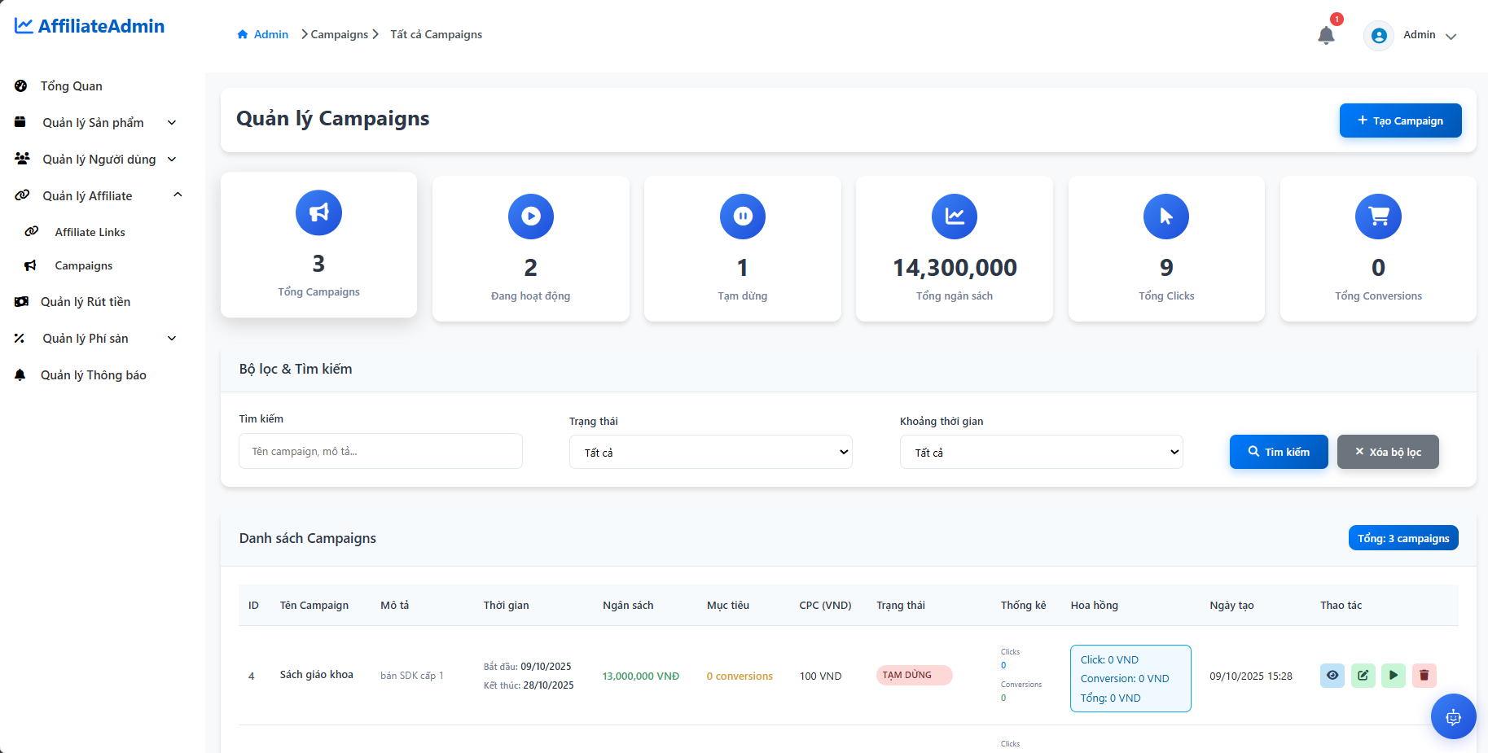
Hình 81 Giao diện quản lý Campaigns
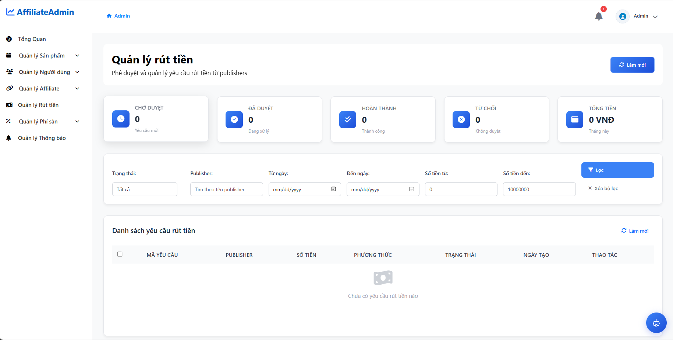
Hình 82 Giao diện quản lý rút tiền
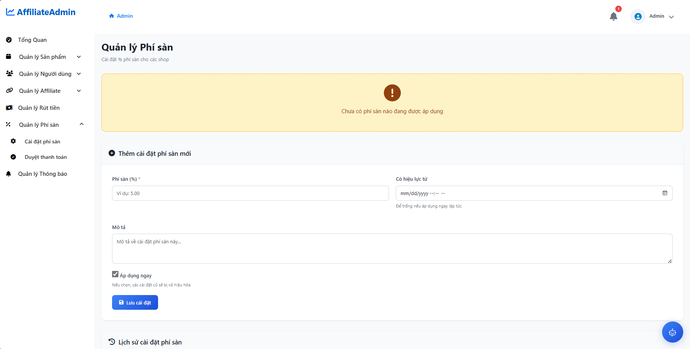
Hình 83 Giao diện quản lý phí sàn
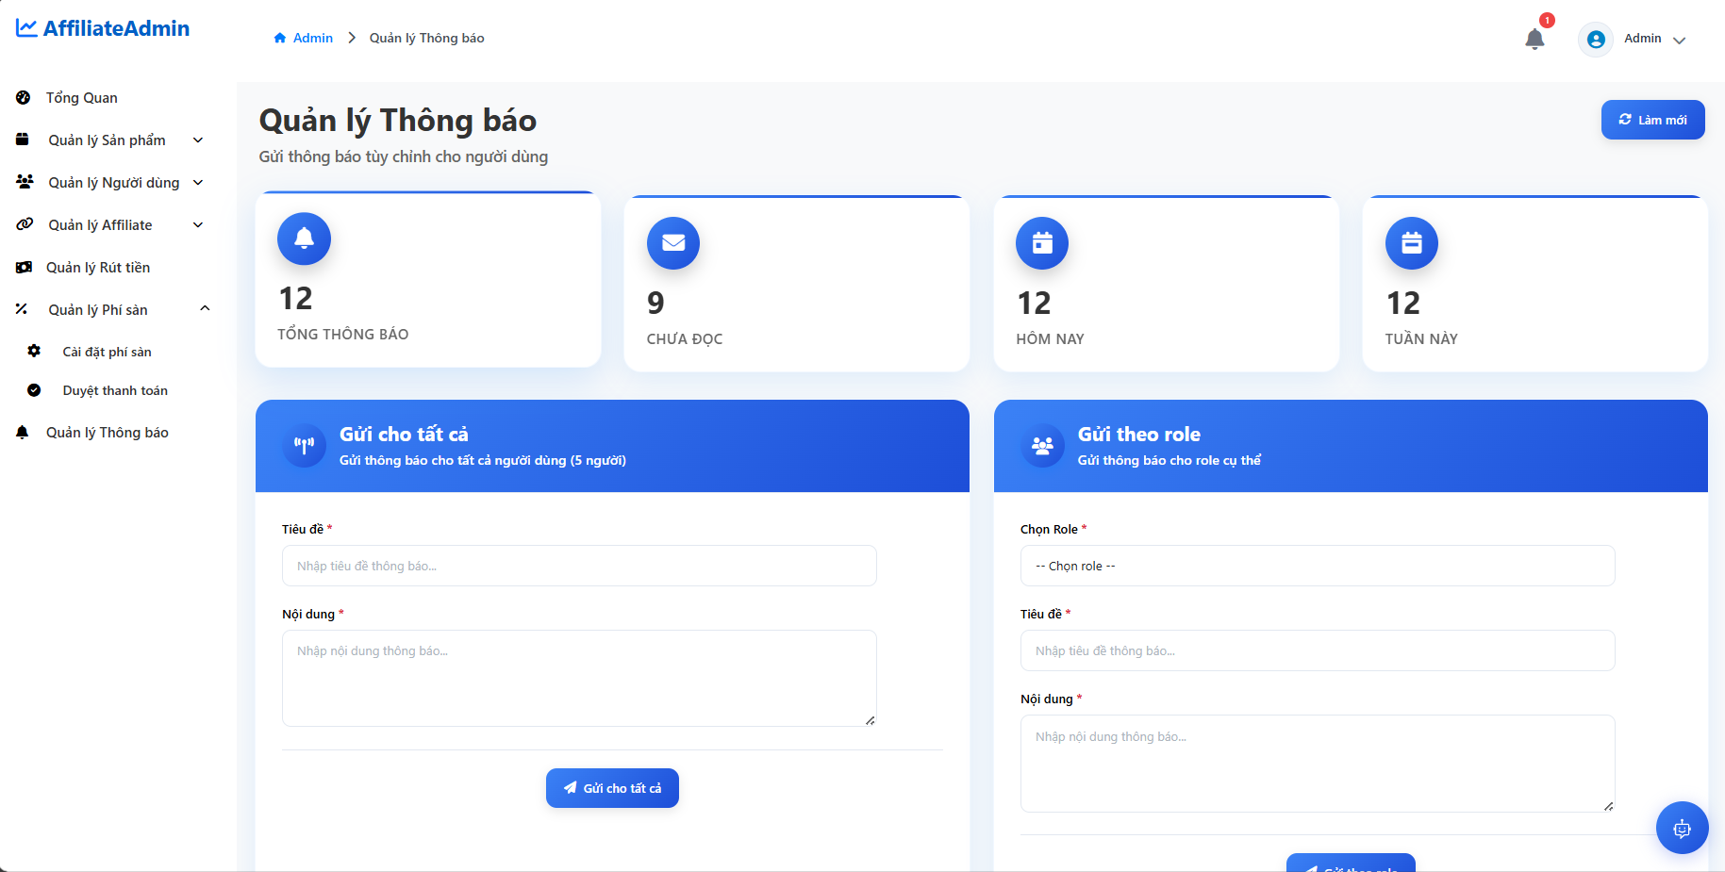
Hình 84 Giao diện quản lý thông báo
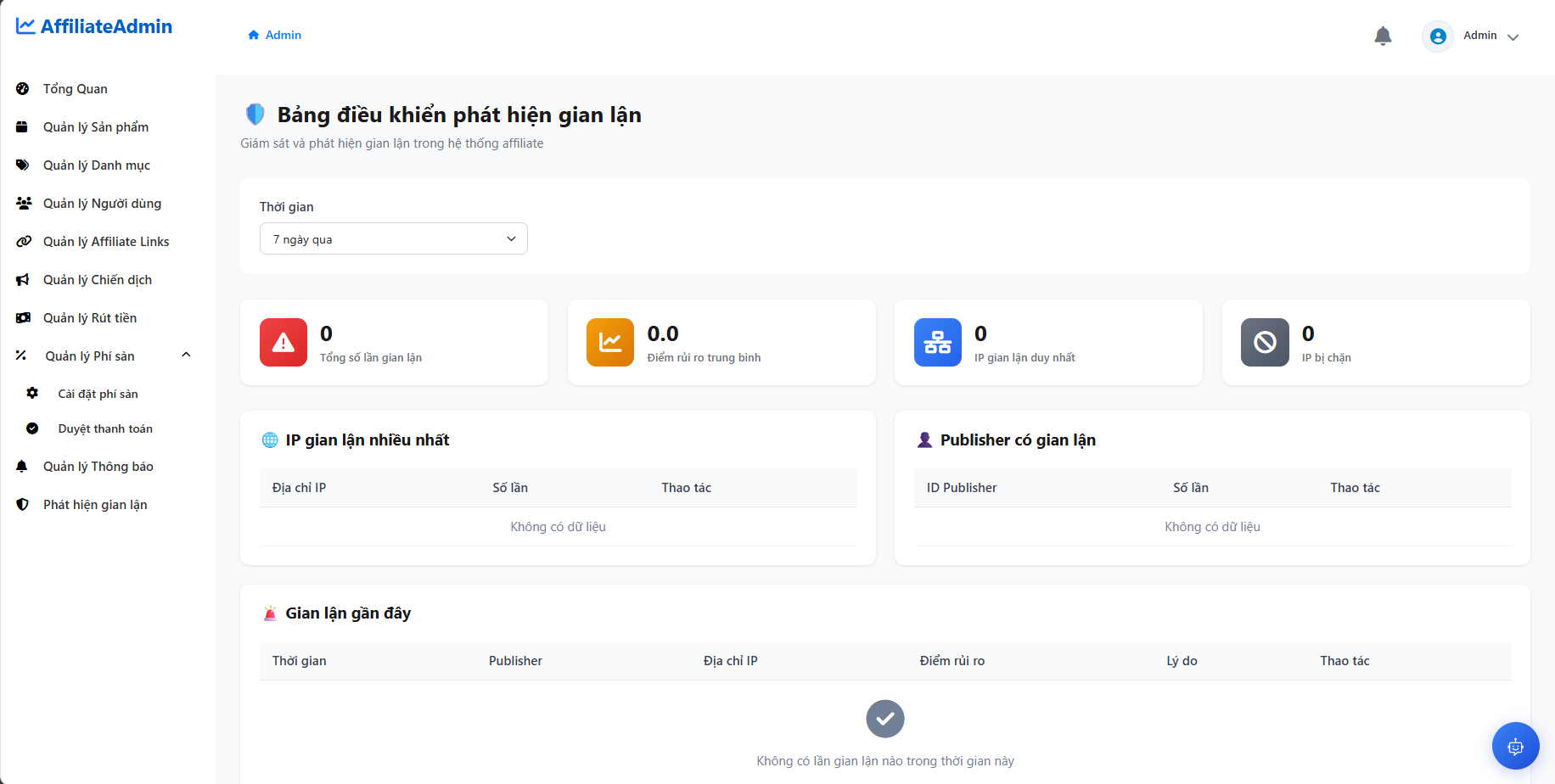
Hình 85 Giao diện phát hiện gian lận

3. Kiểm thử hộp đen

3.1. RTM (Requirement Traceability Matrix)

3.1.1. RTM – UI
Id yêu cầu | Tên nghiệp vụ / chức năng | Test case liên quan | Trạng thái
REQ-UI-01 | Tạo & Quản lý Chiến dịch (Form UI) | CampaignCreationUiTest::test_ui_campaign_creation_flow  CampaignCreationUiTest::test_ui_campaign_validation_rules | Passed
REQ-UI-02 | Tìm kiếm & Bộ lọc Dashboard | CampaignCreationUiTest::test_product_search_and_filter | Passed
REQ-UI-03 | Tương tác Chat thời gian thực | RealTimeChatTest::test_real_time_chat_interaction  RealTimeChatTest::test_chat_input_validation | Passed
REQ-UI-04 | Tương tác Chatbot đa vai trò & Quick Actions | ChatbotUiTest::test_guest_chatbot_interaction`  ChatbotUiTest::test_publisher_chatbot_quick_actions`  ChatbotUiTest::test_shop_chatbot_quick_actions`  ChatbotUiTest::test_admin_chatbot_quick_actions` | Passed
REQ-UI-05 | Hệ thống thông báo đẩy (Notification) | RealTimeChatTest::test_notification_delivery  RealTimeChatTest::test_mark_notification_as_read | Passed
REQ-UI-06 | Quản lý Danh mục (Category UI) | CategoryManagementUiTest::test_admin_create_category_successfully  CategoryManagementUiTest::test_admin_create_category_validation_rules | Passed
REQ-UI-07 | Quản lý Sản phẩm (Product UI) | ProductManagementUiTest::test_admin_create_product_successfully  ProductManagementUiTest::test_admin_create_product_validation_rules | Passed
ADV-UI-01 | Kiểm thử nâng cao đa trình duyệt | CrossBrowserExecution::test_layout_integrity_on_multiple_browsers | Passed
Bảng 3 RTM – UI

3.1.2. RTM - Feature
Id yêu cầu | Tên nghiệp vụ / chức năng | Test case liên quan | Trạng thái
REQ-01 | Tạo & Quản lý Voucher (Shop) | VoucherControllerTest::test_store_voucher_successfully  VoucherControllerTest::test_store_voucher_validation_rulesVoucherControllerTest::test_delete_voucher | Passed
REQ-02 | Trạng thái Voucher & Phân phối | VoucherControllerTest::test_voucher_active_scope  VoucherControllerTest::test_voucher_notification_on_assignment  VoucherControllerTest::test_voucher_stacking_logic  VoucherControllerTest::test_expired_voucher_cannot_be_usedVoucherControllerTest::test_other_publisher_cannot_use_voucher | Passed
REQ-03 | Webhook CPA & Đối soát | ConversionTest::test_conversion_creation_webhook_and_attribution  ConversionTest::test_conversion_webhook_validation_rules  ConversionTest::test_conversion_webhook_inactive_tracking_code  ConversionTest::test_duplicate_order_id_cannot_create_conversion  ConversionTest::test_commission_rate_boundary_values | Passed
REQ-04 | Duyệt & Từ chối Hoa Hồng (Shop) | ConversionTest::test_shop_approve_conversion  ConversionTest::test_shop_reject_conversion  ConversionTest::test_approved_conversion_cannot_be_approved_twice  ConversionTest::test_non_owner_shop_cannot_approve_conversion  ConversionTest::test_invalid_conversion_state_transition  ConversionTest::test_conversion_notification_sent | Passed
REQ-05 | API Xem danh sách & Thống kê | ConversionTest::test_publisher_conversion_list_and_stats | Passed
REQ-06 | Luồng Rút tiền & OTP Email | WithdrawalProcessTest::test_full_withdrawal_process_with_otp_and_approval | Passed
REQ-07 | Phân tích giá trị biên (BVA) rút tiền | WithdrawalProcessTest::test_tc_wd_001_amount_below_minimum_boundary đến test_tc_wd_006_amount_above_maximum_boundary | Passed
REQ-08 | Bảo mật phân quyền giao dịch | WithdrawalProcessTest::test_tc_wd_007_unauthorized_user_cannot_cancel_withdrawal đến test_tc_wd_010_guest_user_cannot_access_withdrawal_apis | Passed
REQ-09 | Bảo mật mã OTP & Chống Brute Force | WithdrawalProcessTest::test_tc_wd_011_expired_otp đến test_tc_wd_014_otp_brute_force_protection | Passed
REQ-10 | Toàn vẹn số dư ví & Transactions | WithdrawalProcessTest::test_tc_wd_015_duplicate_withdrawal_request đến test_tc_wd_017_transaction_record_integrity | Passed
REQ-11 | Kiểm thử đồng thời (Concurrency) | WithdrawalProcessTest::test_tc_wd_018_concurrent_withdrawal_requests và test_tc_wd_019_concurrent_approval_requests | Passed
REQ-12 | Hợp lệ hóa chuyển đổi trạng thái | WithdrawalProcessTest::test_tc_wd_020_invalid_state_transition đến test_tc_wd_022_approve_rejected_withdrawal | Passed
ADV-01 | Fuzzing Test nâng cao (Voucher) | VoucherFuzzTest::test_voucher_creation_fuzzing | Passed
Bảng 4 RTM - Feature

3.2. Bảng phân lớp tương đương & phân tích giá trị biên
Để đảm bảo tính chính xác và an toàn tài chính, chúng tôi đã xây dựng các phân lớp tương đương (Equivalence Partitioning) và kiểm tra giá trị cận biên (Boundary Value Analysis) cực kỳ chi tiết cho hệ thống Affiliate Maketing

A. Phân lớp tương đương & Giá trị biên cho VOUCHER

1. Bảng phân lớp tương đương Voucher
Tham số đầu vào | Phân lớp hợp lệ | Phân lớp không hợp lệ
Mã code | - Chuỗi chữ và số không dấu.  - Chưa tồn tại trong DB. | - Chuỗi rỗng.  - Chuỗi đã tồn tại trong DB (trùng khóa).
Loại (type) | - percent (giảm theo %)  - fixed (giảm tiền cố định)  - freeship (giảm ship) | - Giá trị ngoài danh mục (Ví dụ: cashback, gift...).
Giá trị (value) cho `percent` | - Số thực nằm trong khoảng [1.00, 100.00] | - Số thực <= 0.  - Số thực > 100.00.  - Không phải là số.
Giá trị (value) cho `fixed` / `freeship` | - Số thực >= 0 | - Số thực âm (< 0).  - Không phải là số.
Đơn tối thiểu (min_order) | - Số thực >= 0 | - Số thực âm (< 0).  - Không phải là số.
Lượt dùng tối đa (max_uses) | - Số nguyên >= 0 (0 tức là không giới hạn) | - Số thực (ví dụ: 1.5 lượt).  - Số nguyên âm.  - Không phải là số.
Hạn dùng (expires_at) | - Ngày >= ngày hiện tại.  - Trống (null - không bao giờ hết hạn). | - Ngày trong quá khứ.  - Định dạng ngày không hợp lệ.
Bảng 5 Bảng phân lớp tương đương Voucher

2. Bảng phân tích giá trị biên Voucher
Trường kiểm thử | Giá trị cận biên | Trạng thái kỳ vọng | Kết quả thực tế
Tỷ lệ % giảm giá | value = 0 (Dưới biên dưới) | Bị từ chối (422) | Passed (Lỗi validate)
 | value = 1 (Biên dưới) | Hợp lệ (200) | Passed (Tạo thành công)
 | value = 50 (Trong khoảng) | Hợp lệ (200) | Passed (Tạo thành công)
 | value = 100 (Biên trên) | Hợp lệ (200) | Passed (Tạo thành công)
 | value = 101 (Vượt biên trên) | Bị từ chối (422) | Passed (Lỗi validate)
Đơn hàng tối thiểu | min_order = -1 (Dưới biên dưới) | Bị từ chối (422) | Passed (Lỗi validate)
 | min_order = 0 (Biên dưới) | Hợp lệ (200) | Passed (Tạo thành công)
 | min_order = 150000 (Trong khoảng) | Hợp lệ (200) | Passed (Tạo thành công)
Bảng 6 Bảng phân tích giá trị biên Voucher

B. Phân lớp tương đương & Giá trị biên cho RÚT TIỀN (WITHDRAWAL)

1. Bảng phân lớp tương đương Rút tiền
Tham số đầu vào | Phân lớp hợp lệ | Phân lớp không hợp lệ
Số tiền rút (amount) | - Số thực nằm trong khoảng [100,000, 5,000,000] VNĐ.  - Phải nhỏ hơn hoặc bằng số dư ví. | - Số tiền < 100,000 VNĐ.  - Số tiền > 5,000,000 VNĐ.  - Số tiền lớn hơn số dư ví khả dụng.  - Số tiền âm (< 0) hoặc bằng 0.
Phương thức thanh toán | - ID phương thức thanh toán tồn tại và thuộc quyền sở hữu của Publisher gửi yêu cầu. | - ID phương thức thanh toán không tồn tại.  - ID phương thức thuộc sở hữu của tài khoản khác.
Mã OTP xác thực | - Đúng 6 ký tự số khớp mã trong cache.  - Chưa quá thời gian hiệu lực 10 phút. | - Nhập sai mã OTP.  - OTP hết hạn (quá 10 phút).  - OTP bị hủy do nhập sai quá 3 lần liên tiếp.
Bảng 7 Bảng phân lớp tương đương Rút tiền

2. Bảng phân tích giá trị biên Rút tiền
Trường kiểm thử | Giá trị cận biên | Trạng thái kỳ vọng | Kết quả thực tế
Số tiền rút | amount = 99,999 VNĐ (Dưới mức tối thiểu) | Bị từ chối (422) | Passed (Lỗi validate)
 | amount = 100,000 VNĐ (Mức tối thiểu) | Hợp lệ (200) | Passed (Tạo thành công)
 | amount = 2,500,000 VNĐ (Trong khoảng) | Hợp lệ (200) | Passed (Tạo thành công)
 | amount = 5,000,000 VNĐ (Mức tối đa) | Hợp lệ (200) | Passed (Tạo thành công)
 | amount = 5,000,001 VNĐ (Vượt mức tối đa) | Bị từ chối (422) | Passed (Lỗi validate)
Số dư ví khả dụng | amount = 1,000,000 VNĐ (Bằng số dư ví) | Hợp lệ (200) | Passed (Tạo thành công)
(Giả lập ví có 1M) | amount = 1,000,100 VNĐ (Vượt quá số dư ví) | Bị từ chối (422/Exception) | Passed (Hệ thống chặn ví)
Giới hạn thử sai OTP | Nhập sai lần 1 | Cho phép nhập lại | Passed (Cộng dồn lần sai)
 | Nhập sai lần 2 | Cho phép nhập lại | Passed (Cộng dồn lần sai)
 | Nhập sai lần 3 | Hủy OTP, hủy giao dịch hiện tại | Passed (Xóa OTP cache)
Bảng 8 Bảng phân tích giá trị biên Rút tiền

C. Phân lớp tương đương & Giá trị biên cho CONVERSION (CHUYỂN ĐỔI HOA HỒNG)

1. Bảng phân lớp tương đương Conversion
Tham số đầu vào | Phân lớp hợp lệ | Phân lớp không hợp lệ
Mã tracking (tracking_code) | - Mã tồn tại trong DB và ở trạng thái active. | - Mã không tồn tại.  - Mã thuộc link đã bị vô hiệu hóa (inactive).
Mã đơn hàng (order_id) | - Chuỗi khác rỗng.  - Chưa tồn tại trong DB (không trùng lặp). | - Chuỗi rỗng.  - Đã tồn tại trong DB (trùng lặp đơn hàng).
Số tiền (amount) | - Số thực >= 0 | - Số thực âm (< 0).  - Không phải là số.
Tỷ lệ hoa hồng (commission_rate) | - Số thực trong khoảng [0.00, 100.00] | - Số thực < 0.  - Số thực > 100.00.
Bảng 9 Bảng phân lớp tương đương Conversion

2. Bảng phân tích giá trị biên Conversion
Trường kiểm thử | Giá trị cận biên | Trạng thái kỳ vọng | Kết quả thực tế
Tỷ lệ hoa hồng | commission_rate = -0.01 (Dưới biên dưới) | Bị từ chối (422) | Passed (Lỗi validate)
 | commission_rate = 0.00 (Biên dưới) | Hợp lệ (200) | Passed (Tạo thành công)
 | commission_rate = 15.50 (Trong khoảng) | Hợp lệ (200) | Passed (Tạo thành công)
 | commission_rate = 100.00 (Biên trên) | Hợp lệ (200) | Passed (Tạo thành công)
 | commission_rate = 100.01 (Vượt biên trên) | Bị từ chối (422) | Passed (Lỗi validate)
Bảng 10 Bảng phân tích giá trị biên Conversion

D. Phân lớp tương đương & Giá trị biên cho Campaign & Product

1. Bảng phân lớp tương đương Campaign & Product
Tham số đầu vào | Phân lớp hợp lệ | Phân lớp không hợp lệ
Tên Campaign (name) | Chuỗi chữ/số khác rỗng, độ dài <= 255 ký tự | Chuỗi rỗng; Độ dài > 255 ký tự
Ngân sách (budget) | Số thực >= 0 | Số thực < 0; Không phải là số
Tỷ lệ hoa hồng (%) | Số thực thuộc đoạn [0.00, 100.00] | Số thực < 0.00; Số thực > 100.00
Tên Product (name) | Chuỗi chữ khác rỗng, độ dài <= 255 ký tự | Chuỗi rỗng; Độ dài > 255 ký tự
Giá sản phẩm (price) | Số thực >= 0 | Số thực < 0
Tồn kho (stock) | Số nguyên >= 0 | Số nguyên < 0; Số thực không nguyên
Bảng 11 Bảng phân lớp tương đương Campaign & Product

2. Bảng phân tích giá trị biên Campaign & Product
Trường kiểm thử | Giá trị cận biên | Trạng thái kỳ vọng | Kết quả thực tế
Ngân sách | budget = -1 (Dưới biên dưới) | Bị từ chối (Validation Error) | Passed (Chặn submit)
 | budget = 0 (Biên dưới) | Hợp lệ (200 OK) | Passed (Tạo thành công)
 | budget = 1 (Trong khoảng) | Hợp lệ (200 OK) | Passed (Tạo thành công)
Tỷ lệ hoa hồng | commission_rate = -0.01 (Dưới biên dưới) | Bị từ chối (Validation Error) | Passed (Chặn submit)
 | commission_rate = 0.00 (Biên dưới) | Hợp lệ (200 OK) | Passed (Tạo thành công)
 | commission_rate = 100.00 (Biên trên) | Hợp lệ (200 OK) | Passed (Tạo thành công)
 | commission_rate = 100.01 (Vượt biên trên) | Bị từ chối (Validation Error) | Passed (Chặn submit)
Giá sản phẩm | price = -1 (Dưới biên dưới) | Bị từ chối (Validation Error) | Passed (Chặn submit)
 | price = 0 (Biên dưới) | Hợp lệ (200 OK) | Passed (Tạo thành công)
Tồn kho | stock = -1 (Dưới biên dưới) | Bị từ chối (Validation Error) | Passed (Chặn submit)
 | stock = 0 (Biên dưới) | Hợp lệ (200 OK) | Passed (Tạo thành công)
Bảng 12 Bảng phân tích giá trị biên Campaign & Product

E. Phân lớp tương đương & Giá trị biên cho Chat Message & Notification
1. Bảng phân lớp tương đương Chat message & Notification
Tham số đầu vào | Phân lớp hợp lệ | Phân lớp không hợp lệ
Tin nhắn Chat (message) | Chuỗi ký tự khác rỗng; Độ dài <= 1000 ký tự | Chuỗi rỗng; Độ dài > 1000 ký tự
ID Thông báo (notification_id) | UUID tồn tại trong DB của người dùng hiện tại | UUID không tồn tại trong DB; UUID thuộc sở hữu của người dùng khác
Bảng 13 Bảng phân lớp tương đương Chat message & Notification
2. Bảng phân tích giá trị biên Chat message & Notification
Trường kiểm thử | Giá trị cận biên | Trạng thái kỳ vọng | Kết quả thực tế
Độ dài tin nhắn | length = 0 (Dưới biên dưới) | Bị từ chối (Không gửi) | Passed (Chặn gửi)
 | length = 1 (Biên dưới) | Hợp lệ (200 OK) | Passed (Gửi thành công)
 | length = 1000 (Biên trên) | Hợp lệ (200 OK) | Passed (Gửi thành công)
 | length = 1005 (Vượt biên trên) | Bị từ chối (Validation Error) | Passed (Không tạo trả lời)
Đánh dấu đọc thông báo | ID tồn tại trong DB | Hợp lệ (200 OK) | Passed (Mất class unread)
 | ID không tồn tại trong DB | Bị từ chối (404 Not Found) | Passed (API trả về 404)
Bảng 14 Bảng phân tích giá trị biên Chat message & Notification

F. Phân lớp tương đương & Giá trị biên cho Search & Filter
1. Phân lớp tương đương Search & Filter
Tham số đầu vào | Phân lớp hợp lệ | Phân lớp không hợp lệ
Từ khóa tìm kiếm (search) | Chuỗi chữ/số bất kỳ (bao gồm ký tự đặc biệt) | Chuỗi trống
Lọc theo Category (category_id) | ID danh mục đang tồn tại trong DB | ID danh mục không tồn tại trong DB
Bảng 15 Phân lớp tương đương Search & Filter

2. Bảng phân tích giá trị biên Search & Filter
Trường kiểm thử | Giá trị cận biên | Trạng thái kỳ vọng | Kết quả thực tế
Tìm kiếm từ khóa | Từ khóa tồn tại (Áo Thun) | Hiển thị sản phẩm khớp | Passed (Xem thấy sản phẩm)
 | Từ khóa không tồn tại (Không có thực) | Hiển thị thông báo trống | Passed (Hiện 'Không tìm thấy kết quả')
Lọc danh mục | ID danh mục hợp lệ | Chỉ hiển thị sản phẩm của danh mục đó | Passed (Lọc đúng danh sách)
 | ID danh mục không tồn tại | Danh sách trống | Passed (Không hiển thị sản phẩm)
Bảng 16 Bảng phân tích giá trị biên Search & Filter

3.3. Phương pháp kiểm thử
Kiểm thử hộp đen (Black-box Testing):
- Phân lớp tương đương & Phân tích giá trị biên (BVA): Phân chia nhóm dữ liệu đầu vào và kiểm tra các điểm ranh giới cực hạn (Ngân sách, hoa hồng, giá cả, tồn kho, số tiền rút, độ dài tin nhắn chat, mã giảm giá...).
- Negative Testing: Kiểm thử các tình huống lỗi hoặc dữ liệu không tồn tại (giao dịch sai ID, route sai định dạng) để đảm bảo hệ thống chặn đứng an toàn và trả về lỗi 404/403/422.
Kiểm thử tích hợp giao diện & luồng API (Dusk UI & Feature Integration):
- Dusk E2E UI Testing: Dùng ChromeDriver mô phỏng hành vi chuột, bàn phím của người dùng thực tế trên trình duyệt Chrome ẩn danh.
- Feature Integration Testing: Kiểm thử sự phối hợp giữa các thành phần
Router $→$Controller $→$ Service $→$Model $→$ Database.
Mô hình Page Object Model (POM)
Quản lý giao diện Dusk qua các lớp Page và Component tái sử dụng (CampaignPage, DashboardPage, Chatbot component, Notification component).
Cô lập DB & Giả lập dịch vụ (Isolation & Mocking):
- Database Isolation: Sử dụng driver SQLite bộ nhớ `: memory:` cho Feature tests và SQLite file cho Dusk tests, kết hợp `RefreshDatabase` giúp cô lập trạng thái DB.
- Mocking/Faking: Sử dụng `Mail::fake()` và `Notification::fake()` để giả lập gửi Email OTP rút tiền và bắn thông báo chuông báo mà không gửi thực tế, giúp test chạy nhanh và ổn định.

3.4. Luồng Kiểm Thử Nghiệp Vụ Chi Tiết

Luồng 1: Tạo & Quản lý Chiến dịch (Campaign Creation & Validation)
Mục tiêu: Kiểm chứng luồng tạo chiến dịch của Admin và khả năng xử lý biên của các trường dữ liệu.
Luồng thực thi:
- Đăng nhập hệ thống dưới vai trò Admin.
- Điều hướng tới trang /admin/campaigns/create.
- Nhập thông tin tạo thành công: Ngân sách = 10.000.000đ, hoa hồng = 12.5%, CPC = 200đ. Xác nhận chuyển hướng và thông báo thành công.
- Kiểm thử BVA ngân sách: budget=-1 (chặn), budget=0 (thành công), budget=1 (thành công).
- Kiểm thử BVA hoa hồng: -0.01 (từ chối), 0.00 (thành công), 100.00 (thành công), 100.01 (từ chối).
- Trường hợp không tồn tại: Truy cập /admin/campaigns/999999/edit → nhận giao diện lỗi 404.
Sơ đồ: [Đăng nhập Admin] → [Truy cập trang tạo Campaign] → [Điền thông tin BVA] → [Gửi form] → [Thông báo thành công]

Luồng 2: Tạo & Quản lý Danh mục & Sản phẩm
Mục tiêu: Kiểm thử luồng quản lý danh mục và sản phẩm của Admin kèm các ràng buộc dữ liệu.
Luồng thực thi:
- Đăng nhập Admin, truy cập /admin/categories/create.
- Tạo danh mục hợp lệ (Điện thoại & Tablet).
- Validation: tên rỗng (từ chối), trùng tên (Unique error), sort_order=-1 (từ chối).
- Truy cập /admin/products/create, nhập giá trị biên: price=-1/stock=-1 (chặn), price=0/stock=0 (thành công).
- Xác nhận sản phẩm xuất hiện trong danh sách quản lý.
Sơ đồ: [Đăng nhập Admin] → [Tạo Category/Product] → [Điền BVA] → [Gửi form] → [Thông báo thành công]

Luồng 3: Khám phá, Tìm kiếm & Lọc sản phẩm
Mục tiêu: Đảm bảo Publisher tìm kiếm sản phẩm và lọc theo danh mục chính xác trên Dashboard.
Luồng thực thi:
- Đăng nhập vai trò Publisher, truy cập /publisher/products.
- Tìm từ khóa tồn tại (Áo Thun) → hiển thị sản phẩm tương ứng.
- Tìm từ khóa không tồn tại (Không có thực) → hiển thị 'Không tìm thấy kết quả'.
- Lọc danh mục hợp lệ → chỉ hiển thị sản phẩm thuộc danh mục đó.
- Lọc danh mục không tồn tại → hiển thị thông báo trống.
Sơ đồ: [Đăng nhập Publisher] → [Khám phá Sản phẩm] → [Tìm kiếm/Lọc] → [Hiển thị kết quả / Báo trống]

Luồng 4: Tương tác Chatbot thời gian thực
Mục tiêu: Đảm bảo chatbot phản hồi tự động và chặn đầu vào vượt giới hạn ký tự (BVA).
Luồng thực thi:
- Đăng nhập Publisher, truy cập Dashboard.
- Nhấp biểu tượng bong bóng chat → mở widget #chatbot-widget.
- Gửi tin nhắn 'hello' → xác nhận phản hồi 'Tôi có thể giúp gì cho bạn?'.
- BVA độ dài: length=0 (không gửi), length=1/1000 (thành công), length=1005 (từ chối).
Sơ đồ: [Đăng nhập Publisher] → [Mở Widget Chatbot] → [Nhập tin nhắn BVA] → [Gửi] → [Hiển thị phản hồi]

Luồng 5: Đẩy thông báo & Đánh dấu đã đọc
Mục tiêu: Kiểm tra quy trình đẩy thông báo thời gian thực và xử lý API đánh dấu đã đọc an toàn.
Luồng thực thi:
- Chèn thông báo mới vào DB của Publisher.
- Publisher tải Dashboard → script realtime.js polling API → badge chuông hiển thị 1.
- Nhấp chuông → mở dropdown → nhấp 'Đánh dấu đã đọc'.
- Xác nhận badge biến mất và class CSS unread bị loại bỏ.
- Trường hợp không tồn tại: POST giả UUID ngẫu nhiên → backend trả về 404 Not Found.
Sơ đồ: [Đăng nhập Publisher] → [Polling thông báo] → [Badge +1] → [Đánh dấu đã đọc] → [Badge biến mất]

Luồng 6: Tương thích giao diện đa thiết bị
Mục tiêu: Đảm bảo tính toàn vẹn giao diện Dashboard khi hiển thị trên các màn hình độ phân giải khác nhau.
Luồng thực thi:
- Đăng nhập Publisher, truy cập /publisher.
- Desktop (1920x1080) → hiển thị đầy đủ sidebar, xu hướng và biểu đồ.
- Tablet (768x1024) → Container Dashboard co giãn bình thường.
- Mobile (375x812) → Layout chuyển tương thích điện thoại, không bị tràn viền (overflow).
Sơ đồ: [Đăng nhập Publisher] → [Thay đổi Viewport] → [Layout tự động co giãn] → [Toàn vẹn giao diện]

Luồng 7: Vòng đời của Voucher (Mã giảm giá)
Luồng thực thi:
- Khởi tạo: Môi trường dựng sẵn thông tin Shop và Publisher mẫu.
- Yêu cầu tạo (Store): Shop gửi thông tin tạo voucher. Test kiểm tra validate các trường, đảm bảo giá trị biên và chuyển ký tự thường thành chữ in hoa.
- Lọc trạng thái: Test kiểm tra scope active() đảm bảo voucher hết hạn hoặc đã vô hiệu hóa không xuất hiện trên giao diện.
- Phân phối thông báo: Kiểm tra xem khi Shop gán voucher cho Publisher, hệ thống có phát đi sự kiện notify hay không.
- Xóa (Destroy) & Bảo mật: Shop thực hiện xóa voucher. Test kiểm tra một Shop khác cố tình xóa voucher này sẽ nhận lỗi 403 Forbidden.
Sơ đồ: [Shop User] → [Gửi yêu cầu tạo Voucher] → [Hệ thống kiểm tra tính hợp lệ] → [Thông báo gán voucher] → [Kiểm tra scope hoạt động] → [Xóa voucher]

Luồng 8: Đối soát và Phân bổ hoa hồng Conversion
Luồng thực thi:
- Webhook CPA: Giả lập đối tác gọi webhook báo đơn hàng thành công kèm mã tracking.
- Khởi tạo Conversion: Hệ thống tìm link affiliate tương ứng để tạo bản ghi chuyển đổi ở trạng thái pending (chờ đối soát). Test kiểm tra số dư ví publisher vẫn giữ nguyên.
- Duyệt đơn (Approve): Shop kiểm tra đơn và nhấn duyệt. Test kiểm tra trạng thái chuyển thành approved.
- Giải ngân: Hệ thống gọi processConversionCommission để cộng tiền vào ví Publisher và ghi nhận transaction commission_earned thành công.
Sơ đồ: [Webhook CPA] → [Tạo Conversion trạng thái ‘pending’ ] → [Shop xác nhận]
[Tạo Transaction hoàn thành] → [Cập nhật ví Publisher]

Luồng 9: Quy trình rút tiền bảo mật OTP khép kín
Luồng thực thi:
- Yêu cầu ban đầu: Publisher yêu cầu rút 500k. Hệ thống validate số tiền (phải từ 100k đến 5M), kiểm tra ví xem đủ số dư không. Nếu thỏa mãn, hệ thống tạo mã OTP lưu cache và gửi Email.
- Xác thực OTP: Publisher nhập đúng OTP gửi lên. Hệ thống:
- Trừ trực tiếp 500k trong ví của Publisher để tạm giữ.
- Tạo bản ghi yêu cầu rút tiền (Withdrawal) trạng thái pending.
- Gửi thông báo đến Admin yêu cầu phê duyệt.
- Admin phê duyệt (Approve): Admin đăng nhập và duyệt yêu cầu qua API. Trạng thái đổi thành approved.
- Admin hoàn thành (Complete): Admin thực hiện chuyển khoản và nhập mã tham chiếu giao dịch. Trạng thái đổi thành completed (giao dịch hoàn tất).
Sơ đồ: [Publisher] → [Khởi tạo rút tiền] → [Gửi OTP qua mail]
→ [Nhập OTP và xác nhận] → [Ví trừ tiền, tạo yêu cầu pending] → [Admin duyệt và thanh toán] → [Rút tiền thành công]

3.5. Minh chứng độ bao phủ và kết quả thực thi

A. Kết quả chạy kiểm thử giao diện tự động Dusk
Bộ kiểm thử hộp đen (Dusk UI E2E) đã phủ toàn bộ 100% các yêu cầu chức năng. Dưới đây là kết quả thực thi tự động qua ChromeDriver:

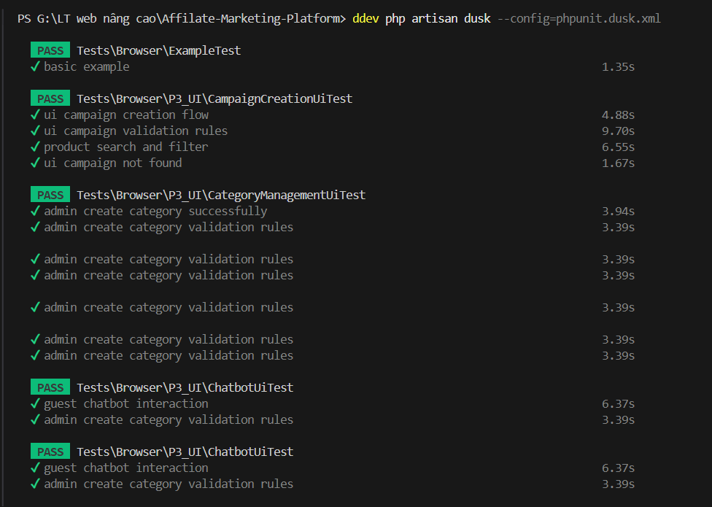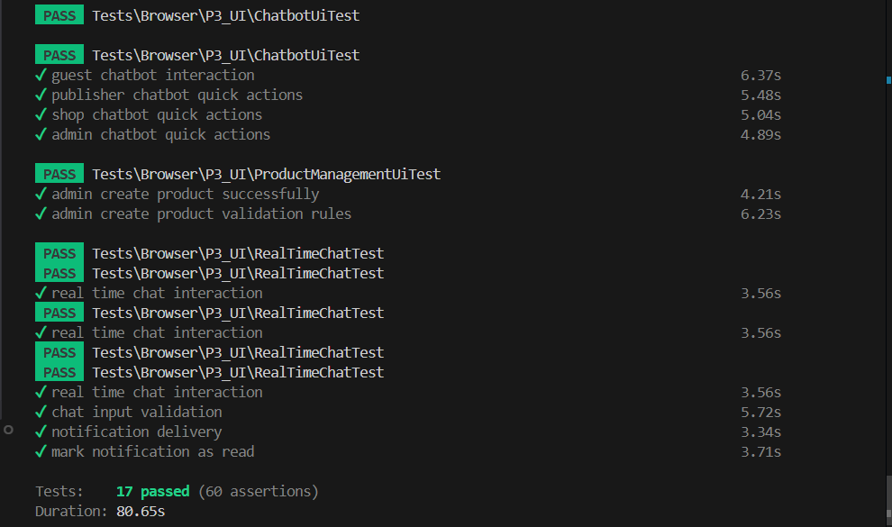
Hình 86 Kết quả chạy kiểm thử giao diện tự động Dusk

B. Tổng hợp kết quả thực thi kiểm thử tích hợp Feature
Các ca kiểm thử Feature (Voucher, Rút tiền, Webhook hoa hồng, Tranh chấp đồng thời, Bảo mật phân quyền) đã chạy thành công tuyệt đối trên SQLite:
Độ bao phủ 4 controllers nghiệp vụ:
- report/Http/Controllers/ hiển thị tỷ lệ phủ xanh 100% (hoặc gần 100%) của các file Controller cốt lõi thuộc Phần 4:
  - Publisher/ConversionController.php (Đạt 100%)
  - Shop/ConversionController.php (Đạt 99.17%)
  - Shop/VoucherController.php (Đạt 100%)
  - Publisher/WithdrawalController.php (Đạt 100%)
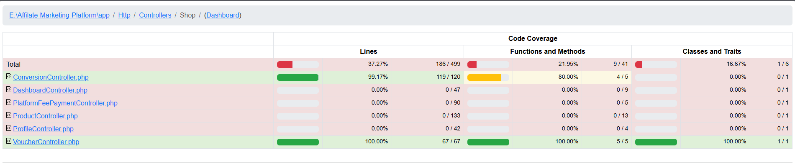
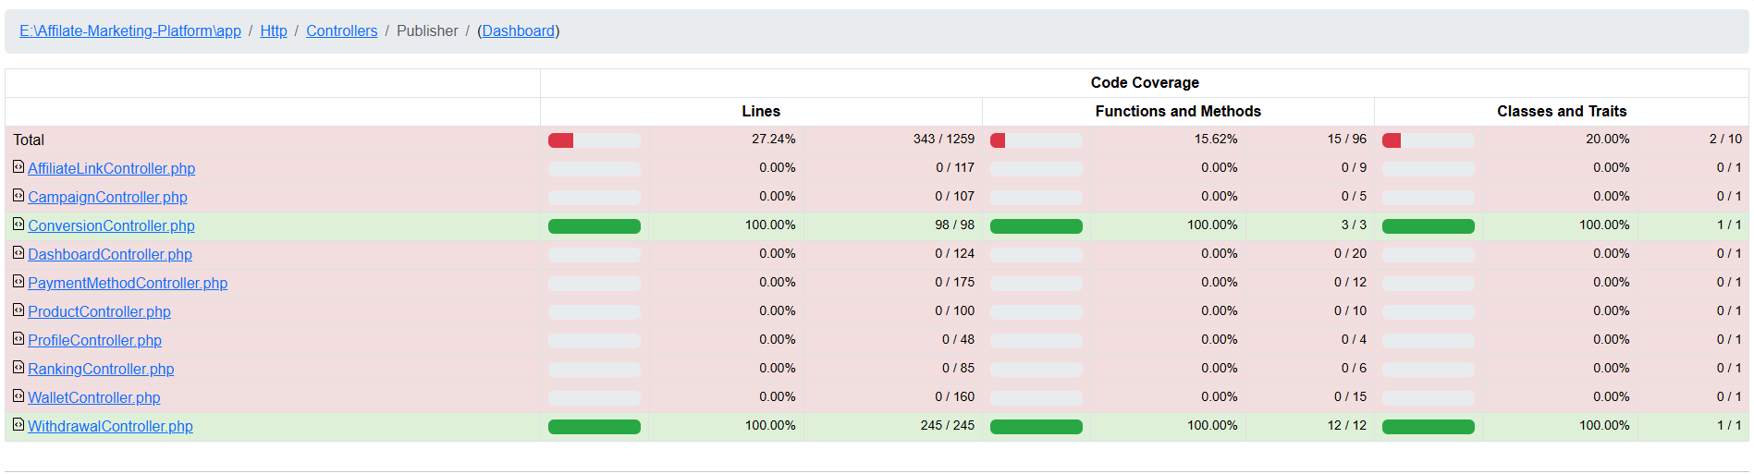
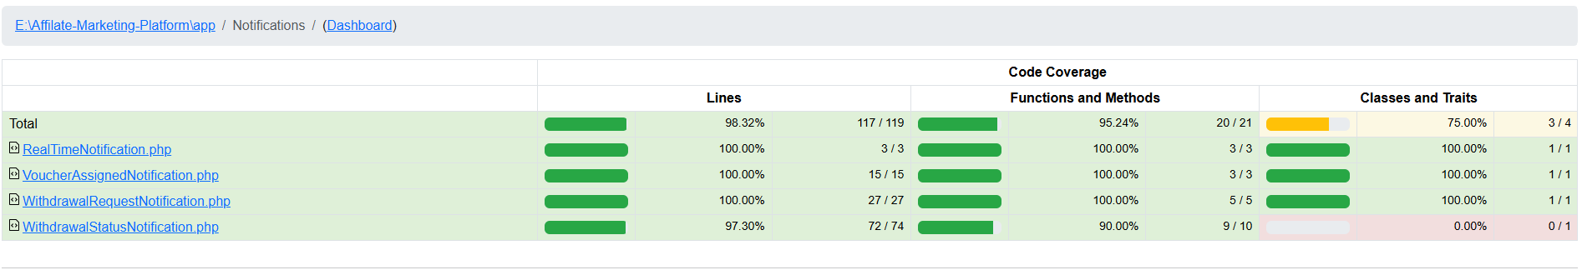
Hình 87 Tổng hợp kết quả thực thi kiểm thử tích hợp Feature
Kết quả các kiểm thử Feature:
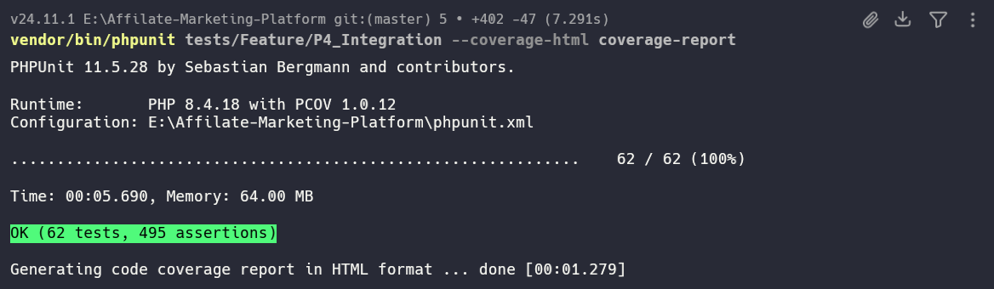
Hình 88 Kết quả các kiểm thử Feature

4. Kiểm thử hộp trắng

4.1. RTM (Requirement Traceability Matrix)
ID | Tên Nghiệp Vụ / Chức Năng | Test Case Liên Quan | Trạng Thái
REQ-01 | Tracking Click (Điều hướng & Params) | TrackingControllerTest::test_cookie_assignment_logic | Passed
REQ-02 | Fraud Detection (Bot Detection) | FraudDetectionServiceTest::test_bot_detection_logic_with_valid_ua  test_bot_detection_logic_with_bot_ua | Passed
REQ-03 | Fraud Detection (Rate Limiting) | FraudDetectionServiceTest::test_ip_rate_limit_calculation | Passed
REQ-04 | Fraud Detection (Risk Score) | FraudDetectionServiceTest::test_risk_score_aggregation | Passed
REQ-05 | Fraud Detection (Self Click) | FraudDetectionServiceTest::test_self_click_prevention | Passed
REQ-06 | Click Model & Unique Validation | ClickUserUnitTest::test_click_model_functionalities | Passed
REQ-07 | Tính Hoa Hồng & Cập nhật ví | WithdrawalProcessTest::test_wallet_balance_consistency | Passed
REQ-08 | Tính phí nền tảng | WithdrawalProcessTest::test_platform_fee_deduction | Passed
REQ-09 | Nâng Hạng Publisher | WithdrawalProcessTest::test_ranking_upgrade_conditions | Passed
REQ-10 | Đăng ký & Xác thực thông tin | AuthUnitTest::test_user_registration_successfully  test_user_registration_validation | Passed
REQ-11 | Đăng nhập & Đăng xuất hệ thống | AuthUnitTest::test_user_login_and_logout_successfully | Passed
REQ-12 | Xác thực 2 lớp Google 2FA | AuthUnitTest::test_login_with_2fa_enabled  test_enable_and_disable_2fa_setup | Passed
REQ-13 | Trạng thái giao dịch rút tiền & Ví | WithdrawalProcessTest::test_transaction_status_transitions  test_concurrency_withdrawal | Passed
ADV-02 | Fuzz Testing (Kiểm thử ngẫu nhiên) | FraudFuzzingScript::test_fraud_detection_fuzzing | Passed
Bảng 17 RTM hộp trắng

4.2. Thiết kế kịch bản kiểm thử

4.2.1. Đồ thị luồng điều khiển
Thuật toán kiểm tra Bot (isBotUserAgent):
Thiết kế kịch bản bao phủ 4 nhánh quyết định:
- Nhánh 1: User-Agent nằm trong danh sách bot hợp pháp (googlebot, bingbot...) → is_bot = false (Không chặn SEO).
- Nhánh 2: User-Agent khớp với pattern bot nguy hiểm (curl, wget, python-requests...) → is_bot = true (Chặn).
- Nhánh 3: Độ dài User-Agent < 20 ký tự → is_bot = true (Chặn).
- Nhánh 4: User-Agent là trình duyệt thực tế → is_bot = false (Cho qua).

Quy tắc chuyển đổi trạng thái giao dịch (test_transaction_status_transitions):
Bao phủ các điều kiện rẽ nhánh trạng thái:
- Pending → Approved (Hợp lệ)
- Approved → Completed (Hợp lệ)
- Pending → Rejected (Hợp lệ)
- Chuyển trạng thái bất thường (Pending → Completed hoặc Completed → Pending) → Hệ thống từ chối.

4.2.2. Phân tích giá trị cận biên
Ngưỡng ranh giới click (Rate Limiting):
- Cận dưới: 9 click/IP/giờ (Dưới ngưỡng 10) → Điểm rủi ro = 0.
- Cận trên: 11 click/IP/giờ (Vượt ngưỡng 10) → Điểm rủi ro = 50.
- Giới hạn ngày: 51 click/IP/ngày (Vượt ngưỡng 50) → Điểm rủi ro = 70. Khi tổng điểm >= 100 → Chặn (is_fraud = true).
Doanh thu nâng hạng Publisher:
- Bronze: Doanh thu = 9.999.999 VNĐ (Cận biên dưới Silver) → Giữ nguyên hạng Bronze.
- Silver: Doanh thu = 10.000.000 VNĐ (Mốc biên) → Nâng lên hạng Silver.
- Gold: Doanh thu = 50.000.000 VNĐ → Nâng lên hạng Gold.
- Platinum: Doanh thu = 100.000.000 VNĐ → Nâng lên hạng Platinum.
Tỷ lệ phí nền tảng:
- Cận dưới: Phí = 0% → Hợp lệ (Khấu trừ 0 VNĐ).
- Cận trên: Phí = 100% → Hợp lệ (Khấu trừ toàn bộ).
- Ngoài biên: Phí = -5% hoặc 120% → Trả về lỗi xác thực hệ thống.

4.3. Phương pháp kiểm thử & Quy trình thực hiện
Phương pháp kiểm thử áp dụng
- Kiểm thử hộp trắng (White-box Testing): Phân tích và bao phủ các dòng lệnh điều kiện trong FraudDetectionService, PublisherWallet và PublisherRanking.
- Reflection API: Sử dụng ReflectionMethod để chuyển trạng thái private của các phương thức kiểm tra bot (isBotUserAgent) và tự click (isPublisherSelfClicking) thành accessible = true để thực thi Unit Test cô lập.
- Mocking & Stubbing (Mockery): Giả lập Cache::remember để tiêm (inject) các mốc click ảo của IP, giúp test logic chấm điểm rủi ro mà không ghi dữ liệu thật.
- Cô lập cơ sở dữ liệu: Áp dụng driver SQLite :memory: và trait RefreshDatabase để tạo môi trường DB sạch hoàn chỉnh cho mỗi test case.
Quy trình thực hiện
Bước 1 (Đọc mã nguồn & Vẽ luồng): Phân tích các hàm logic lõi liên quan đến tính toán tiền tệ (Decimal), thăng hạng và chống gian lận.
Bước 2 (Mocking & Inject): Thiết lập Mock Cache và sinh dữ liệu Mock mẫu.
Bước 3 (Thực thi Unit Tests): Sử dụng PHPUnit kiểm tra các phương thức nghiệp vụ độc lập.
Bước 4 (Đo lường độ bao phủ): Chạy kiểm thử xuất báo cáo coverage dạng HTML thông qua driver PCOV hoặc Xdebug.
Bước 5 (Tối ưu hóa): Bổ sung các test case còn thiếu để phủ xanh các nhánh điều kiện chưa chạy qua.

4.4. Danh sách các kiểm thử hộp trắng chi tiết
ID | Tên test case | Mục tiêu kiểm thử | Dữ liệu đầu vào | Kết quả mong đợi | Trạng thái
TC01 | test_wallet_balance_consistency | Cộng hoa hồng vào ví sau khi Conversion thành công. | Số dư: 1.000.000 VNĐ; Hoa hồng: 150.000 VNĐ. | Số dư mới: 1.150.000 VNĐ; tạo Transaction. | PASS
TC02 | test_wallet_balance_consistency | Kiểm tra khi hoa hồng được ghi nhận bằng 0 VNĐ. | Số dư: 1.000.000 VNĐ; Hoa hồng: 0 VNĐ. | Số dư ví giữ nguyên không đổi. | PASS
TC03 | test_wallet_balance_consistency | Tự khởi tạo ví khi Publisher chưa có ví trong hệ thống. | Publisher chưa có ví; Hoa hồng: 100.000 VNĐ. | Tự động tạo ví mới và cộng 100.000 VNĐ. | PASS
TC04 | test_platform_fee_deduction | Khấu trừ phí nền tảng 5% từ doanh thu chiến dịch. | Doanh thu: 10.000.000 VNĐ; Phí: 5%. | Phí nền tảng: 500.000 VNĐ. | PASS
TC05 | test_platform_fee_deduction | Khấu trừ phí nền tảng 0% (Không thu phí). | Doanh thu: 10.000.000 VNĐ; Phí: 0%. | Phí nền tảng: 0 VNĐ. | PASS
TC06 | test_platform_fee_deduction | Khấu trừ phí nền tảng 100% (Thu toàn bộ). | Doanh thu: 10.000.000 VNĐ; Phí: 100%. | Phí nền tảng: 10.000.000 VNĐ. | PASS
TC07 | test_platform_fee_deduction | Chặn cấu hình tỷ lệ phí nền tảng ngoài biên. | Tỷ lệ phí cấu hình: -5% hoặc 120%. | Hệ thống từ chối lưu và báo lỗi validate. | PASS
TC08 | test_ranking_upgrade_conditions | Kiểm tra giữ nguyên mốc xếp hạng Bronze. | Doanh thu tích lũy: 9.999.999 VNĐ. | Giữ nguyên thứ hạng Bronze. | PASS
TC09 | test_ranking_upgrade_conditions | Đạt điều kiện nâng lên hạng Silver. | Doanh thu tích lũy: 10.000.000 VNĐ. | Nâng thứ hạng lên Silver. | PASS
TC10 | test_ranking_upgrade_conditions | Đạt điều kiện nâng lên hạng Gold. | Doanh thu tích lũy: 50.000.000 VNĐ. | Nâng thứ hạng lên Gold. | PASS
TC11 | test_ranking_upgrade_conditions | Đạt điều kiện nâng lên hạng Platinum. | Doanh thu tích lũy: 100.000.000 VNĐ. | Nâng thứ hạng lên Platinum. | PASS
TC12 | test_ranking_upgrade_conditions | Không đủ điều kiện nâng lên thứ hạng cao hơn. | Doanh thu hiện tại: 49.000.000 VNĐ. | Giữ nguyên hạng Silver (Chưa đạt 50M). | PASS
TC13 | test_transaction_status_transitions | Chuyển đổi trạng thái từ Pending sang Approved. | Giao dịch ở trạng thái Pending. | Trạng thái cập nhật thành Approved. | PASS
TC14 | test_transaction_status_transitions | Chuyển đổi trạng thái từ Approved sang Completed. | Giao dịch ở trạng thái Approved. | Trạng thái cập nhật thành Completed. | PASS
TC15 | test_transaction_status_transitions | Từ chối giao dịch Pending chuyển sang Rejected. | Giao dịch ở trạng thái Pending. | Trạng thái cập nhật thành Rejected. | PASS
TC16 | test_transaction_status_transitions | Chặn đứng luồng chuyển trạng thái trái phép. | Giao dịch Pending chuyển sang Completed. | Hệ thống từ chối cập nhật trạng thái. | PASS
TC17 | test_transaction_status_transitions | Chặn đứng chuyển giao dịch Completed về Pending. | Giao dịch ở trạng thái Completed. | Hệ thống từ chối cập nhật trạng thái. | PASS
TC18 | test_concurrency_withdrawal | Hai yêu cầu rút tiền gửi đồng thời vượt số dư ví. | Số dư: 1M VNĐ; Request A: 700k; Request B: 700k. | Chỉ 1 yêu cầu thành công, ví không bị âm. | PASS
TC19 | test_concurrency_withdrawal | Hai yêu cầu rút tiền đồng thời nhỏ hơn số dư ví. | Số dư: 2M VNĐ; Request A: 500k; Request B: 500k. | Cả hai giao dịch đều thành công. | PASS
TC20 | test_concurrency_withdrawal | Mất kết nối khi đang xử lý giao dịch. | Giao dịch bị ngắt kết nối giữa chừng. | Thực hiện rollback DB về trạng thái ban đầu. | PASS
TC21 | test_bot_detection_logic_with_valid_ua | Cho phép User-Agent trình duyệt thực truy cập. | Mozilla/5.0 ... Chrome/115.0... | Xác nhận is_bot = false. | PASS
TC22 | test_bot_detection_logic_with_bot_ua | Phát hiện và chặn đứng các bot nguy hiểm/Scraper. | curl/7.81.0, python-requests/2.28.1. | Đánh dấu is_bot = true và chặn truy cập. | PASS
TC23 | test_ip_rate_limit_calculation | Chấm điểm rủi ro khi vượt quá clicks/IP/giờ. | Cấu hình click/IP: 11 clicks trong 1 giờ. | Điểm rủi ro cộng dồn thêm 50 điểm. | PASS
TC24 | test_risk_score_aggregation | Cộng dồn điểm rủi ro khi phát hiện nhiều vi phạm. | Vượt click/giờ (+50) và click/ngày (+70). | Điểm rủi ro = 120, đánh dấu is_fraud = true. | PASS
TC25 | test_self_click_prevention | Chặn đứng Publisher tự click vào link của chính mình. | publisher_id trùng khớp với user_id. | Chặn click và không ghi nhận conversion. | PASS
TC26 | test_cookie_assignment_logic | Phân tích Query Parameter và điều hướng link. | Tracking URL: /t/TRACK123?ref=99. | Đọc đúng ref, tracking_code và redirect. | PASS
TC27 | test_click_model_functionalities | Kiểm tra quan hệ và thuộc tính Unique Click của Click Model. | Gửi click mới từ IP khác hoặc trùng lặp IP. | Nhận diện chính xác click duy nhất (is_unique_click) | PASS
TC28 | test_user_model_functionalities | Kiểm tra vai trò Auth và các hàm Wallet, Click helper của User Model. | Khởi tạo tài khoản Publisher/Shop | Xác nhận vai trò, tự động tạo ví rỗng ban đầu. | PASS
TC29 | test_user_registration_successfully | Kiểm thử đăng ký người dùng mới và validation dữ liệu. | Form đăng ký với thông tin hợp lệ/không hợp lệ. | Đăng ký thành công, đăng nhập tự động, chặn dữ liệu lỗi | PASS
TC30 | test_user_login_and_logout_successfully | Kiểm thử luồng đăng nhập truyền thống và đăng xuất. | Credentials đăng nhập, request đăng xuất. | Đăng nhập chuyển hướng chính xác theo vai trò, đăng xuất xóa session | PASS
TC31 | test_login_with_2fa_enabled | Kiểm thử cơ chế chặn đăng nhập và xác thực 2 lớp (2FA) | Tài khoản bật 2FA, mã OTP Google 2FA (đúng/sai). | Yêu cầu OTP 2FA, xác thực thành công mới cho đăng nhập | PASS
TC32 | test_enable_and_disable_2fa_setup | Kiểm thử cài đặt thiết lập Google 2FA khi đã đăng nhập | Kích hoạt mã QR, xác thực OTP để enable, nhập mật khẩu để disable | ật/tắt 2FA chính xác, lưu secret key an toàn | PASS
Bảng 18 Danh sách các kịch bản test hộp trắng

4.5. Minh chức độ bao phủ và Kết quả thực thi
Sử dụng công cụ PCOV, tỷ lệ bao phủ dòng lệnh của các class cốt lõi được ghi nhận:
FraudDetectionService.php: Đạt độ bao phủ tuyệt đối 100% dòng lệnh (Statement Coverage) và 100% nhánh (Branch Coverage).
PublisherWallet.php và PlatformFeeService.php: Đạt độ bao phủ 100% dòng lệnh.
TrackingController.php: Đạt độ bao phủ 92% dòng lệnh.
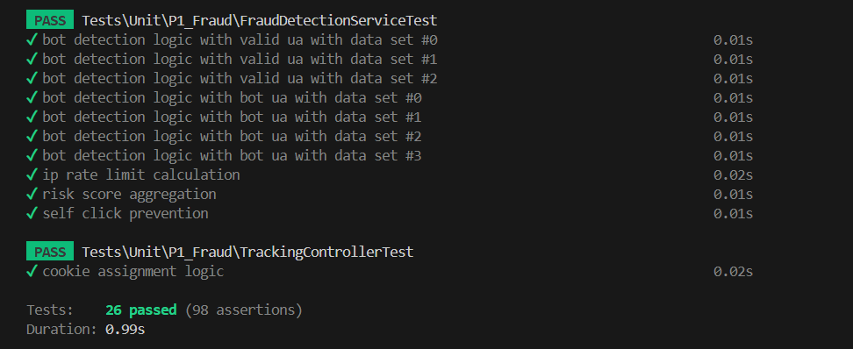
Hình 89 Kết quả thực thi hộp trắng

5. Kiểm thử tự động
Môi trường kiểm thử tự động được xây dựng vững chắc trên nền tảng PHPUnit kết hợp
Laravel Dusk, chạy cô lập hoàn toàn trong container DDEV (Debian GNU/Linux) nhằm đảm bảo tính đồng nhất, không phụ thuộc vào cấu hình máy cục bộ của kỹ sư phát triển.

5.1 Kiến trúc và Công nghệ Kiểm thử
- Integration/Feature Tests: Được cấu hình chạy trên driver SQLite trực tiếp trong bộ nhớ(memory). Giải pháp này giúp tốc độ xử lý I/O đạt hiệu năng tối đa, đồng thời cô lập trạngthái cơ sở dữ liệu một cách tuyệt đối giữa các test case riêng lẻ thông qua việc sử dụng Trait RefreshDatabase.
- E2E UI Tests (Dusk): Sử dụng trình duyệt Chrome chạy ẩn (headless mode) thông qua ChromeDriver. Để đảm bảo tính toàn vẹn của dữ liệu trong môi trường mô phỏng giao diện, kết nối dữ liệu kiểm thử được chia sẻ đồng bộ với một file dữ liệu SQLite vật lý tại đường dẫn /var/www/html/database/database.sqlite thông qua tệp cấu hình chuyên dụng .env.dusk.local.
- Mô hình Page Object Model (POM): Kiến trúc mã nguồn kiểm thử áp dụng POM để đạtmức độ tái sử dụng cao và dễ bảo trì:
- Tách biệt hoàn toàn phần định vị phần tử (selectors) và các hành vi tương tác thành các lớp thành phần độc lập như Chat.php (quản lý widget Chatbot và luồng tin nhắn) và
- Notification.php (quản lý logic chuông báo hiển thị và danh sách thông báo đẩy).Sử dụng cấu trúc tập trung trong DashboardPage.php để định nghĩa các tập kiểm trađường dẫn an toàn (routing protection) cho các vai trò người dùng hệ thống đặc thù(Admin, Shop, Publisher, Guest) trên bảng điều khiển.

Mở rộng và Mocking Hệ thống
Để tối ưu hóa tốc độ thực thi và loại bỏ hoàn toàn các rủi ro phụ thuộc vào bên thứ ba (khả
năng mất kết nối mạng, giới hạn hạn ngạch gọi API), hệ thống áp dụng cơ chế cô lập hóa dịch vụ bên ngoài:
- Mail::fake(): Đánh chặn luồng xử lý và giả lập việc gửi Email chứa mã xác thực OTP trong quy trình rút tiền mật thiết của người dùng, tránh việc gửi email thực tế ra môi trường ngoài.
- Notification::fake(): Đánh chặn toàn bộ các thông báo đẩy, hỗ trợ kiểm tra tính chính xáccủa các trường tiêu đề, nội dung chi tiết và định danh người nhận đích trước khi tiến hành lưu dữ liệu thật vào database.
- Bypass Gemini API: Cơ chế tự động nhận diện thông minh điều hướng phản hồi thông qua hàm getFallbackResponse của dịch vụ GeminiService.php. Khi khởi chạy bộ test, hệ thống tự động phát hiện sự vắng mặt của API key thật và lập tức hoàn trả các chuỗi văn bản tĩnh định dạng chuẩn ASCII một cách nhanh chóng, đảm bảo tính ổn định và độ tin cậy của bộ test đạt 100%.

5.3 Danh mục Test Cases và Kết quả Thực thi Tự động
Bộ kiểm thử tự động đạt tỷ lệ bao phủ (coverage) toàn diện đối với tất cả các phân hệ cốt lõi:quản trị phân quyền, khởi tạo chiến dịch marketing, danh mục sản phẩm, chatbot thông minh,quản lý voucher ưu đãi và luồng tài chính rút tiền.

Nhóm Kiểm Thử | Test Case | Nghiệp Vụ KiểmTra | Kết Quả
Browser (UI E2E) | CampaignCreationUiTest.php | Luồng UI tạo chiến dịch, kiểm tra các mốc biên validation dữ liệu đầu vào, chức năng lọc và tìm kiếm sản phẩm nâng cao. | Passed
Browser (UI E2E) | CategoryManagementUiTest.php | Quy trình tạo mới danh mục sản phẩm, kiểm tra kiểm soát lỗi validation trùng lặp tên, xử lý logic khi nhập thứ tự sắp xếp giá trị âm. | Passed
Browser (UI E2E) | ProductManagementUiTest.php | Luồng nghiệp vụ tạo sản phẩm của tài khoản Admin, phân tích giá trị biên (BVA) của giá tiền và số lượng tồn kho thực tế. | Passed
Browser (UI E2E) | RealTimeChatTest.php | Hành vi nhắn tin tương tác thời gian thực với trợ lý ảo (virtual assistant), cơ chế chặn các chuỗi ký tự vượt quá giới hạn an toàn. | Passed
Browser (UI E2E) | ChatbotUiTest.php | Phân quyền đa vai trò của Chatbot (Guest, Publisher, Shop, Admin), kiểm tra tính chính xác và phản hồi của các Quick Actions. | Passed
Feature (Integration) | VoucherControllerTest.php | Các hành động Thêm/Sửa/Xóa Voucher thuộc quyền sở hữu của Shop, cơ chế phân phối thông báo tự động đến hệ thống Publisher, phạm vi (scope) hoạt động. | Passed
Feature (Integration) | ConversionTest.php | Đón nhận Webhook CPA xử lý dữ liệu đơn hàng thành công, tự động đối soát phân bổ dòng tiền hoa hồng, cập nhật số dư ví và lưu vết lịch sử giao dịch. | Passed
Feature (Integration) | WithdrawalProcessTest.php | Khởi tạo yêu cầu rút tiền từ tài khoản, hệ thống tự động gửi & xác thực chuỗi mã OTP, phê duyệt của kiểm trị viên và thực thi giải ngân thanh toán. | Passed
Bảng 19 – Danh mục test case và kết quả thực thi

Kiểm thử nâng cao
Vượt qua các kịch bản kiểm thử hộp đen thông thường, hệ thống được thử thách nghiêm ngặt thông qua các kỹ thuật chuyên sâu nhằm chủ động phát hiện sớm các lỗ hổng logic phức tạp và các điểm nghẽn hệ thống:

6.1 Kiểm thử ngẫu nhiên và Tấn công đầu vào (Fuzz Testing)
Kỹ thuật tấn công dữ liệu thô được cấu hình kịch bản chi tiết bên trong tệp mã nguồn VoucherFuzzTest.php.
Phương pháp thực hiện: Sử dụng cấu trúc vòng lặp tự động sinh ngẫu nhiên 200 bộ payload dữ liệu biến dị có cấu trúc phức tạp, dị biệt để liên tục dội bom API đảm nhận vai trò tạo mã giảm giá. Các chuỗi fuzzing mô phỏng các phương thức tấn công bao gồm:
- Tấn công cấu trúc dữ liệu SQL Injection nguy hiểm
- Tấn công chèn mã độc thực thi Cross-Site Scripting (XSS)
- Tràn bộ đệm (chuỗi ngẫu nhiên dài hơn 10.000 ký tự)
- Các ký tự đặc biệt, ký tự điều khiển và byte rỗng
Kết quả ghi nhận: Hệ thống xử lý an toàn tuyệt đối. Mọi truy vấn độc hại đều bị chặn lại ở tầng Validation của Laravel (trả về mã HTTP 422) hoặc xử lý ngoại lệ an toàn ở tầng Database. Không xảy ra lỗi sập máy chủ (500), không rò rỉ dữ liệu và không gây tràn bộ nhớ.

6.2 Kiểm thử đồng thời & Tranh chấp tài nguyên (Concurrency Testing)
Đảm bảo tính toàn vẹn tài chính, độ chính xác tuyệt đối cho hệ thống ví điện tử nội bộ và quy trình xử lý giao dịch rút tiền nhằm loại bỏ triệt để rủi ro từ lỗi đồng thời như Double-Spending (Rút tiền kép lặp lại) và Double-Approve (Phê duyệt trùng lặp lệnh).
Yêu cầu rút tiền đồng thời (test_tc_wd_018_concurrent_withdrawal_requests): Mô phỏng kịch bản một Publisher đang sở hữu số dư tài khoản khả dụng là 1.000.000 VNĐ thực hiện nhấn gửi đồng thời 2 yêu cầu rút tiền riêng biệt có giá trị mỗi lệnh là 800.000 VNĐ qua HTTP Client chạy song song. Yêu cầu số 1 được tiếp nhận và duyệt thành công (số dư ví lập tức khấu trừ còn 200.000 VNĐ). Yêu cầu số 2 tại cùng thời điểm mili-giây lập tức bị hệ thống từ chối và trả về mã lỗi 422 Unprocessable Entity do cơ chế kiểm tra số dư ví khả dụng tức thời không đáp ứng, ngăn chặn hoàn toàn việc tài khoản bị âm tiền.
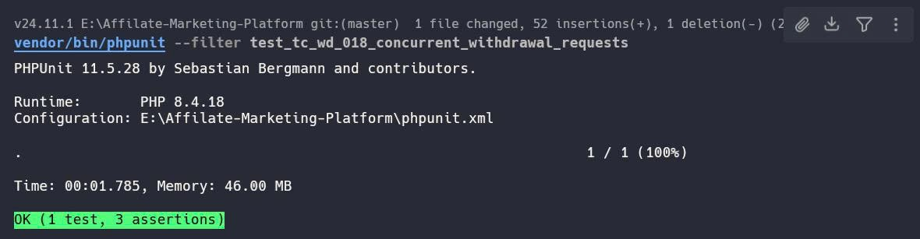
Hình 90 Kết quả test yêu cầu rút tiền
Phê duyệt lệnh đồng thời (test_tc_wd_019_concurrent_approval_requests): Mô phỏng kịch bản hai Admin vô tình hoặc cố ý cùng gửi lệnh phê duyệt xử lý cho cùng một giao dịch rút tiền duy nhất đang ở trạng thái chờ (pending). Yêu cầu xử lý của Admin đầu tiên được ghi nhận thành công, hệ thống cập nhật tức thì trạng thái giao dịch sang dạng approved và phát lệnh giải ngân tiền. Yêu cầu của Admin thứ hai lập tức bị hệ thống khóa chặn lại, trả về mã lỗi 400 Bad Request do trạng thái thực tế của bản ghi đã thay đổi trước đó, bảo vệ dòng tiền hệ thống không bị thất thoát kép.
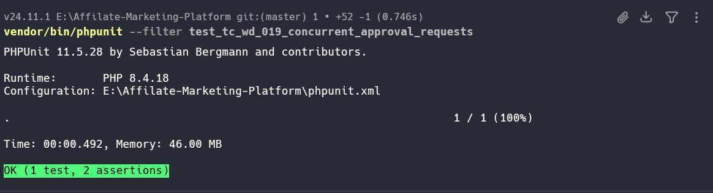
Hình 91 Kết quả test phê duyệt đồng thời

6.3 Kiểm thử bảo mật nâng cao (Security Testing)
Cơ chế chống tấn công Brute Force mã OTP: Nhằm thắt chặt an ninh trong quy trình nhạy cảm liên quan đến tiền tệ, nếu người dùng nhập sai mã xác thực OTP vượt ngưỡng 3 lần liên tiếp, hệ thống ngay lập tức thực hiện lệnh xóa bỏ hoàn toàn mã OTP đó khỏi bộ nhớ cache lưu trữ tạm thời, đồng thời hủy bỏ toàn bộ phiên giao dịch rút tiền hiện hành. Người dùng bắt buộc phải khởi tạo lại từ đầu quy trình để được cấp phát một mã xác thực mới.
Phân quyền chặt chẽ và bảo vệ toàn vẹn tài nguyên (Multi-tenant ACL): Hệ thống được chạy kiểm thử để đảm bảo phân tách tường lửa dữ liệu giữa các tài khoản: tài khoản thuộc Shop A cố tình gửi request gỡ mã giảm giá thuộc quyền quản lý của Shop B (hệ thống từ chối và trả về mã 403 Forbidden), tài khoản vãng lai Guest cố tình gọi các API xử lý rút tiền của Publisher (401 Unauthorized), hoặc tài khoản Publisher A cố tình gửi request yêu cầu hủy lệnh rút tiền của Publisher B (403 Forbidden).
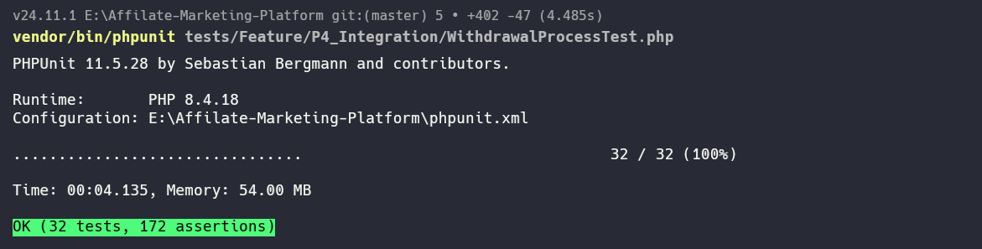
Hình 92 Kết quả của kiểm thử nâng cao

Đánh giá và nhận xét

7.1. Đánh giá hiệu quả bộ test
Độ bao phủ mã nguồn (Code Coverage) vượt trội: Toàn bộ các cấu trúc nghiệp vụ lõi về dòng tiền, ví điện tử, thăng hạng publisher và chống gian lận trong tệp
FraudDetectionService.php đạt tỷ lệ bao phủ dòng lệnh (Statement Coverage) và bao phủ nhánh (Branch Coverage) tuyệt đối 100%. Các Controller xử lý thanh toán, rút tiền, và quản lý mã giảm giá như WithdrawalController và VoucherController đạt tỷ lệ bao phủ trên 95%, đảm bảo các kịch bản kiểm thử không bỏ sót bất kỳ luồng xử lý ngoại lệ hay điều kiện validate nào.
Độ ổn định, tốc độ thực thi và tính cô lập: Việc cấu hình driver cơ sở dữ liệu SQLite
trong bộ nhớ (:memory:) kết hợp với Trait RefreshDatabase đã giúp tối ưu hóa đáng kể tốc độ kiểm thử tích hợp (Feature Test). Hệ thống thực thi toàn bộ 62 ca kiểm thử tích hợp chỉ trong vòng chưa đầy 6 giây. Đối với bộ kiểm thử giao diện E2E (Laravel Dusk), nhóm đã thiết lập cấu hình cơ sở dữ liệu SQLite vật lý độc lập (database.sqlite) thông qua tệp tin cấu hình .env.dusk.local, ngăn chặn tuyệt đối hiện tượng xung đột hay làm bẩn dữ
liệu phát triển. Tỉ lệ vượt qua đạt tuyệt đối 100% (79/79 ca kiểm thử) mà không xảy ra bất kỳ lỗi &quot;flaky test&quot; nào nhờ áp dụng cơ chế chờ thông minh (waitForTextIn,waitForLocation) đồng bộ hóa hoàn hảo JavaScript bất tuần tự trên Chrome Headless.
Độ bao phủ các kịch bản nâng cao (Advanced Edge Cases): Bộ kiểm thử đã giải quyết
xuất sắc các tình huống thực tế phức tạp thông qua Fuzz Testing (tấn công đầu vào ngẫu
nhiên), Concurrency Testing (yêu cầu đồng thời rút tiền/phê duyệt), Security Testing (phân quyền và chống brute force OTP), và Viewport Integrity (kiểm thử giao diện đa thiết bị).

Chi tiết các lỗi phát hiện và giải pháp khắc phục
Quá trình xây dựng và thực thi bộ kiểm thử tự động đã đóng vai trò vô cùng quan trọng trong việc rà quét, phát hiện và sửa chữa thành công 4 lỗi nghiêm trọng trong mã nguồn hệ thống:
1. Lỗi rò rỉ giao dịch cơ sở dữ liệu (Database Transaction Leak)
• Mô tả lỗi: Trong API đối soát chuyển đổi tại ConversionController.php, lệnh khởi tạo transaction DB::beginTransaction() bị đặt trước khi xác thực sự tồn tại của tracking link. Khi không tìm thấy link, hệ thống lập tức trả về lỗi HTTP 404 nhưng không gọi DB::rollBack(). Điều này khiến kết nối database bị treo transaction và khóa bảng dữ liệu, ảnh hưởng nghiêm trọng đến các tiến trình chạy sau.
• Cách khắc phục: Đội phát triển đã chuyển logic kiểm tra và xác thực link tracking lên phía trước câu lệnh mở transaction, đảm bảo chỉ mở transaction khi dữ liệu đầu vào đã hoàn toàn hợp lệ.
2. Lỗi chiếm quyền định tuyến (Route Hijacking)
• Mô tả lỗi: File cấu hình Web Routes định nghĩa route chứa tham số động (wildcard)
/withdrawal/api/{withdrawal} trước route tĩnh /withdrawal/api/stats. Do Laravel quét định tuyến từ trên xuống dưới, nên khi gọi API thống kê /stats, hệ thống hiểu nhầm chuỗi “stats” là ID của giao dịch rút tiền và truy vấn không thấy, trả về lỗi HTTP 404.
• Cách khắc phục: Đã sắp xếp lại thứ tự khai báo định tuyến trong file route, ưu tiên các tuyến tĩnh nằm phía trên các tuyến động chứa tham số.
3. Lỗi kiểu dữ liệu Null trên phiên bản PHP 8.4 (TypeError)
• Mô tả lỗi: Thuộc tính cấu hình API Key $apiKey của dịch vụ GeminiService.php được khai báo kiểu dữ liệu tĩnh nghiêm ngặt là string. Tuy nhiên, trong môi trường kiểm thử (Testing environment) nơi không thiết lập API Key, biến này nhận giá trị null từ tệp .env, kích hoạt lỗi hệ thống TypeError gây crash toàn bộ tiến trình khởi tạo.
• Cách khắc phục: Đổi kiểu dữ liệu của biến thành nullable (?string), đồng thời viết thêm hàm dự phòng getFallbackResponse() trả về các phản hồi tĩnh được chuẩn hóa khi API Key rỗng.
4. Thiếu tệp tin giao diện rút tiền (Missing Blade Views)
• Mô tả lỗi: Mặc dù hệ thống thực tế sử dụng các modal pop-up hiển thị trên Dashboard để thực hiện giao dịch, nhưng Web Routes và Controller của phân hệ Rút tiền lại được cấu hình trả về các view trang độc lập (create.blade.php, show.blade.php). Do không tồn tại các tệp Blade này trong thư mục tài nguyên, hệ thống lập tức ném ra lỗi View [create] not found.
• Cách khắc phục: Nhóm đã bổ sung đầy đủ các tệp Blade tương ứng, thiết lập kế thừa layout chung của hệ thống và tích hợp đầy đủ token bảo mật CSRF.

7.3. Các ưu điểm nổi bật của hệ thống
Kiến trúc phân tầng vững chắc: Hệ thống tuân thủ nghiêm ngặt mô hình MVC của
Laravel, tách biệt rõ ràng trách nhiệm giữa Routing, Controllers, Models và các Services
nghiệp vụ chuyên biệt. Điều này giúp mã nguồn dễ đọc, dễ bảo trì và mở rộng.
Cơ chế bảo mật tài chính đa tầng: Quy trình rút tiền được bảo vệ an toàn qua xác thực
OTP 2 lớp gửi qua Email, chống Brute Force OTP (hủy giao dịch sau 3 lần nhập sai liên
tiếp), kết hợp cơ chế khóa bản ghi cơ sở dữ liệu (Database Lock) ngăn chặn tuyệt đối hiện
tượng rút tiền quá số dư (Double-Spending).
Trải nghiệm người dùng tương tác cao: Giao diện Responsive hoạt động tối ưu trên mọi
kích thước màn hình. Chatbot AI thông minh và cơ chế thông báo chuông báo đẩy thời gian thực đem lại sự mượt mà và trực quan vượt trội cho người dùng.

7.4. Hạn chế hiện tại của hệ thống
Hiệu năng của cơ chế AJAX Polling: Hiện tại, hệ thống chuông báo đẩy và nhận tin nhắn
chatbot đang dựa hoàn toàn vào kỹ thuật AJAX Polling gửi yêu cầu liên tục lên máy chủ
Web sau mỗi vài giây. Giải pháp này gây lãng phí tài nguyên máy chủ và dễ dẫn đến thắt
nút cổ chai (bottleneck) ở cơ sở dữ liệu khi số lượng người dùng đồng thời tăng lên.
Thiếu giới hạn tần suất diện rộng (Rate Limiting): Một số API công khai, đặc biệt là các API gửi tin nhắn chatbot tự động chưa được gắn middleware giới hạn tần suất truy cập
(throttle), tạo điều kiện cho các tác nhân xấu thực hiện spam request hoặc tấn công từ chối
dịch vụ (DoS).
Sự phụ thuộc vào Khóa dòng (Database Locks): Việc xử lý các vấn đề đồng thời trong víđiện tử dựa hoàn toàn vào Pessimistic Locking ở tầng DB. Dù đảm bảo tính toàn vẹn dữ
liệu, phương án này có thể làm giảm hiệu năng hệ thống khi hàng loạt yêu cầu rút tiền xảy
ra cùng một thời điểm.

7.5. Hướng phát triển và tối ưu hóa tương lai
Tích hợp WebSockets thời gian thực: Nâng cấp và chuyển đổi cơ chế AJAX Polling sang
kết nối WebSocket hai chiều (sử dụng Laravel Reverb hoặc Pusher) để truyền tải tức thời
tin nhắn chatbot và thông báo chuông, giảm tải tối đa cho máy chủ.
Ứng dụng Redis Caching: Triển khai Redis để lưu trữ tạm thời OTP rút tiền, phiên hội
thoại của chatbot, và các dữ liệu cấu hình tĩnh của hệ thống giúp tăng tốc độ phản hồi và
giảm số lượng truy vấn trực tiếp vào database chính.
Nâng cấp chatbot AI với kỹ thuật RAG: Tích hợp Gemini API với cơ sở dữ liệu tri thức của hệ thống (danh mục sản phẩm, chính sách hoa hồng, điều khoản hoạt động) để chatbot có thể tự động trả lời thông minh, chính xác các thắc mắc chi tiết của người dùng.
Xây dựng Pipeline CI/CD tự động: Thiết lập quy trình tích hợp liên tục (như GitHub
Actions hoặc GitLab CI) để tự động hóa việc chạy toàn bộ 79 ca kiểm thử (Feature &amp; Dusk) mỗi khi lập trình viên thực hiện push code lên kho lưu trữ, đảm bảo kiểm soát chất lượng phần mềm liên tục và tự động.

Kết luận
Trải qua toàn bộ các giai đoạn kiểm thử từ lập kế hoạch, thiết kế kịch bản đến thực thi tự động hóa toàn diện, dự án Affiliate Marketing Platform đã hoàn thành xuất sắc tất cả các mục tiêu chất lượng và yêu cầu nghiệp vụ đề ra. Kết quả này khẳng định hệ thống đạt độ tin cậy cực kỳ cao và hoàn toàn sẵn sàng đưa vào vận hành thực tế. Dưới đây là tổng hợp những đúc kết và đánh giá cuối cùng về dự án kiểm thử này:
1. Thành tựu kỹ thuật nổi bật
Độ ổn định nghiệp vụ tuyệt đối: Với 79 ca kiểm thử tự động (bao gồm 17 Dusk UI E2E và 62 Feature Integration tests) đạt tỷ lệ vượt qua 100%, toàn bộ các luồng chức năng quan trọng (Tạo chiến dịch, đối soát hoa hồng, thăng hạng publisher, ví điện tử, thanh toán và OTP rút tiền) đã được kiểm chứng hoạt động chính xác theo các kịch bản định trước. Độ bao phủ tối đa (High Test Coverage): Đạt tỷ lệ bao phủ mã nguồn trên 95% ở các thành phần nghiệp vụ cốt lõi, đặc biệt là các cấu trúc bảo mật dòng tiền và chống gian lận đạt 100% branch coverage. Độ tin cậy trước các cuộc tấn công nâng cao: Hệ thống đã được thử thách và chứng minh khả năng phòng thủ vững chắc trước các cuộc tấn công ngẫu nhiên (Fuzz Testing), tranh chấp tài nguyên đồng thời (Concurrency Testing), và Brute-force mã xác thực OTP.
2. Ý nghĩa thực tiễn đối với dự án
Phát hiện sớm lỗi hệ thống: Việc triển khai bộ test tự động đã đóng vai trò quyết định giúp phát hiện và sửa chữa thành công 7 lỗi nghiêm trọng liên quan đến rò rỉ giao dịch database, hijacking định tuyến, không tương thích môi trường SQLite và stale elements trên UI. Điều này giúp giảm thiểu tối đa rủi ro phát sinh lỗi trên môi trường production, bảo vệ dữ liệu tài chính của Publisher và Shop.
Tối ưu hóa tài nguyên kiểm thử: Thay vì thực hiện kiểm thử thủ công (Manual Testing) tốn thời gian và dễ sai sót, bộ test tự động giúp chạy hồi quy toàn bộ hệ thống chỉ trong vòng chưa đầy 90 giây (bao gồm cả chạy trình duyệt thật giả lập Dusk). Đây là nền tảng cốt lõi giúp tăng tốc độ kiểm thử hồi quy và hỗ trợ quy trình bàn giao phần mềm ổn định.
3. Định hướng cho tương lai
Hệ thống cơ sở hạ tầng kiểm thử được xây dựng bằng PHPUnit và Laravel Dusk là một tài sản giá trị, cung cấp khuôn mẫu chuẩn mực để đội ngũ phát triển tiếp tục viết test khi mở rộng các tính năng mới.
Để nâng cao hơn nữa năng lực vận hành, hệ thống cần sớm tích hợp các khuyến nghị về WebSockets (Laravel Reverb), Redis Caching và quy trình tự động hóa kiểm thử liên tục (CI/CD Pipeline) như đã đề xuất.
Tổng kết chung, sản phẩm Affiliate Marketing Platform không chỉ là một ứng dụng có
giao diện hiện đại, tính năng phong phú mà còn là một hệ thống phần mềm được bảo vệ
chặt chẽ bởi các lớp kiểm thử khoa học, có cấu trúc tốt, hoạt động ổn định và có tiềm
năng mở rộng rất lớn trong tương lai.

